TRƯỜNG ĐẠI HỌC SÀI GÒN

**KHOA CÔNG NGHỆ THÔNG TIN**



**BÁO CÁO**

PHÂN TÍCH HỆ THỐNG QUẢN LÝ KHÁCH SẠN

Giảng viên hướng dẫn:TS.Nguyễn Thành Huy

**NHÓM THỰC HIỆN**

**MSSV HỌ VÀ TÊN**

|  |  |
| --- | --- |
| **Nguyễn Tấn Tới (Leader)** | **3118411035** |
| **Lâm Hưng Phú** | **3118411021** |
| **Đinh Lê Đức Duy** | **3118411002** |
| **Bùi Lê Hồng Thắng** | **3118411029** |
| **Nguyễn Nhựt Trường** | **3118411036** |

**MỤC LỤC**

I.Sơ lược bài toán 4

II.Yêu cầu: 7

III. Use Case format với các Diagram 16

DFD 86

DFD mức 0 86

DFD mức 1 87

ENTITY 88

III.Giao Diện 88

1.Đăng nhập 88

2.Check-In 94

3.Check-out 98

4.Quản lý khách hàng 107

6. Quản lý nhân viên 123

7. Quản lý Phòng 128

8. Quản lý dịch vụ 139

9. Quản lý Thu chi 145

10. Thống kê 147

IV. Thiết kế Xử lý (Các bảng mô tả xử lý) (Các bảng biểu) 169

V.Dữ liệu (Các bảng mô tả dữ liệu) 176

Thiết kế dữ liệu 179

VI.Báo Cáo Mô Tả Công Việc Của Từng Thành Viên Khi Làm Đề Án CNPM 185

**Đề tài quản lý khách sạn**

# I.Sơ lược bài toán

*Khách sạn ABC có nhu cầu tin học hóa quá trình kinh doanh khách sạn của mình. Họ muốn quản lý các loại phòng, các phòng, các loại dịch vụ, nhân viên, khách hàng,quản lí thuyết bị nhanh nhất và ổn định nhất ,… bằng phần mềm trên máy tính để tạo sự thuận lợi cho người dùng hệ thống và khách hàng. Ngoài ra, họ còn muốn nhiều đối tượng người sử dụng phần mềm này. Ứng với từng người, sẽ có các đặc quyền khác nhau.*

**Mô Hình Quản Lí Khách Sạn**

**Mô Hình Sơ Đồ Chức Năng**

# II.Yêu cầu:

|  |  |  |
| --- | --- | --- |
| Chức năng | Yêu cầu mức người dùng | Yêu cầu mức hệ thống |
| **1. Đăng Nhập** | Lễ tân và quản lý,kế toán cần phải có tài khoản đăng nhập vào hệ thống.  Lễ tân và quản lý,kế toán đăng nhập vào hệ thống ở mức phân quyền khác nhau để giúp bảo mật hệ thống khách sạn. | **1.1** Là lễ tân cần có tài khoản đăng nhập vào hệ thống để thực hiện các chức năng đăng ký phòng, lập báo cáo, lập hoá đơn cho khách hàng  **1.2** Kế Toán cần có tài khoản đăng nhập vào hệ thống để thực hiện các chức năng như thống kê,tìm hóa đơn,xem danh sách hóa đơn  **1.3** người quản lý, ngoài những quyền của nhân viên, người quản lý có thể cập nhật tên phòng, giá phòng và loại phòng khi có sự thay đổi. Ngoài ra, người quản lý cũng có thể cập nhật thông tin và tài khoản đăng nhập của nhân viên vào hệ thống |
| **2. Check-in** | Giúp lễ tân đặt phòng cho khách khi tới quầy hoặc booking | **2.1** Người lễ tân (hay quản lý) dựa vào thông tin khách hàng cung cấp ngay tại quầy (bấm vào ô thuê phòng chưa đặt trước) nhập thông tin khách hàng vào form đăng kí bao gồm: Tên, chứng minh nhân dân, số điện thoại, số người ở cùng một phòng, loại phòng, ngày đặt phòng,ngày nhận phòng, số ngày ở, khi điền đủ thông tin, lễ tân ấn nút đặt phòng đề cập nhật vào hệ thống.  **2.2** Nếu lễ tân nhận cuộc gọi từ khách hàng đặt phòng, lễ tân click vào ô thuê phòng đặt trước để tiếp tục quá trình booking điền vào form đăng kí đặt phòng gồm (Tên, số điện thoại, số người đi cùng,ngày đặt phòng, ngày nhận phòng, số ngày ở, loại phòng, loại dịch vụ(nếu khách hàng có yêu cầu) ). Nếu khách hàng xác nhận đặt phòng thì yêu cầu khách hàng đặt cọc trước 50% trong vòng 24h, nếu khách hàng không đặt cọc hoặc không đến nhận phòng đúng ngày, thì sẽ huỷ đơn đặt phòng. Nếu khách hàng đặt cọc thì sẽ gửi mã đặt phòng thông qua điện thoại cho khách hàng và lễ tân bấm nút đăng ký và lưu vào hệ thống. Khi khách hàng không tới nhận phòng đúng ngày thì lễ tân sẽ gọi điện để confirm lại với khách hàng, nếu khách hàng vẫn muốn giữ phòng, thì lễ tân sẽ giữ phòng lại cho khách trong vòng 3 ngày, còn ngược lại thì khách sạn sẽ hoàn trả 1 nửa tiền đã cọc. |
| **3.Check out** | Khi khách hàng trả phòng thì bộ phận lễ tân sẽ lập hoá đơn thanh toán | **3.1** Khi khách hàng gọi trả phòng (trước 30p) check-out thì bộ phận lễ tân cử nhân viên phục vụ phòng kiểm tra phòng và báo về nhân viên bộ phận lễ tân để xác nhận lên hệ thổng (tình trạng phòng hiện tại…)  **3.2** Trường hợp khách hàng trả phòng tại bộ phận lễ tân mà không báo trước thì nhân viên lễ tân vẫn phải gọi nhân viên phục vụ phòng lên kiểm tra phòng và báo về để xác nhận vào hệ thống (tình trạng phòng hiện tại) và nhân viên nhập đầy đủ thông tin về khách thuê phòng, số phòng, người lập hóa đơn , ngày thuê, ngày trả, các giấy tờ liên quan … và hệ thống sẽ tính tiền dựa trên các giấy tờ liên quan để làm ra hoá đơn.  **3.3** Khi trả phòng nếu như tình trạng hư hại hay mất mát đồ đạc trong phòng thì nhân viên phục vụ phòng sẽ báo về lễ tân và lễ tân sẽ lập biên bản sự cố để thống kê lại tình trạng hư hại hay mất mát của phòng  **3.4** Nhân viên có nhiệm vụ in và sao lưu hóa đơn vào hệ thống , giữ lại và giao cho khách |
| **4.Quản Lí Khách Hàng** | Lễ tân quản lý hoạt động của khách hàng trong khách sạn để đồng bộ hoá với hệ thống, từ đó dễ dàng hỗ trợ, phục vụ khách hàng hiệu quả nhất. Lập phiếu dịch vụ cho khách hàng | **4.1** Lễ tân đăng nhập vào hệ thống để thêm, xoá, sửa để cập nhật thông tin hoạt động khách hàng.  **4.2** Lễ tân sẽ dựa vào thông tin hoạt động của khách hàng có sẵn để liên hệ, hỗ trợ khách hàng khi cần thiết  **4.3** Lễ tân sẽ quản lý thông tin phản hồi ( cập nhật, lưu trữ và xử lý ) về dịch vụ, trang thiết bị của từng khách hàng sẽ được thông báo đến các bộ phận liên quan, nhờ đó việc xử lý được thực hiện nhanh chóng và chuyên nghiệp hơn.  **4.4** Lễ tân có thể lập phiếu DV cho KH khi KH có nhu cầu sử dụng DV và lưu thông tin phiếu DV vào hoá đơn |
| **5.Tra cứu phòng** | Giúp nhân viên lễ tân tra cứu thuận tiện hơn,biết chính xác được tình trạng phòng trong khách sạn,cùng với đó là có thể xem được thông tin khách hàng đang sử dụng phòng để phục vụ được tốt hơn | **5.1** Nhân viên lễ tân có thể xem thông tin phòng (chất lượng phòng, giá phòng, tình trạng phòng), tìm phòng theo trạng thái phòng: đỏ, xanh lá, vàng, trắng giúp tìm kiếm phòng dễ dàng hơn:  + Đỏ: đang được sử dụng  + Xanh lá: còn trống  + Vàng: phòng sắp được trả  + Trắng: đang bảo trì  + Cam : đã được đặt trước  **5.2** Nhân viên lễ tân có thể thay đổi trạng thái phòng:  +Khách đã đặt phòng: phòng đã được khách đặt trước (cam).  + Khách check-in: cần chọn phòng còn trống (xanh lá) và chuyển sang trạng thái đang được sử dụng ( đỏ) .  + Khách chuẩn bị trả phòng (trước 30p) : nhân viên quản lí phòng cần báo với lễ tân chuyển trạng thái phòng từ đang được sử dụng (đỏ) sang trạng thái phòng sắp được trả (vàng).  + Khách thanh toán thành công: chuyển từ trạng thái phòng sắp được trả (vàng) về lại trạng thái còn trống (xanh lá).  + Đối với các phòng đang bảo trì thì sẽ có màu trắng, đối với trạng thái này thì lễ tân không thể thao tác cho đến khi phòng được bảo trì thành công và lễ tân chuyển trạng thái thành phòng còn trống(xanh lá). |
| **6.Quản Lí Nhân Viên** | Quản lí có thể kiểm tra số giờ làm việc của lễ tân, quản lý thông tin của tất cả nhân viên trong khách sạn, đồng thời quản lý hiệu suất làm việc của toàn bộ nhân viên trong khách sạn. | **6.1** Quản lý có thể xem số giờ làm việc của lễ tân (Tên lễ tân, ca làm việc, số giờ làm việc hiện tại, số giờ làm việc, trạng thái(đang làm việc hay đang nghỉ)) để tránh bị thất thoát.  **6.2** Quản lý có thể đánh giá hiệu suất làm của nhân viên dựa trên bảng chấm công (thời gian tích vân tay vào máy chấm công để biết nhân viên có đi làm đúng giờ hay không, máy vân tay sẽ đồng bộ với hệ thống máy tính khách sạn) và thời gian làm việc của nhân viên đó trong tháng và kiểm định tình trạng xin nghỉ phép của nhân viên và dựa trên bảng đánh giá của khách hàng khi và sau khi ở khách sạn.  **6.3** Bảng đánh giá nhân viên dựa trên thái độ làm việc và nhiệm vụ được giao có hoàn thành tốt hay không, thì quản lí sẽ đánh giá. |
| **7.Quản Lí Phòng** | Quản lí sẽ quản lý phòng theo chất lượng và loại phòng và thiết bị trong phòng. Và Quản lí luôn phải đảm bảo chất lượng phòng và thiết bị luôn đạt tiêu chuẩn đề ra | **7.1** Là nhân viên quản lí phòng, bạn cần quản lí từng phòng theo các tiêu chuẩn khác nhau, gồm 4 loại phòng có các yêu cầu sau:  **- Standard**: Phòng tiêu chuẩn và thường nhỏ nhất, tầng thấp, hướng nhìn không thuận lơi, trang bị tối thiểu và giá thấp nhất.  **- Superior**: Cao hơn phòng Standard với tiện nghi tương đương nhưng diện tích lớn hơn hoặc hướng nhìn đẹp hơn. Giá cao hơn Standard.  **- Deluxe**: Loại phòng cao hơn Superior, thường ở tầng cao, diện tích rộng, hướng nhìn đẹp và trang bị cao cấp.  **- Suite**: Loại phòng cao cấp nhất và thường ở tầng cao nhất với các trang bị và dịch vụ đặc biệt kèm theo. Thông thường mỗi phòng  Suite gồm 1 phòng ngủ, 1 phòng khách, 2 phòng vệ sinh và nhiều ban công hướng đẹp nhất. Các khách sạn khách nhau đặt tên phòng loại này khác nhau nhằm tăng thêm mức độ VIP để bán giá cao hơn như: President (Tổng thống), Royal Suite (Hoàng gia)…  **7.2** Là nhân viên quản lí phòng, bạn cần quản lí một số phòng đặc biệt nhằm đáp ứng nhu cầu dành cho khách đi một người, gia đình hoặc bạn bè:  **-Connecting room**:hai phòng riêng biệt có cửa thong nhau.loại phòng này được bố trí cho gia đình ở nhiều phòng sát nhau.  - **Single room**:phòng có một giường cho người ở. - Twin room:phòng có 2 giường đơn cho hai người ở.  - **Double room**: phòng có một giường đôi cho hai người ở thường dành cho vợ chồng. - Triple room: phòng cho 3 người ở hoặc có 3 giường đơn hoặc có một giường đôi và một giường đơn.  **- Extra bed** : giường kê thêm để tạo thành phòng triple từ phòng twin hoặc double.  **7.3** Là nhân viên quản lí phòng, bạn cần đảm bảo chất lượng phòng luôn đạt tiêu chuẩn,vì vậy mỗi khi có khách check-in (trước 30 phút), nhân viên cần bảo đảm:  + Trang thiết bị tiện nghi: mức độ đồng bộ của các trang thiết bị trong phòng - mức độ sang trọng của các trang thiết bị trong phòng - tính thẩm mỹ chung: sắp xếp hài hòa, cân đối màu sắc, phù hợp với sở thích của khách hàng - vệ sinh sạch sẽ...  + Đảm bảo chất lượng vệ sinh: buồng khách được làm vệ sinh hàng ngày- [chăn, ga, gối nệm](https://www.hoteljob.vn/tin-tuc/housekeeping-nen-thay-chan-ga-goi-nem-trong-phong-khach-san-khi-nao) luôn luôn sạch sẽ và được thay mới theo quy định - các vật phẩm, trang thiết bị luôn trông như mới - đồ [amenities](https://www.hoteljob.vn/tin-tuc/amenities-la-gi) phải đủ và được bổ sung/ thay mới mỗi ngày- buồng thoáng và không có mùi ẩm mốc - cửa sổ, rèm cửa không bám bụi - trải thảm thường xuyên…  **7.4** Là nhân viên quản lí phòng, bạn cần quản lý tình trạng thiết bị có trong phòng thông qua mã thiết bị, thiết bị của từng phòng sẽ có mã thiết bị khác nhau được dán trên thiết bị nhằm quản lý lộ trình, tình trạng để bảo trì, kiểm tra thất thoát.  Nếu có khấu hao, cần căn cứ vào các điều khoản khác nhau để xử lý theo quy định:    Đối với trường hợp thiết bị hoặc vật dụng của khách sạn bị khách hàng làm hư hại,mất mát tài sản, trang thiết bị của khách sạn, nhân viên phục vụ phòng mời những nhân viên có trách nhiệm đến ngay hiện trường để xem xét, bảo lưu hiện trường và lập biên bản rồi lưu vào hệ thống.  Bảng giá vật dụng/trang thiết bị để trong phòng làm căn cứ tính giá bồi thường. Nếu các vật dụng, trang thiết bị nào không có trong danh sách thì tiền phạt sẽ được tính căn cứ vào giá thị trường của sản phẩm mới cùng loại. Khách sạn sẽ thông báo cho khách hàng và tiền bồi thường sẽ được cộng vào hoá đơn khi khách check-out:    **7.5** Quản Lí có thể thay đổi thông tin chi tiết của phòng như: giá phòng,loại phòng,chất lượng phòng,dịch vụ đi kèm tùy theo chất lượng phòng hiện tại đang có ở khách sạn |
| **8.Quản Lí Dịch Vụ** | Quản lý sẽ trực tiếp đảm bảo chất lượng phục vụ ổn định và nhanh chóng cho khách hàng, luôn giữ chất lượng của từng dịch vụ đạt chất lượng tốt nhất thông qua hệ thống tin học hoá.  Lễ Tân có thể lập phiếu dịch vụ cho khách hàng và giúp cho khách hàng đăng kí sử dụng dịch vụ tốt hơn nhanh chóng hơn và giúp lễ tân có thể dễ dàng thêm vào hóa đơn khi thanh toán | **8.1** Quản lí phải đảm bảo chất lượng dịch vụ và phục vụ tốt nhất cho khách hàng tùy theo loại phòng có trong khách sạn.Với các phòng sẽ có những dịch vụ chung (Phục vụ điện thoại 24/24, có nước suối sẵn trong tủ lạnh mỗi phòng,dọn dẹp phòng vào buổi sáng….. ) và những dịch vụ riêng tùy vào loại phòng và chất lượng phòng mà khách thuê  **8.2** Quản lí sẽ lắng nghe ý kiến khách hàng và liên tục thay đổi chất lượng dịch vụ và phục vụ tốt nhất cho khách hàng.Cập nhật loại bỏ những dịch vụ quá cũ và không còn phù hợp với điều kiện thực tế trong khách sạn ra khỏi hệ thống  **8.3** Thêm thông tin tiết các dịch vụ có trong khách sạn để cho lễ tân biết được và giới thiệu cho khách hàng kham khảo sử dụng(Thông tin chi tiết gồm:số người sử dụng, số giờ được sử dụng, giá cả……. ) cùng với đó là sửa thông tin dịch vụ khi có sai sót…..  **8.4** Lễ tân sẽ nhận yêu cầu của khách hàng click chuột vào “phiếu dịch vụ” để lập thông tin về phiếu dịch vụ.  **8.5** Phiếu dịch vụ sẽ bao gồm 2 phần: thông tin dịch vụ và thông tin sử dụng dịch vụ.  **8.6** Thông tin dịch vụ bao gồm: các loại nước uống (rượu, nước ngọt, nước suối), các loại thức ăn (trái cây, bánh, mì gói…), giặt là, đưa đón khách, mát xa, buffet sáng, tối, phòng để tổ chức party (nếu có), giá của từng loại dịch vụ, tên người lập phiếu. Với những dịch vụ như: mát xa, buffet sáng, tối, phòng để tổ chức party sẽ có giảm giá 5% với quy mô lớn (đối với mát xa: 5 người trở lên, buffet: 10 người trở lên, party: 20 người trở lên kèm theo những ưu đãi khác). Thông tin sử dụng dịch vụ bao gồm: Tên khách hàng đã đặt, mã phiếu thuê dịch vụ, phòng của khách hàng đã đặt dịch vụ, tên dịch vụ khách hàng đã chọn, số lượng dịch vụ, ngày hết hạn.  **8.7** Lễ tân có thể thêm, sửa, xóa loại dịch vụ tùy theo ý muốn của khách hàng. Sau khi hoàn tất quá trình chọn dịch vụ lễ tân sẽ click vào ô “ lưu” nếu khách hàng đồng ý đăng kí và Phiếu dịch vụ sẽ được cập nhật vào hóa đơn cho khách hàng khi thanh toán phòng, còn không sẽ click vào ô “hủy” nếu khách hàng không muốn sử dụng nữa.  8.8 Việc thuê dịch vụ phải được đăng kí trước 12h (đối với dịch vụ phòng party), sau 12h tiếng phiếu dịch vụ được đăng kí mới có hiệu lực sử dụng. |
| **9.Quản lý thu chi** | Kế toán muốn xem chi tiết hóa đơn thanh toán phòng của khách, hóa đơn bảo dưỡng thiết bị, hóa đơn sữa chữa nâng cấp phòng và giúp cho kế toán tìm kiếm các hóa đơn 1 cách dễ dàng thuận tiện hơn nhanh chóng hơn, để dễ dàng tổng hợp hoá đơn gửi cho giám đốc khách sạn | **9.1** Kế toán đăng nhập vào hệ thống bấm vô ô xem thông tin hóa đơn để xem chi tiết nhiều hóa đơn như:  +Hóa đơn thanh toán phòng  + Hóa Đơn sửa chữa thiết bị  +Hóa đơn nâng cấp phòng  **9.2** Dựa vào hóa đơn thanh toán phòng để tính doanh thu cho khách sạn và lập báo cáo doanh thu  **9.3** Dựa vào hóa đơn sữa chữa và nâng cấp phòng để tổng hợp chi phí để bỏ ra mua sắm,nâng cấp phục vụ cho việc kinh doanh khách sạn và lập báo cáo chi phí khách sạn  **9.4** Sau khi lập báo cáo doanh thu và báo cáo chi phí khách sạn thì kế toán lưu lại vào hệ thống  **9.5** Kế toán sẽ nhập tất cả thông tin cần tìm kiếm vào bộ lọc để tìm hóa đơn theo(hóa đơn thanh toán phòng.sữa chữa thiết bị hay nâng cấp phòng…) hay lọc theo(ngày,tháng,năm,quý…..) |
| **10.Thống kê** | Kế toán lấy thông tin, báo cáo nhỏ từ nhân viên, tổng hợp thành báo cáo hàng tháng hoặc báo cáo khi có yêu cầu về doanh thu, tình trạng phòng, hoặc danh sách khách hàng thuê. | **10.1** Kế toán đăng nhập vào hệ thống bằng tài khoản của mình, lựa chọn chức năng cần thống kê, lấy bản báo cáo từ nhân viên.  **10.2** Lựa chọn cách tổng hợp: theo tháng, tuần hoặc theo thời gian …  **10.3** Kế toán có thể xem thống kê theo loại:  + Thống kê khách hàng ra vào  + Thống kê dịch vụ sử dụng  + Thống kê phòng sử dụng  + Thống kê doanh thu  + Thống kê chi phí sử dụng  **10.4** Kế toán có thể in báo cáo . |

# III. Use Case format với các Diagram

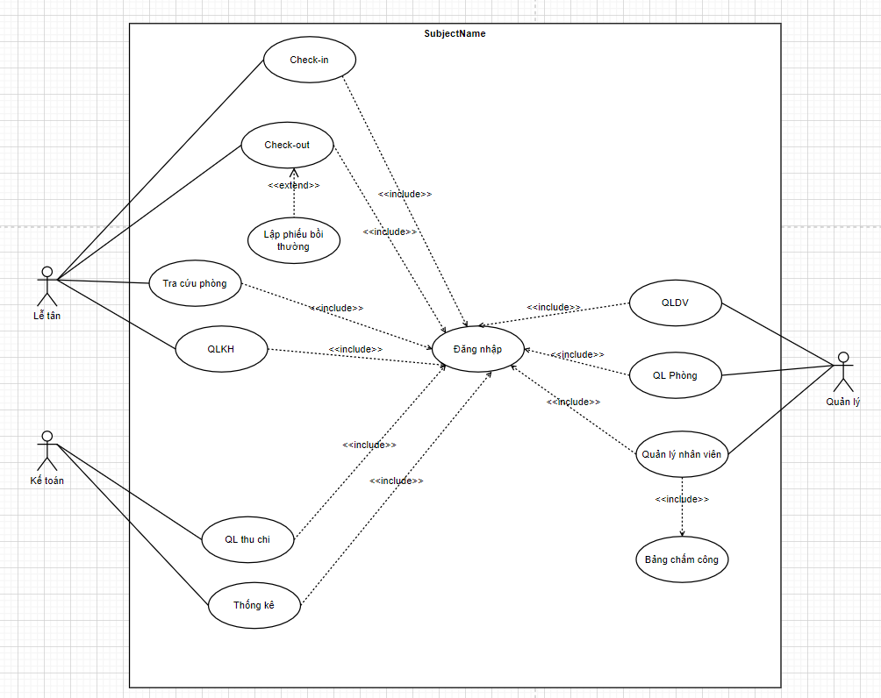

|  |  |  |  |
| --- | --- | --- | --- |
|  | | | |
| **Use Case Number:** | 1 | | |
| **Use Case Name:** | **Đăng nhập** | | |
| **Actor (s):** | Lễ tân và quản lý, kế toán | | |
| **Maturity:** | Filled and Focused | | |
| **Summary:** | Lễ tân và quản lý,kế toán cần phải có tài khoản đăng nhập vào hệ thống.  Lễ tân và quản lý,kế toán đăng nhập vào hệ thống ở mức phân quyền khác nhau để giúp bảo mật hệ thống khách sạn. | | |
| **Basic Course of Events:** | **Actor Action** | | **System Response** |
| 1. Actor tiến hành nhập tài khoản và mật khẩu được cấp và đăng nhập vào hệ thống | |  |
|  | | 2. Hệ thống sẽ tìm kiếm tên các actor và loại người dùng đã phân cấp từ database và từ đó bắt đầu 1 phiên làm việc **E1, E2** |
| 3. Use case bắt đầu khi Actor ấn vào nút “Đăng Nhập”. |  | |
|  | 4. Giao diện sẽ hiển thị các chức năng cho actor sử dụng như sau:  Giao diện lễ tân:  -Check-in  -Check-out  -Quản lý khách hàng  -Tra Cứu Phòng  -Đăng xuất  Giao diện quản lý:  -Quản lý phòng  -Quản lý nhân viên  -Quản lý dịch vụ  -Đăng xuất  Giao diện kế toán: + Quản lý hoá đơn  +Thống kê | |
|  | 5. Hệ thống sẽ trực tiếp trỏ các actor vào giao diện trang chủ | |
| **Alternative Paths:** | None | | |
| **Exception Paths:** | **E1.** Nếu hệ thống không thể tìm thấy tài khoản trong cơ sở dữ liệu, hệ thống sẽ thông báo cho người dùng rằng không thể tìm thấy tài khoản của họ và actor được đưa trở lại đầu quá trình của sự kiện. Không có giới hạn về số lần người dùng có thể cố gắng đăng nhập vào hệ thống.  **E2.** Nếu hệ thống tìm thấy tài khoản trong cơ sở dữ liệu nhưng actor cung cấp Mật khẩu không khớp với Mật khẩu trong cơ sở dữ liệu của hệ thống, hệ thống sẽ thông báo cho người dùng rằng Mật khẩu của họ không chính xác và actor được quay trở lại đầu quá trình của sự kiện.Không có giới hạn về số lần người dùng có thể cố gắng đăng nhập vào hệ thống. | | |
| **Extension Points:** | **Không có** | | |
| **Triggers:** | Actor đang truy cập trang web nhưng chưa bắt đầu Phiên làm việc.  Phiên của actor đã hết thời gian do không hoạt động.  Actor đã kết thúc một Phiên bằng cách chọn Đăng xuất. | | |
| **Assumptions:** | None | | |
| **Preconditions:** | Actor đang truy cập hệ thống nhưng không có Phiên hoạt động. Do đó, actor sẽ được chuyển hướng đến trang Đăng nhập. | | |
| **Post Conditions:** | Actor có một Phiên hoạt động.  Actor đang truy cập trong Trang chủ.  Actor có sẵn các chức năng thích hợp. | | |
| **Reference: Business Rules** | None | | |
| **Author(s):** | Duy | | |
| **Date:** | 20/10/2020 | | |
|  | | | |
|  | | | |

|  |  |  |  |
| --- | --- | --- | --- |
|  | | | |
| **Use Case Number:** | 2 | | |
| **Use Case Name:** | Check-in | | |
| **Actor (s):** | Lễ tân | | |
| **Maturity:** | Filled and Focused | | |
| **Summary:** | Giúp lễ tân đặt phòng cho khách khi tới quầy hoặc booking | | |
| **Basic Course of Events:** | **Actor Action** | | **System Response** |
| 1. Actor lễ tân tiến hành đăng nhập vào hệ thống | |  |
|  | | 2. Hệ thống sẽ hiển thị trang chủ cùng với những chức năng chính cho actor chọn. |
| 3. Use case bắt đầu khi actor chọn “**Đăng kí thuê phòng**” |  | |
|  | 4. Giao diện sẽ hiển thị biểu mẫu đăng kí gồm thông tin cần nhập như sau:  + Tên khách hàng  + CMND  + SĐT  + Số người ở cùng 1 phòng  + Loại phòng  + Ngày đặt phòng  +Ngày nhận phòng  + Số ngày ở | |
| 5. Actor chọn **“đặt phòng tại quầy” A1** |  | |
|  | 6.Hệ thống sẽ hiển thị form đăng kí đặt phòng tại quầy | |
| **7.** Actor điền vào form dựa trên thông tin khách hàng cung cấp **E1** |  | |
| 8.Actor chọn **“Đặt phòng”** **A2** |  | |
|  | 9. Hệ thống sẽ xác nhận đăng ký thông tin khách hàng vào database và xác nhận actor rằng thông tin khách hàng đã được cập nhật. Kết thúc use case | |
| **Alternative Paths:** | **A1.** | | |
| **Actor action** | **System response** | |
| 1. Actor chọn **“Đặt phòng trước”** |  | |
|  | 2. Hệ thống sẽ cho phép điền tất cả form thông tin gồm:  + Tên khách hàng  + CMND  + SĐT  + Số người ở cùng 1 phòng  + Loại phòng  + Ngày đặt phòng  +Ngày nhận phòng  + Số ngày ở | |
| 3. Actor điền đầy đủ thông tin |  | |
| 4. Actor tích chọn **Đặt cọc** |  | |
|  | 5. Hệ thống sẽ hiển thị +Số tiền cần đặt cọc  +Số tiền khách đặt cọc  +Ngày đặt cọc | |
| 6. Actor điền vào form đặt cọc |  | |
| 7. Actor chọn Xác nhận |  | |
|  | 8. Hệ thống sẽ cập nhật thông tin đặt cọc vừa nhập vào form **Đặt phòng trước** | |
| 9.Actor chọn Xác nhận |  | |
|  | 10.Hệ thống sẽ cập nhật thông tin khách hàng đặt phòng vào database và thông báo với actor rằng thông tin đã được cập nhật vào danh sách.Kết thúc use case | |
| **A2.** Actor có thể ấn nút “Reset” để xoá những gì đã điền trong form đăng ký phòng cho khách. Trở về bước 6 của **Basic Course of Events.** | | |
| **Exception Paths:** | **E1.** Nếu actor nhập sai form thông tin . Trở về bước 7 của **Basic Course of Events.** | | |
| **Extension Points:** | **Không có** | | |
| **Triggers:** | -Lễ tân sẽ cập nhật đăng kí phòng cho khách hàng mới thành công | | |
| **Assumptions:** | Khi khách hàng muốn đặt phòng và lễ tân đã có được thông tin của khách hàng, lễ tân sẽ truy cập vào hệ thống đăng ký phòng | | |
| **Preconditions:** | Actor sở hữu đúng quyền hạn được cấp | | |
| **Post Conditions:** | Thông tin về khách hàng và phòng khách hàng đã đặt sẽ được đưa vào hệ thống. | | |
| **Reference: Business Rules** | none | | |
| **Author(s):** | Phú | | |
| **Date:** | 20/10/2020 | | |
|  | | | |
|  | | | |

|  |  |  |  |
| --- | --- | --- | --- |
|  | | | |
| **Use Case Number:** | 3 | | |
| **Use Case Name:** | Check-out | | |
| **Actor (s):** | Lễ tân | | |
| **Maturity:** | Filled and Focused | | |
| **Summary:** | Khi khách hàng trả phòng thì bộ phận lễ tân sẽ lập hoá đơn thanh toán | | |
| **Basic Course of Events:** | **Actor Action** | | **System Response** |
| 1. Actor lễ tân tiến hành đăng nhập vào hệ thống | |  |
|  | | 2. Hệ thống sẽ hiển thị trang chủ cùng với những chức năng chính cho actor chọn. |
| 3. Use case bắt đầu khi actor ấn vào nút “**Check-out**” |  | |
|  | 4. Giao diện sẽ hiển thị loạt danh sách gồm các thông tin như sau:  + Tên khách hàng  + Mã khách hàng  + Ngày đến  + Mã phòng  + Giá phòng/ ngày  + Số ngày ở  + Tổng tiền | |
| 5. Actor Lễ tân tìm kiếm và chọn khách hàng muốn trả phòng |  | |
| 6. Actor ấn nút “Trả phòng” |  | |
|  | 7. Hệ thống sẽ hiển thị checklist gồm các thông tin tình trạng phòng sắp trả | |
| 8. Actor chọn đầy đủ thông tin trong checklist **A1** |  | |
|  | 9. Hệ thống sẽ xác nhận thông tin trong checklist đã đầy đủ | |
|  | 10. Hệ thống sẽ thông báo trả phòng thành công | |
|  | 11. Hệ thống hiển thị giao diện hoá đơn gồm thông tin khách hàng và danh sách DV đã sử dụng, tổng tiền | |
| 12. Actor chọn Xác nhận |  | |
|  | 13. Giao diện sẽ hiển thị hoá đơn gồm các thông tin như sau:  + Mã hoá đơn  + Tên khách hàng  + Mã khách hàng  + Ngày đến  + Mã phòng  + Giá phòng/ ngày  + Số ngày ở  + Tổng tiền  + Tình trạng | |
| 14. Actor chọn Thanh toán **A2** |  | |
|  | 15. Hệ thống sẽ cập nhật hoá đơn và đưa vào database. Hệ thống sẽ hiện thông báo thanh toán và cập nhật hoá đơn thành công cho actor. | |
| **Alternative Paths:** | **A1.** | | |
| Actor action | System response | |
| 1. Actor chọn thiếu thông tin trong checklist |  | |
|  | 2. Hệ thống sẽ xác nhận thông tin trong checklist không đầy đủ. | |
|  | 3. Hệ thống sẽ gửi thông báo yêu cầu **lập phiếu bồi thường** | |
| 4. Actor chọn lập phiếu bồi thường. |  | |
|  | 5.Hệ thống sẽ hiển thị giao diện form phiếu bồi thường để actor điền vào gồm:  + Thông tin KH  +Thông tin phòng  +Lý do bồi thường  +Ngày lập phiếu  + Tổng số tiền bồi thường  +Khu vực ký tên | |
| 6. Actor điền thông tin vào phiếu bồi thường |  | |
| 7. Actor chọn Xác nhận |  | |
|  | 8.Hệ thống sẽ xác thực hợp lệ thông tin trong phiếu | |
|  | 9. Hệ thống sẽ cập nhật phiếu bồi thường vào database và thông báo cho actor rằng phiếu bồi thường đã cập nhật thành công | |
| 10. Actor chọn In phiếu bồi thường. Trở về bước 13 của **basic course of event** |  | |
| **A2.** Actor có thể ấn nút “In” để tiến hành in hoá đơn thanh toán. Kết thúc use case. | | |
| **Exception Paths:** | none | | |
| **Extension Points:** | **Không có** | | |
| **Triggers:** | -Lễ tân sẽ thanh toán và tạo bảng hoá đơn tính tiền thành công cho khách hàng trả phòng. | | |
| **Assumptions:** | Khi khách hàng muốn trả phòng, lễ tân sẽ truy cập vào hệ thống check-out để tiến hành trả phòng và thanh toán | | |
| **Preconditions:** | Actor sở hữu đúng quyền hạn được cấp | | |
| **Post Conditions:** | Bảng hoá đơn cho khách hàng trả phòng sẽ được tạo | | |
| **Reference: Business Rules** | None | | |
| **Author(s):** | Phú | | |
| **Date:** | 20/10/2020 | | |
|  | | | |
|  | | | |

|  |  |  |  |
| --- | --- | --- | --- |
|  | | | |
| **Use Case Number:** | 4 | | |
| **Use Case Name:** | Quản lý khách hàng | | |
| **Actor (s):** | Lễ tân | | |
| **Maturity:** | Filled and Focused | | |
| **Summary:** | Lễ tân quản lý thông tin khách hàng để đồng bộ hoá với hệ thống, từ đó dễ dàng hỗ trợ, phục vụ khách hàng hiệu quả nhất. | | |
| **Basic Course of Events:** | **Actor Action** | **System Response** | |
| 1. Actor lễ tân tiến hành đăng nhập vào hệ thống |  | |
|  | 2. Hệ thống sẽ hiển thị trang chủ cùng với những chức năng chính cho actor chọn. | |
| 3. Use case bắt đầu khi actor ấn vào nút **“Quản lý khách hàng”** |  | |
|  | 4. Giao diện hiển thị bảng danh sách khách hàng gồm các thông tin:  +Mã KH,  +Tên Khách hàng,  +SĐT  +Số Phòng,  +Ngày Check-in,  +Phiếu DV  +Đánh giá  +Nhận xét | |
| 5. Actor chọn thêm khách hàng **A1 A2 A3 A4** |  | |
|  | 6.Hệ thống sẽ hiển thị form nhập thông tin khách hàng | |
| 7.Actor điền thông tin khách hàng |  | |
|  | 8. Actor chọn xác nhận |  | |
|  |  | 9. Hệ thống sẽ xác thực thông tin đã nhập **E1** | |
|  | 10. Actor ấn nút “Lưu” sau khi điền đầy đủ thông tin |  | |
|  |  | 11. Hệ thống sẽ câp nhật thông tin khách hàng vào database và gửi thông báo cập nhật thành công cho actor. Kết thúc use case. | |
| **Alternative Paths:** | **A1.** | | |
| Actor action | | System response |
| 1. Actor chọn Sửa thông tin 1 khách hàng | |  |
|  | | 2. Hệ thống sẽ hiển thị KH đã chọn |
| 3. Actor chỉnh sửa thông tin KH | |  |
| 4. Actor lựa chọn xác nhận | |  |
|  | | 5. Hệ thống sẽ xác nhận hợp lệ thông tin đã nhập |
| 6. Actor chọn Lưu | |  |
|  | | 7. Hệ thống sẽ cập nhật vào database và hiện thông báo với actor chỉnh sửa thành công.Kết thúc use case |
| **A2.** | | |
| Actor action | System response | |
| 1. Actor chọn xoá thông tin 1 khách hàng |  | |
|  | 2. Hệ thống sẽ hiển thị danh sách khách hàng cho actor | |
| 3. Actor lựa chọn và xoá thông tin khách hàng. |  | |
| 4. Actor lựa chọn Xác nhận cập nhật |  | |
|  | 5. Trở về bước 9 của Basic Course of Events. | |
| **A3.** | | |
| **Actor action** | **System response** | |
| 1. Actor chọn Chi tiết phiếu dịch vụ |  | |
|  | 2. Hệ thống sẽ hiển thị checklist gồm các loại dịch vụ để actor chọn | |
| 3. Actor tích chọn từng loại dịch vụ trong checklist |  | |
|  | 4. Hệ thống sẽ hiển thị chi tiết dịch vụ vừa chọn bao gồm:  +Tên  +Số lượng  +Đơn vị tính  +Thành tiền | |
| 5. Actor chọn Lưu |  | |
|  | 6. Hệ thống sẽ cập nhật thông tin dịch vụ đã chọn vào checklist và gửi thông báo với actor rằng hệ thống đã cập nhật dịch vụ thành công. Kết thúc use case | |
| **A4.** | | |
| Actor action | System response | |
| 1. Actor chọn Đánh giá |  | |
|  | 2. Hệ thống sẽ hiển thị giao diện đánh giá gồm:  + Các loại DV(Và các dịch vụ có bên trong)  + Phòng ốc  +Khách sạn(tổng thể) | |
| **3. Actor có thể xem đánh giá của KH qua từng mục** |  | |
| **4. Actor chọn Đóng. Kết thúc use case** |  | |
| **Exception Paths:** | **E1.** Khi thiếu các thông tin trong lúc thêm khách hàng như “Tên”, “SĐT” thì hệ thống sẽ hiển thị thông báo “**đề nghị điền đủ thông tin cần thiết**”. Trở về bước 5 của **Basic Course of Events.** | | |
| **Extension Points:** | Thêm nhiều khách hàng | | |
| **Triggers:** | Actor sẽ thêm, sửa và xoá thông tin khách hàng, thêm dịch vụ cho khách hàng thành công và đưa vào database. | | |
| **Assumptions:** | Khi muốn thêm thông tin khách hàng mới  Khi muốn sửa thông tin khách hàng bị sai sót.  Khi muốn chỉnh sửa dịch vụ khách mong muốn sử dụng  Khi muốn xoá khách hàng ra khỏi hệ thống. | | |
| **Preconditions:** | Actor sở hữu đúng quyền hạn được cấp | | |
| **Post Conditions:** | Bảng danh sách thông tin khách hàng sẽ được cập nhật thành công. | | |
| **Reference: Business Rules** | None | | |
| **Author(s):** | Tới | | |
| **Date:** | 20/10/2020 | | |
|  |  | | |
|  | | | |
|  | | | |

|  |  |  |  |
| --- | --- | --- | --- |
|  | | | |
| **Use Case Number:** | 5 | | |
| **Use Case Name:** | Tra cứu phòng | | |
| **Actor (s):** | Lễ tân | | |
| **Maturity:** | Filled and Focused | | |
| **Summary:** | Giúp nhân viên lễ tân tra cứu thuận tiện hơn,biết chính xác được tình trạng phòng trong khách sạn,cùng với đó là có thể xem được thông tin khách hàng đang sử dụng phòng để phục vụ được tốt hơn | | |
| **Basic Course of Events:** | **Actor Action** | | **System Response** |
| 1. Actor lễ tân tiến hành đăng nhập vào hệ thống | |  |
|  | | 2. Hệ thống sẽ hiển thị trang chủ cùng với những chức năng chính cho actor chọn .Và Hiển thị danh sách phòng ở dưới danh sách những chức năng  Danh sách phòng sẽ có 1 ô hiển thị trạng thái phòng theo màu như sau:  + Đỏ: đang được sử dụng  + Xanh lá: còn trống  + Vàng: phòng sắp được trả  + Trắng: đang bảo trì  Thông tin các phòng sẽ được hiển thị nếu actor click vào trạng thái của 1 phòng |
| 3. Use case bắt đầu khi actor chọn xem chi tiết 1 phòng |  | |
|  | 4. hệ thống hiển thị chi tiết phòng như sau:  + Chi tiết loại phòng(mô tả)  +Số người cho phép  +Số người hiện tại  +Trạng thái | |
| 5. Actor Lễ tân nhấn nút **“chỉnh sửa”** |  | |
|  | 6. Hệ thống sẽ cho phép actor trực tiếp thay đổi thông tin trên chi tiết phòng.  Trạng thái phòng sẽ được lễ chọn thay đổi theo :  +Khách đã đặt phòng: phòng đã được khách đặt trước (cam).  + Khách check-in: cần chọn phòng còn trống (xanh lá) và chuyển sang trạng thái đang được sử dụng (đỏ) .  + Khách chuẩn bị trả phòng (trước 30p) : nhân viên quản lí phòng cần báo với lễ tân chuyển trạng thái phòng từ đang được sử dụng (đỏ) sang trạng thái phòng sắp được trả (vàng).  + Khách thanh toán thành công: chuyển từ trạng thái phòng sắp được trả (vàng) về lại trạng thái còn trống (xanh lá).  + Đối với các phòng đang bảo trì thì sẽ có màu trắng, đối với trạng thái này thì lễ tân không thể thao tác cho đến khi phòng được bảo trì thành công và quản lý chuyển trạng thái thành phòng còn trống (xanh lá). | |
| 7. Actor ấn nút “Enter” |  | |
|  | 8. Hệ thống sẽ xác thực hợp lệ thông tin đã sửa. | |
|  | 9. Actor ấn nút “Lưu” **A1** |  | |
|  |  | 10. Hệ thống sẽ cập nhật trạng thái phòng vào database và xác nhận actor rằng thông tin phòng đã được cập nhật. Kết thúc use case | |
| **Alternative Paths:** | **A1.** Actor có thể ấn nút “Huỷ” để trả về trạng thái phòng trước khi được chỉnh sửa. Trở về bước 6 của **Basic Course of Events.** | | |
| **Exception Paths:** | none | | |
| **Extension Points:** | **Không có** | | |
| **Triggers:** | - Khi lễ tân nhấn nút đặt phòng, phòng sẽ chuyển trạng thái từ "đã đặt trước" (cam) sang trạng thái "đang được sử dụng" (đỏ).  - Khi lễ tân hủy phòng, phòng sẽ chuyển trạng thái từ " đã đặt trước" (cam) sang trạng thái "còn trống" (xanh lá).  - Khi lễ tân nhất nút nhận phòng, phòng sẽ chuyển trạng thái từ "còn trống" (xanh lá) sang trạng thái "đang được sử dụng" (đỏ).  - Khi lễ tân nhấn nút "chuyển phòng", phòng cần chuyển sẽ cập nhật trạng thái phòng "còn trống" (xanh lá), còn phòng mới sẽ cập nhật | | |
| **Assumptions:** | Khi khách hàng đặt phòng trước và lễ tân nhập thông tin khách hàng đầy đủ vào hệ thống và nhấn nút Đặt phòng  Khi phòng được đặt mà khách hàng không nhận thì lễ tân nhấn vào nút Huỷ phòng.  Khi khách hàng đặt phòng tại quầy và lễ tân nhập đầy đủ thông tin vào hệ thống và nhấn nút Nhận phòng  Khi khách hàng muốn đổi phòng trong quá trình thuê phòng  Khi khách hàng thanh toán thành công thì trạng thái phòng sắp được trả tự động chuyển về trạng thái phòng còn trống | | |
| **Preconditions:** | None | | |
| **Post Conditions:** | Thông tin chi tiết phòng sẽ được cập nhật vào hệ thống. | | |
| **Reference: Business Rules** | None | | |
| **Author(s):** | Tới, Phú | | |
| **Date:** | 20/10/2020 | | |
|  | | | |
|  | | | |

|  |  |  |
| --- | --- | --- |
| **Use Case Number:** | 6 | |
|  | | |
| **Use Case Name:** | Quản lý nhân viên | |
| **Actor (s):** | *Quản lý nhân sự* | |
| **Maturity:** | Filled and Focused | |
| **Summary:** | Quản lí có thể kiểm tra số giờ làm việc của lễ tân, quản lý thông tin của tất cả nhân viên trong khách sạn, đồng thời quản lý hiệu suất làm việc của toàn bộ nhân viên trong khách sạn. | |
| **Basic Course of Events:** | **Actor Action** | **System Response** |
| 1. Quản lý đăng nhập tài khoản vào hệ thống |  |
|  | 2. Hệ thống hiển thị trang chủ cùng với các chức năng để actor chọn.  Hệ thống sẽ hiển thị danh sách thông tin của nhân viên gồm:  + Tên đăng nhập  + Tên nhân viên  + SĐT  + Ngày sinh  + Chức vụ  +CMND  +E-mail  +Địa chỉ  +Ngày tạo  +Ngày cập nhật  +Người quản lí  +Ca làm việc  +Nhiệm vụ  +Đánh giá  +Ghi chú |
| 5. Actor chọn Thêm NV **A1, A2, A3** |  |
|  | 6. Hệ thống hiển thị giao diện form gồm :  + Tên nhân viên  + SĐT  + Ngày sinh  + Chức vụ  +CMND  +E-mail  +Địa chỉ |
| 7. Actor tiến hành thêm đầy đủ thông tin nhân viên |  |
| 8. Actor ấn nút “Enter” |  |
|  | 9. Hệ thống sẽ kiểm tra hợp lệ thông tin đã nhập **E1** |
| 10. Actor chọn Lưu thông tin đã nhập **A4** |  |
|  | 11. Hệ thống sẽ thông báo cập nhật thông itn nhân viên thành công và cập nhật danh sách mới sửa vào database |
| **Alternative Paths:** | **A1.** | |
| Actor action | System response |
| 1.Actor chọn “Sửa” |  |
|  | 2. Hệ thống sẽ hiện danh sách nhân viên |
| 3. Actor chọn 1 nhân viên |  |
|  | 4. Hệ thống sẽ hiển thị giao diện chỉnh sửa nhân viên đó  + Tên nhân viên  + SĐT  + Ngày sinh  + Chức vụ  +CMND  +E-mail  +Địa chỉ  +Ca làm việc  +Nhiệm vụ  +Đánh gía  +Ghi chú |
| 5. Actor chỉnh sửa thông tin NV |  |
| 6. Actor chọn Xác nhận |  |
|  | 7. hệ thống sẽ xác nhận hợp lệ thông tin đã điền **E2** |
| 8. Actor chọn Lưu |  |
|  | 9. Hệ thống sẽ cập nhật thông tin chỉnh sửa vào database và gửi thông báo actor rằng DS nhân viên đã được cập nhật. Kết thúc use case |
| **A2.** | |
| Actor action | System response |
| 1. Actor chọn xoá thông tin 1 nhân viên |  |
|  | 2. Hệ thống sẽ hiển thị danh sách nhân viên cho actor |
| 3. Actor lựa chọn và xoá thông tin khách hàng. |  |
| 4. Actor lựa chọn Xoá |  |
|  | 5. Trở về bước 9 của Basic Course of Events. |
| **A3** | |
| Actor action | System response |
| 1. Actor chọn Chấm công |  |
|  | 2. hệ thống hiện giao diện gồm DS tên và chức vụ các NV |
| 3. Actor nhập tìm kiếm ngày /tháng/ năm |  |
|  | 4. Hệ thống sẽ hiển thị các nhân viên chấm công theo ngày tháng đã chọn |
| 5. Actor có thể xem xét bảng chấm công. Kết thúc use case |  |
| **A4** Actor có thể ấn nút “Huỷ” để dừng thêm mới nhân viên và trả về danh sách trước khi nhập. Trở về bước 9 của **Basic Course of Events** | |
| **Exception Paths:** |  | |
| **Extension Points:** | **E1.** Nếu actor nhập thông tin không phù hợp với form cần nhập, hệ thống sẽ báo lỗi và trở về bước 9 của **Basic Course of Events**  **E2.** Nếu actor nhập thông tin không phù hợp với form cần nhập, hệ thống sẽ báo lỗi và trở về bước 14 của **Basic Course of Events** | |
| **Triggers:** | Actor muốn quản lý ca làm việc của nhân viên  Actor muốn chỉnh sửa, thêm, và xoá thông tin nhân viên | |
| **Assumptions:** | Danh sách thông tin nhân viên phải được nhập vào hệ thống trước đó | |
| **Preconditions:** | Quản lý phải đăng nhập đúng tài khoản của mình trước khi vào chức năng | |
| **Post Conditions:** | Bảng danh sách nhân viên được cập nhật, chỉnh sửa và lưu trữ vào hệ thống | |
| **Reference: Business Rules** |  | |
| **Author(s):** | Tới, Phú | |
| **Date:** | 20/10/2020 | |
|  | | |
|  | | |

|  |  |  |
| --- | --- | --- |
|  | | |
| **Use Case Number:** | 7 | |
| **Use Case Name:** | Quản lý phòng | |
| **Actor (s):** | Quản lý | |
| **Maturity:** | Filled and Focused | |
| **Summary:** | Quản lí sẽ quản lý phòng theo chất lượng và loại phòng và thiết bị trong phòng. Và Quản lí luôn phải đảm bảo chất lượng phòng và thiết bị luôn đạt tiêu chuẩn đề ra | |
| **Basic Course of Events:** | **Actor Action** | **System Response** |
| 1. Actor Quản lý tiến hành đăng nhập vào hệ thống |  |
|  | 2. Hệ thống sẽ hiển thị trang chủ cùng với những chức năng chính cho actor chọn. |
| 3. Use case bắt đầu khi actor ấn vào nút “Quản lý phòng” |  |
|  | 4. Hệ thống sẽ hiển thị giao diện quản lý phòng bao gồm: Danh sách từng phòng cùng loại phòng |
| 5. Actor chọn xem chi tiết 1 phòng |  |
|  | 7. Hệ thống sẽ hiển thị giao diện chi tiết phòng gồm:  +Tên loại Phòng  +Mô tả loại phòng  +Số người cho phép  +Thiết Bị có trong Phòng  +Trạng Thái Phòng:có khung thay đổi trạng thái phòng theo(Đang sử dụng,Còn trống,đang bảo trì,sắp trả,đặt trước)  + Kiểm tra định kì |
| 8**.** Actor chọn Chỉnh sửa **A1 A2** |  |
|  | 9. Hệ thống sẽ cho phép actor chỉnh sửa chi tiết phòng đó. |
| 10. Actor chỉnh sửa thông tin phòng |  |
| 11. Actor có thể chọn Thêm thiết bị **A3 A4** |  |
|  | 12. Hệ thống hiển thị form nhập thiết bị gồm:  +Tên thiết bị  +Loại thiết bị  +Số lượng cho phép:  +Số lượng: |
| 13. Actor điền thông tin thiết bị |  |
| 14. Actor chọn Xác nhận |  |
|  | 15. hệ thống sẽ thêm thiết bị vào DS và trở về form chỉnh sửa thông tin phòng |
| 11. Actor chọn Lưu |  |
|  | 12. Hệ thống sẽ cập nhật thông tin phòng và gửi thông báo thông tin phòng đã được cập nhật |
| **Alternative Paths:** | **A1** | |
| 1. Actor chọn Bảng kiểm tra định kỳ |  |
|  | 2. hệ thống hiển thị giao diện gồm:  +Ngày KT  +Giờ BĐ  +Giờ KT  +Trạng thái sau KT  +Ghi chú  +NV kiểm tra |
| 3 Actor có thể điền thông tin |  |
| 4. Actor chọn Lưu |  |
|  | 5. hệ thống sẽ cập nhật bảng ktra định kỳ vào database và thông báo actor rằng cập nhật thành công. Trở về bước 9 của Basic course of event. |
| **A2** | |
| Actor action | System response |
| 1. Actor chọn Khoá phòng |  |
|  | 2. hệ thống sẽ ngăn không cho actor Lễ tân đặt phòng đó và gửi thông báo Khoá phòng thành công. Trở về bước 10 của Basic course of event. |
| **A3** | |
| Actor action | System response |
| 1. Actor chọn 1 thiết bị |  |
| 2. Actor ấn nút “Xoá thiết bị” |  |
| 3. Actor chọn Xác nhận |  |
|  | 4. Hệ thống sẽ hiển thị thông báo xoá thiết bị thành công và đưa thông tin thiết bị vào phòng. Trở về bước 10 của Basic course of event. |
| **A4** | |
| Actor action | System response |
| 1. Actor chọn 1 thiết bị |  |
| 2. Actor chọn sửa thiết bị |  |
|  | 3.Hệ thống sẽ cho phép actor chỉnh sửa thiết bị |
| 4. Actor chỉnh sửa thông thiết bị |  |
| 5. Actor chọn Xác nhận |  |
|  | 6. Hệ thống sẽ hiển thị thông báo sửa thiết bị thành công và đưa thông tin thiết bị vào database. Trở về bước 10 của Basic course of event. |
| **Exception Paths:** | **none** | |
| **Extension Points:** | **Không có** | |
| **Triggers:** | Actor sẽ hoàn tất chỉnh sửa thông tin chi tiết loại phòng | |
| **Assumptions:** | Khi Quản lý cần phải xem thông tin loại phòng và chỉnh sửa loại phòng,khoá phòng, kiểm tra định kì, thiết bị khi cần thiết. | |
| **Preconditions:** | None | |
| **Post Conditions:** | Thông tin từng phòng trong danh sách phòng sẽ được cập nhật vào hệ thống | |
| **Reference: Business Rules** | None | |
| **Author(s):** | Tới, Phú | |
| **Date:** | 20/10/2020 | |
|  | | |
|  | | |
|  | | |

|  |  |  |  |
| --- | --- | --- | --- |
|  | | | |
| **Use case number:** | 8 | | |
| **Use case name:** | Quản lý dịch vụ | | |
| **Actor (s):** | Bộ phận lễ tân, bộ phận quản lý | | |
| **Maturity: (Facade/Focused/….)** | Filled/Focused | | |
| **Summary:** | Nhân viên lễ tân khi được khách hàng hỏi về dịch vụ của khách sạn sẽ tìm kiếm thông tin về các loại dịch vụ khách hàng cần thiết hoặc cung cấp các thông tin về các loại dịch vụ cho khách hàng để khách hàng lựa chọn phù hợp với nhu cầu (về sức khỏe, tiền bạc, gia đình, thời gian) | | |
| **Basis Course of Events:** | **Actor Action:** | | **System Response:** |
| 1.Quản lý đăng nhập vào hệ thống bằng tài khoản của mình. | |  |
|  | | 2. Hệ thống sẽ hiển thị giao diện gồm các chức năng chính để quản lý chọn. |
| 3. Quản lý chọn chức năng quản lý dịch vụ. | |  |
|  | | 4.Hệ thống hiển thị giao diện dịch vụ bao gồm:  -Mã DV  -Tên DV  -Loại DV  -Đặt bàn ăn  -Số lượng người đi cùng  -Giá  -Giờ bắt đầu  -Giờ kết thúc  -Tên KH  -Đánh giá của KH  -Ghi chú |
| 5. Quản lý chọn 1 dịch vụ | |  |
|  | | 6. Hệ thống sẽ hiển thị chi tiết của dịch vụ đã chọn. |
| 7. Quản lý ấn nút “Sửa”. **A1 A2** | |  |
|  | | 8. Hệ thống sẽ cho phép Actor sửa thông tin |
| 11. Quản lý bắt đầu điền thông tin, chỉnh sửa thông tin dịch vụ. | |  |
|  | 12.Actor chọn Lưu **E1** | |  |
|  |  | | 13. Danh sách dịch vụ sẽ được cập nhật thành công và chuyển vào database. Sau đó hệ thống sẽ gửi thông báo đến actor. |
| **Alternative Paths:** | **A1** | | |
| **Actor action** | **System response** | |
| 1. Actor ấn nút “thêm dịch vụ”. |  | |
|  | 2.Hệ thống hiển thị một giao diện bao gồm các form thêm dịch vụ. | |
| 3. Quản lý bắt đầu điền thêm thông tin dịch vụ. |  | |
| 4. Quản lý ấn nút “lưu”. |  | |
|  | Trở vê bước 13 của Basis Course of Events | |
| **A2.** | | |
| **Actor action** | **System response** | |
| 1.Actor chọn xoá 1 DV |  | |
|  | 2. Hệ thống sẽ hiển thị danh sách các DV | |
| 3. Quản lý chọn 1 DV để xoá |  | |
|  | 4. Hệ thống sẽ xác nhận cập nhật danh sách DV | |
|  | 5. Trở vê bước 15 của Basis Course of Events | |
| **Exception Paths:** | **E1** Actor có thể chọn “Huỷ” để dừng lưu thông tin chỉnh sửa và đưa thông tin về trạng thái trước khi chỉnh sửa | | |
| **Extension Points:** |  | | |
| **Triggers:** | Danh sách dịch vụ sẽ được actor nhập và chỉnh sửa | | |
| **Assumption:** | Dịch vụ phải được nhập vào trong danh sách mới được sử dụng use case này | | |
| **Precondition:** | none | | |
| **Post Condition:** | Danh sách dịch vụ sẽ được cập nhật vào database | | |
| **Reference: Business Rules:** | Không được phá hoại tài sản trong quá trình sử dụng dịch vụ. | | |
| **Reference Risks:** | Không có | | |
| **Author(s):** | Tới, Phú | | |
| **Date:** | 20/10/2020 | | |
|  | | | |
|  | | | |

|  |  |  |  |
| --- | --- | --- | --- |
|  | | | |
| **Use Case Number:** | 9 | | |
| **Use Case Name:** | Quản lý thu chi | | |
| **Actor (s):** | Kế toán | | |
| **Maturity:** | Filled and Focused | | |
| **Summary:** | Kế toán muốn xem chi tiết hóa đơn thanh toán phòng của khách, hóa đơn bảo dưỡng thiết bị, hóa đơn sữa chữa nâng cấp phòng và giúp cho kế toán tìm kiếm các hóa đơn 1 cách dễ dàng thuận tiện hơn nhanh chóng hơn, để dễ dàng tổng hợp báo cáo thống kê cho khách sạn | | |
| **Basic Course of Events:** | **Actor Action** | | **System Response** |
| 1. Actor Kế toán tiến hành đăng nhập vào hệ thống | |  |
|  | | 2. Hệ thống sẽ hiển thị trang chủ cùng với những chức năng chính cho actor chọn. |
| 3. Use case bắt đầu khi actor ấn vào nút **“Quản lý thu chi”** |  | |
|  | 4. Hệ thống sẽ hiển thị giao diện dựa trên từng mục được chọn:  **“Danh sách hoá đơn thanh toán phòng”**  + Mã HĐ  +Tên KH  +Số phòng  +Ngày thanh toán  +Tổng cộng  +Thanh toán  +Tình trạng  +Chi tiết  +Xoá hoá đơn  +Cập nhật  **“Danh sách hoá đơn sửa chữa phòng”**  + MãHĐ,  +Tên Thiết Bị,  +Số Lượng,  +Ngày Sửa Chửa,  +Tổng Cộng,  +Thanh Toán,Tình Trạng,  +Duyệt Thanh Toán,  +Chi Tiết  +Xoá hoá đơn  +Cập nhật  “**Danh sách hoá đơn nâng cấp phòng”**  +MãHĐ,  +Số Phòng,  +Ngày Sửa Chửa,  +Ngày Kết Thúc,  +Tổng Cộng,  +Thanh Toán,  +Tình Trạng,  +Duyệt Thanh Toán,  +Chi Tiết | |
|  | 5. Hệ thống sẽ cho actor nhập tìm kiếm hoá đơn theo Ngày/Tháng/Năm/Quý | |
| 6. Actor tiến hành nhập vào form tìm kiếm |  | |
|  | 7. Hệ thống sẽ hiển thị lượng hoá đơn vào thời điểm đã chọn trong bộ lọc và thông tin hoá đơn hiển thị theo từng loại hoá đơn | |
| 8. Actor chọn Xem chi tiết **A1 A2 A3** |  | |
|  | 9. Hệ thống hiển thị giao diện chi tiết **hoá đơn thanh toán phòng** của khách hàng :  + Mã hoá đơn  + Tên khách hàng  + Mã khách hàng  + Ngày đến  + Mã phòng  + Giá phòng/ ngày  + Số ngày ở  + Tổng tiền  + Tình trạng  **Chi tiết Hoá đơn sửa chữa phòng sẽ cung cấp thêm vài thông tin như sau:**  + Ngày bắt đầu  +Ngày kết thúc  +Tình trạng sửa  +Chi phí sửa chữa  **Chi tiết Hoá đơn nâng cấp phòng sẽ cung cấp thêm vài thông tin như sau:**  +Lí do nâng cấp  +Tình trạng sửa chữa | |
| 10. Actor có thể xem bảng chi tiết thông tin hoá đơn từng loại. Kết thúc use case. |  | |
| **Alternative Paths:** | **A1** | | |
| **Actor action** | **System Response** | |
| 1. Actor chọn “Xoá hoá đơn” |  | |
| 2. Actor chọn Cập nhật |  | |
|  | 3. Hệ thống sẽ cập nhật lại danh sách hoá đơn vào database và gửi thông báo với actor rằng hoá đơn đã xoá thành công. Kết thúc use case | |
| **A2.** | | |
| **Actor action** | **System response** | |
|  | 1. Ở giao diện hoá đơn sửa chữa phòng/ hoá đơn nâng cấp phòng, hệ thống sẽ cho phép actor duyệt hoá đơn | |
| 2. Actor chọn Duyệt thanh toán. |  | |
|  | 3. Hệ thống sẽ cập nhật trạng thái hoá đơn trong danh sách thành Đã thanh toán. Kết thúc use case | |
| **Exception Paths:** | **None** | | |
| **Extension Points:** | **None** | | |
| **Triggers:** | Actor sẽ gửi báo cáo về thông tin các loại hoá đơn cho cấp trên | | |
| **Assumptions:** | Khi actor có nhiệm vụ cần tổng hợp và báo cáo hoá đơn các loại cho cấp trên xử lí | | |
| **Preconditions:** | None | | |
| **Post Conditions:** | Tổng hợp được đầy đủ thông tin các loại hoá đơn và lập báo cáo | | |
| **Reference: Business Rules** | None | | |
| **Author(s):** | Tới, Phú | | |
| **Date:** | 20/10/2020 | | |
|  | | | |
|  | | | |

|  |  |  |
| --- | --- | --- |
|  | | |
| **Use case number:** | 10 | |
| **Use case name:** | **Thống kê** | |
| **Actor (s):** | Nhân viên thuộc bộ phận kế toán | |
| **Maturity:**  **(Facade/Focused/….)** | Fill & Focused | |
| **Summary:** | Kế toán lấy thông tin, báo cáo nhỏ từ nhân viên, tổng hợp thành báo cáo hàng tháng hoặc báo cáo khi có yêu cầu về doanh thu, tình trạng phòng, hoặc danh sách khách hàng thuê. | |
| **Basis Course of Events:** | **Actor Action:** | **System Response:** |
| 1. Actor tiến hành đăng nhập vào hệ thống |  |
|  | 2. Hệ thống sẽ hiển thị trang chủ cùng với những chức năng chính cho actor chọn. |
| 3. Use case bắt đầu khi actor chọn “Thống kê” |  |
|  | 4. Hệ thống sẽ hiển thị giao diện **thống kê** bao gồm:   * Bảng chọn lọc theo “Lọc theo Ngày/Tháng/Quý/Năm” * Nút Thống kê Khách Hàng * Nút Thống kê phòng sử dụng * Nút Thống kê dịch vụ sử dụng * Nút Thống kê doanh thu * Nút Thống kê chi phí sử dụng |
| 5. Actor chỉnh bảng chọn “Lọc theo ngày/ tháng/ quý/ năm” |  |
|  | 6. Hệ thống sẽ hiển thị giao diện từng loại thống kê theo bộ lọc đã nhập gồm:   * Bảng thống kê tổng quát và nút của Thống kê Khách Hàng * Bảng thống kê tổng quát và nút Thống kê phòng sử dụng * Bảng thống kê tổng quát và nút Thống kê dịch vụ sử dụng * n Bảng thống kê tổng quát và nút Thống kê doanh thu * Bảng thống kê tổng quát và nút Thống kê chi phí sử dụng |
| 7. Actor có thể xem tất cả các loại báo cáo thống kê từng loại. Kết thúc use case. **A1** |  |
| **Alternative Paths:** | **A1.** Từ đây actor có thể chọn In báo cáo thống kê theo từng loại mong muốn. | |
| **Exception Paths:** | N/A | |
| **Extension Points:**. | N/A | |
| **Triggers:** | Kế toán sẽ tạo ra được tổng hợp các báo cáo thông kê | |
| **Assumption:** | Khi kế toán có nhiệm vụ phải tổng hợp báo cáo thống kê các loại | |
| **Precondition:** | N/A | |
| **Post Condition:** | Kế toán tổng hợp thành công các loại thông kê | |
| **Reference: Business Rules:** | N/A | |
| **Reference Risks:** | N/A | |
| **Author(s):** | Tới, Phú | |
| **Date:** | 20/10/2020 | |
|  | | |
|  | | |

## DFD

### DFD mức 0

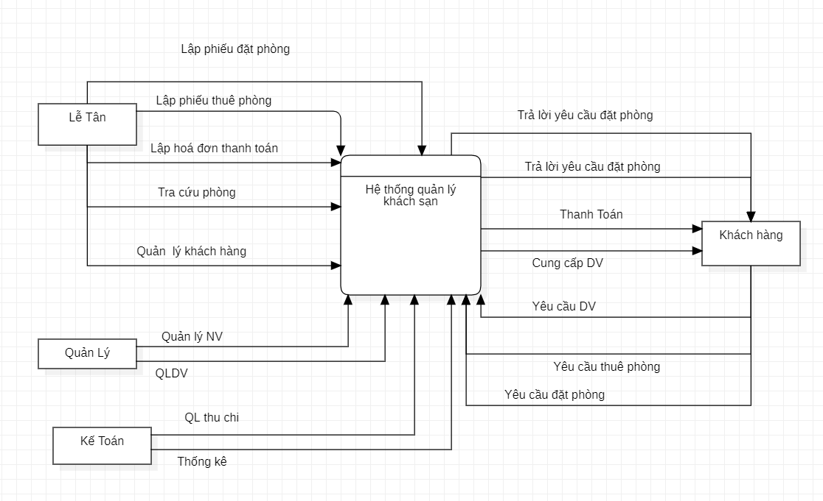

### DFD mức 1

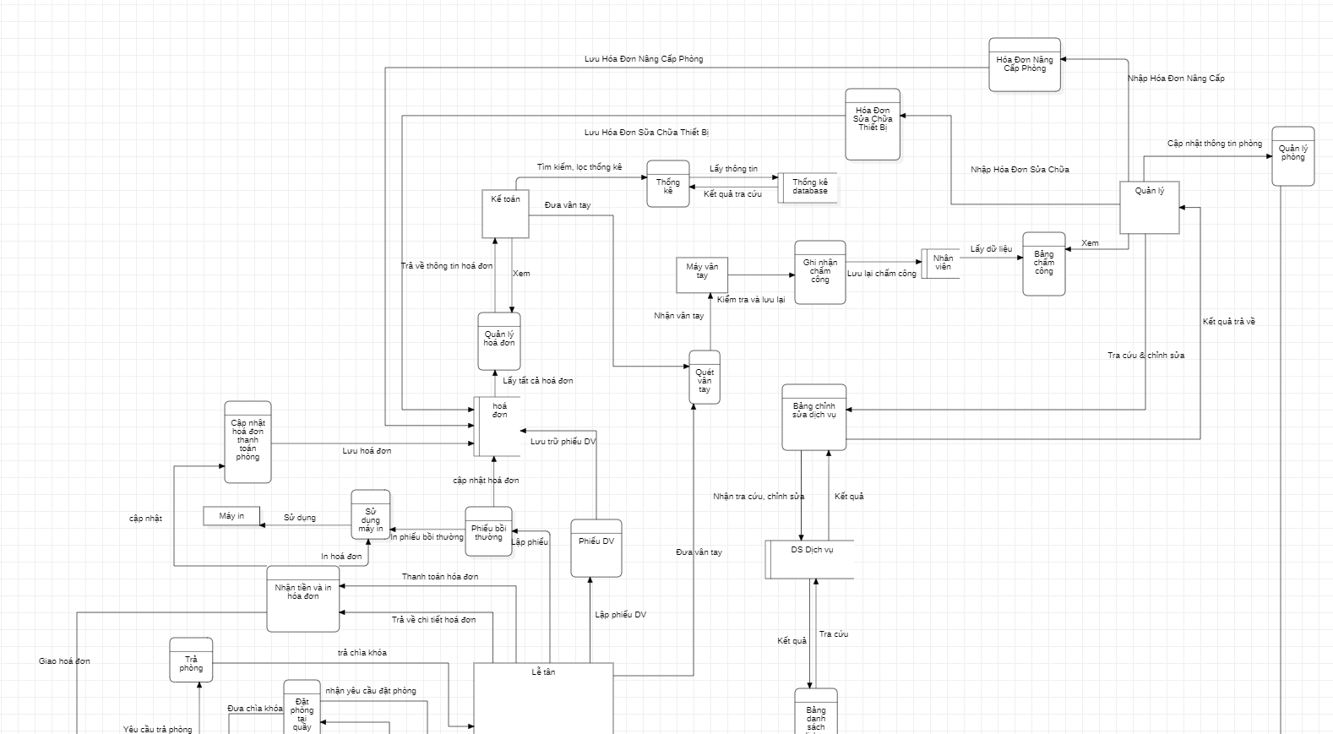

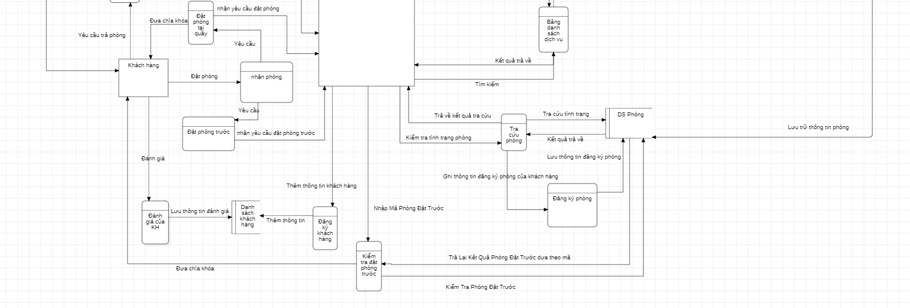

## ENTITY

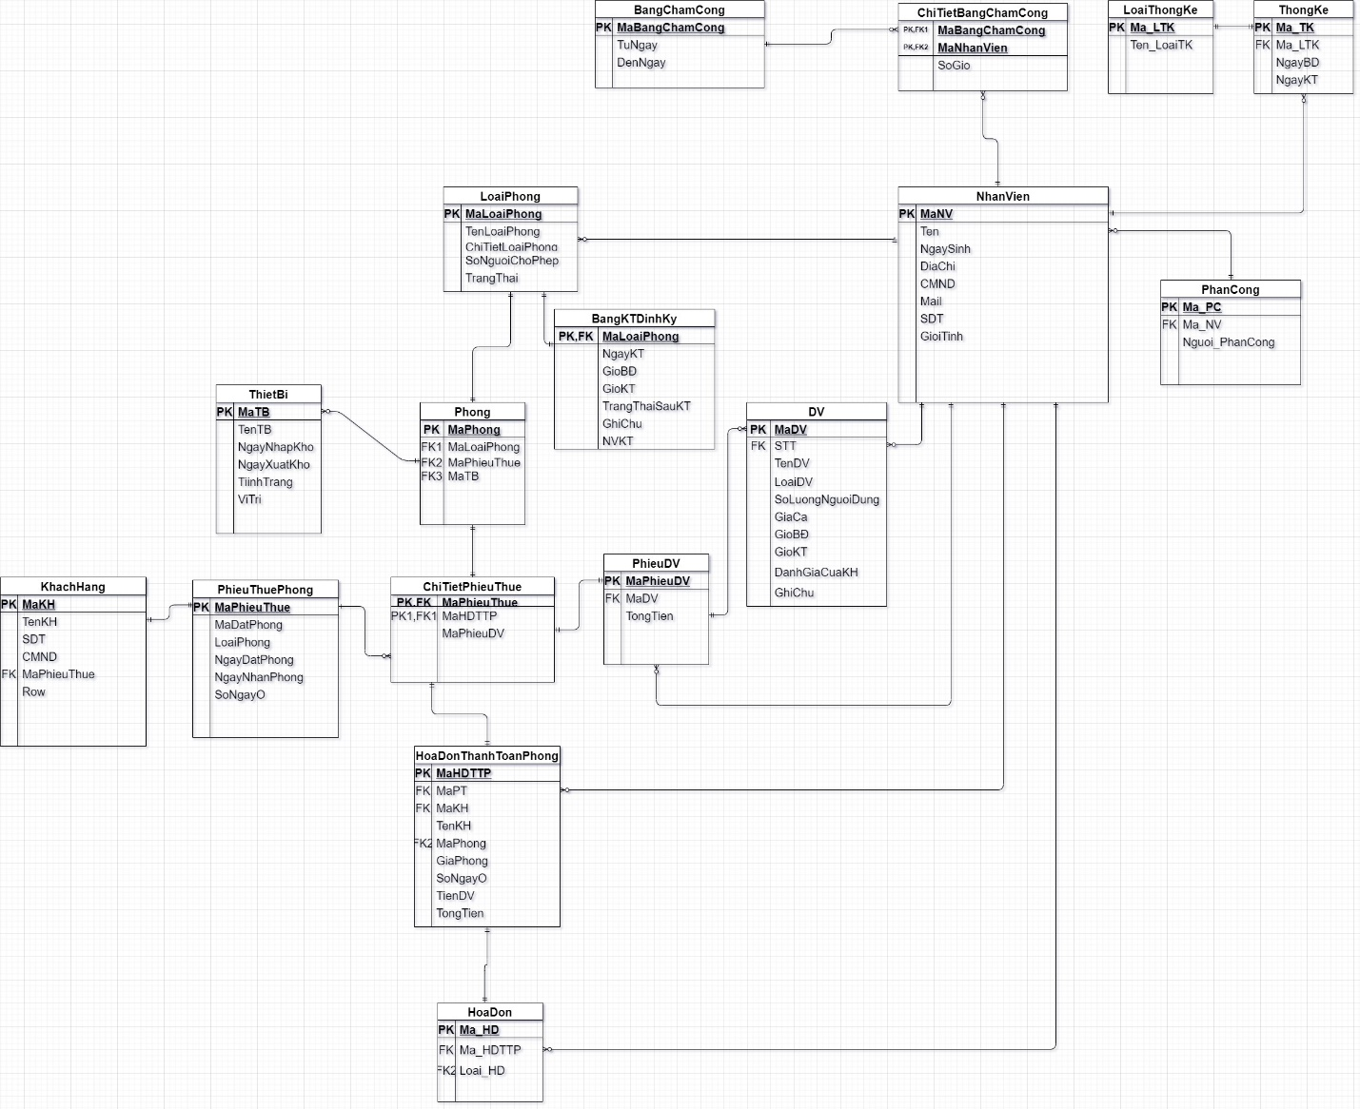

# III.Giao Diện

## 1.Đăng nhập

Danh sách các biến cố:

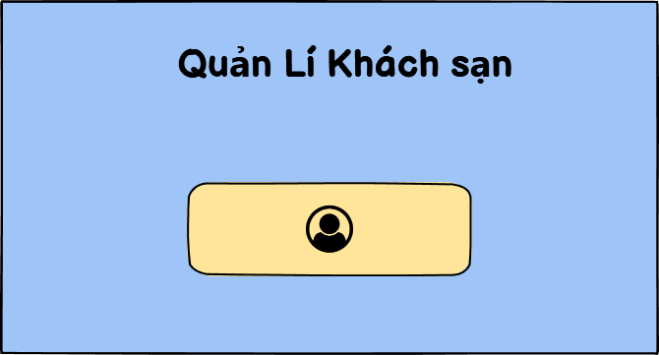

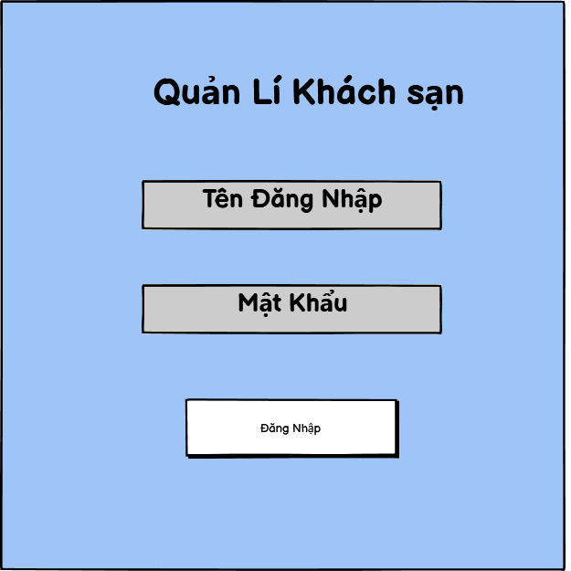

|  |  |  |
| --- | --- | --- |
| **STT** | **Điều kiện kích hoạt** | **Xử lý** |
| 0  1 | Khởi động chức năng đăng nhập  Nhập username và password | * Hệ thống đưa user đến màn hình chính của giao diện đăng nhập * Hệ thống sẽ tiến hành xác thực thông tin và + Đưa user đến giao diện chính của ứng dụng (nếu đăng nhập đúng)   + Yêu cầu user đăng nhập lại (nếu đăng nhập sai) |

Danh sách các thành phần giao diện:

GD_QLKS(ML)



|  |  |  |  |  |  |  |
| --- | --- | --- | --- | --- | --- | --- |
| STT | Tên | Kiểu | Ý nghĩa | Miền giá  trị | Giá trị  mặc định | Ghi chú |
| 1  2 | Lb_QLKS  Btn_TKKH | A_Label  A_Button | Truy cập vào  giao diện Đăng  nhập |  |  | Button Click |

GD_QLKS(L)



|  |  |  |  |  |  |  |
| --- | --- | --- | --- | --- | --- | --- |
| STT | Tên | Kiểu | Ý nghĩa | Miền giá  trị | Giá trị  mặc định | Ghi chú |
| 1  2  3  4 | Lb_QLKS  Txt_TDN  Txt_MK  Btn_TKKH | A_Label  A_TextBox  A_Textbox  A_Button | Truy cập vào giao diện Chính của ứng dụng (nếu Đăng nhập thành công) |  |  | Button Click |

## 2.Check-In

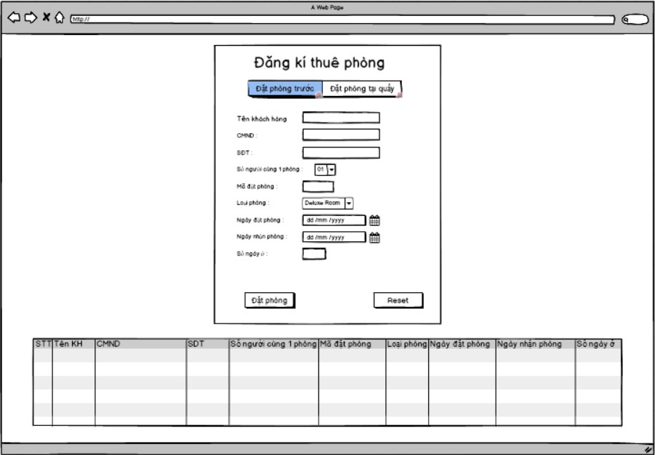

|  |  |  |  |
| --- | --- | --- | --- |
| BC | Điều kiện kích hoạt | Xử lý | Ghi chú |
| 0 | Khởi động màn hình | Hiển thị danh sách  khách hàng đã đặt phòng  Xuất danh sách khách hàng mới đặt phòng |  |
| 1 | Kết thúc nhập ngày đặt/ nhận phòng | Kiểm tra xem ngày đặt & ngày nhận có hợp lệ và xuất thông báo lỗi nếu không hợp lệ | Ngày đặt không lớn hơn ngày nhận phòng |
| 2 | Nhấn nút Đặt phòng | Kiểm tra hợp lệ Nếu hợp lệ thì ghi vào danh sách khách hàng đã đặt phòng | Tên KH không được rỗng |
| 3 | Nhấn nút Reset | Reset thông tin vừa nhập, đưa về trạng thái trước khi nhập |  |

Danh sách các biến cố

danh sách các thành phần của giao diện:

|  |  |  |  |  |  |  |
| --- | --- | --- | --- | --- | --- | --- |
| STT | Tên | Kiểu | Ý nghĩa | Miền giá trị | Giá trị  mặc định | Ghi chú |
| 1 | Lb_TieuDe | A_Label | Tiêu đề màn hình |  |  |  |
| 2 | Lb_Ten | A_Label | Tiêu đề họ tên |  |  |  |
| 3 | Txt_Ten | A_Textbox | Text box họ tên |  |  |  |
| 4 | Lb_CMND | A_Label | Tiêu đề  CMND |  |  |  |
| 5 | Txt_CMND | A_Textbox | Text box  CMND |  |  |  |
| 6 | Lb_SDT | A_Label | Tiêu đề  SDT |  |  |  |
| 7 | Txt_SDT | A_NumbericUpDown | Số điện thoại |  | Null |  |
| 8 | Lb_SoNguoi1Phong | A_Label | Tiêu đề số người cùng 1 phòng |  |  |  |
| 9 | Cmb_SoNguoi1Phong | A_ComboBox | Lựa chọn số người cùng 1 phòng |  |  |  |
| 10 | Lb_MaDatPhong | A_Label | Tiêu đề mã đặt phòng |  |  |  |
| 11 | Txt_MaDatPhong | A_Textbox | Text box Mã đặt phòng |  |  |  |
| 12 | Lb_LoaiPhong | A_Label | Tiêu đề loại phòng |  |  |  |
| 13 | Cmb_LoaiPhong | A_ComboBox | Lựa chọn loại phòng |  |  |  |

|  |  |  |  |  |  |  |
| --- | --- | --- | --- | --- | --- | --- |
| 14 | Lb_NgayDatPhong | A_Label | Tiêu đề ngày đặt phòng |  |  |  |
| 15 | Txt_ NgayDatPhong | A_Textbox | Textbox ngày đặt phòng |  |  |  |
| 16 | Lb_NgayNhanPhong | A_Label | Tiêu đề ngày nhận phòng |  |  |  |
| 17 | Txt_ NgayNhanPhong | A_Textbox | Textbox ngày nhận phòng |  |  |  |
| 18 | Lb_SoNgayO | A_Label | Tiêu đề số ngày ở |  |  |  |
| 19 | Txt_ SoNgayO | A_Textbox | Text box số ngày ở |  |  |  |
| 20 | Btn_DatPhong | A_Button | Nút Đặt phòng |  |  |  |
| 21 | Btn_Reset | A_Button | Nút Reset |  |  | Reset thao tác  nhập |
| 22 | lDanhSachKH | ListView | Danh sách khách hàng đã đặt phòng |  |  |  |

## 3.Check-out

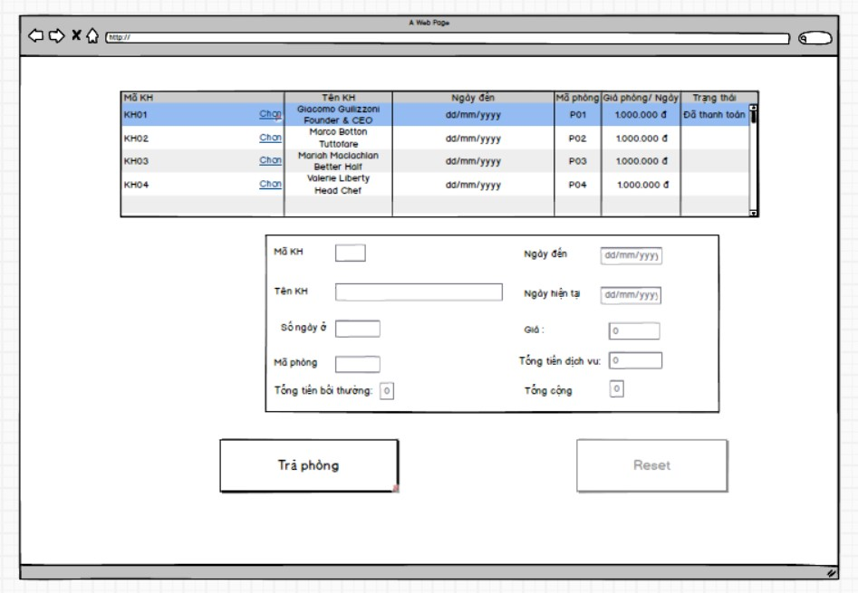

Danh sách các biến cố

|  |  |  |  |
| --- | --- | --- | --- |
| BC | Điều kiện kích hoạt | Xử lý | Ghi chú |
| 0 | Khởi động màn hình | Hiển thị danh sách  khách hàng đã đặt phòng  Xuất danh sách khách hàng đã cập nhật trạng  thái |  |
| 1 | Nhấn nút Chọn Khách hàng | Hiển thị chi tiết khách hàng vào form dưới |  |
| 2 | Nhấn nút Trả phòng | Hiển thị checklist trả  phòng |  |
| 3 | Nhấn nút Reset | Reset thông tin vừa nhập, đưa về trạng thái trước khi nhập | Nếu chưa chọn 1 khách hàng thì không được nhấn Reset |

danh sách các thành phần của giao diện:

|  |  |  |  |  |  |  |
| --- | --- | --- | --- | --- | --- | --- |
| STT | Tên | Kiểu | Ý nghĩa | Miền giá trị | Giá trị  mặc định | Ghi chú |
| 1 | Lb_TieuDe | A_Label | Tiêu đề màn hình |  |  |  |
| 2 | Lb_MaKH | A_Label | Tiêu đề  Mã KH |  |  |  |
| 3 | Txt_ MaKH | A_Textbox | Text box  Mã KH |  |  |  |
| 4 | Lb_SoNgayO | A_Label | Tiêu đề Số ngày ở |  |  |  |
| 5 | Txt_SoNgayO | A_Textbox | Text box  Số ngày ở |  |  |  |
| 6 | Lb_MaPhong | A_Label | Tiêu đề  Mã phòng |  |  |  |
| 7 | Txt_MaPhong | A_Textbox | Text box  Mã phòng |  | Null |  |
| 8 | Lb_TienBoiThuong | A_Label | Tiêu đề tiền bồi thường |  |  |  |
| 9 | Txt_ TienBoiThuong | A_TextBox | Text box tiền bồi thường |  |  |  |
| 10 | Lb_NgayDen | A_Label | Tiêu đề ngày đến |  |  |  |
| 11 | Txt_ NgayDen | A_Textbox | Text box ngày đến |  |  |  |
| 12 | Lb_ NgayHienTai | A_Label | Tiêu đề  ngày hiện tại |  |  |  |
| 13 | Txt_ NgayHienTai | A_Textbox | Text box  ngày hiện tại |  |  |  |
| 14 | Lb_Gia | A_Label | Tiêu đề giá |  |  |  |
| 15 | Txt_ Gia | A_Textbox | Textbox giá |  |  |  |
| 16 | Lb_TongTienDV | A_Label | Tiêu đề tổng tiền  DV |  |  |  |
| 17 | Txt_ TongTienDV | A_Textbox | Textbox  tổng tiền  DV |  |  |  |
| 18 | Lb_TongCong | A_Label | Tiêu đề  Tổng cộng |  |  |  |
| 19 | Txt_TongCong | A_Textbox | Text box  Tổng cộng |  |  |  |
| 20 | Btn_TraPhong | A_Button | Nút Trả phòng |  |  |  |
| 21 | Btn_Reset | A_Button | Nút Reset |  |  | Reset thao tác  nhập |
| 22 | lDanhSachKH | ListView | Danh sách khách hàng đã đặt phòng |  |  |  |

Giao diện checklist:

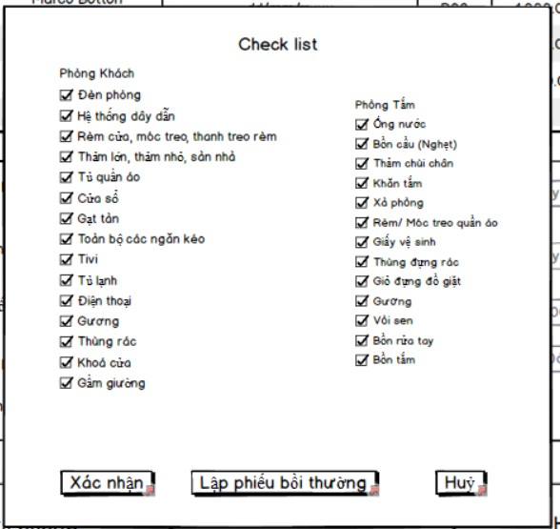

Danh sách các biến cố

|  |  |  |  |
| --- | --- | --- | --- |
| BC | Điều kiện kích hoạt | Xử lý | Ghi chú |
| 0 | Khởi động màn hình | Hiển thị danh sách check box vật phẩm trong phòng |  |
| 1 | Nhấn nút Xác nhận | Hiển thị Hoá đơn trả phòng | Nếu không chọn hết checkbox thì sẽ hiện thông báo trỏ về Lập phiếu bồi thường |
| 2 | Nhấn nút Lập phiếu bồi thường | Hiển thị phiếu bồi thường | Khi không chọn hết checklist |
| 3 | Nhấn nút Huỷ | Trở về giao diện chính |  |

danh sách các thành phần của giao diện:

|  |  |  |  |  |  |  |
| --- | --- | --- | --- | --- | --- | --- |
| STT | Tên | Kiểu | Ý nghĩa | Miền giá trị | Giá trị  mặc định | Ghi chú |
| 1 | Lb_TieuDe | A_Label | Tiêu đề màn hình |  |  |  |
| 2 | cbCheckList | A_Checkbox | Phục vụ đánh dấu các checklist |  |  |  |
| 3 | Btn_XacNhan | A_Button | Nút xác nhận |  |  |  |
| 4 | Btn_LapPhieuBoiThuong | A_Button | Nút lập phiếu bồi thường |  |  |  |
| 5 | Btn_Huy | A_Button | Nút Huỷ |  |  |  |

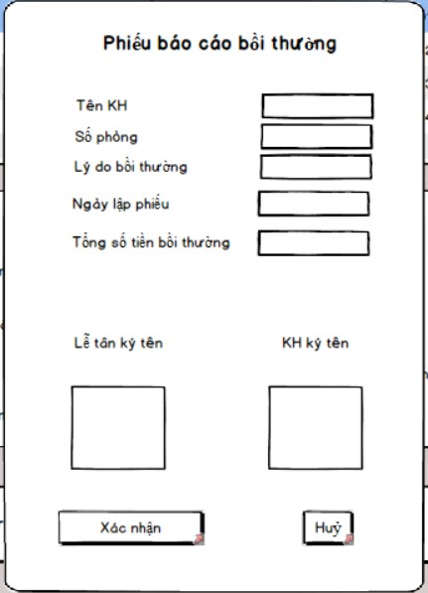

|  |  |  |  |
| --- | --- | --- | --- |
| BC | Điều kiện kích hoạt | Xử lý | Ghi chú |
| 0 | Khởi động màn hình | Hiển thị thông tin cần nhập vào phiếu |  |
| 1 | Nhấn nút Xác nhận | Hiển thị thông báo lưu vào hệ thống và hỏi in | Thiếu 1 trong các thông tin cần nhập phía trên sẽ gửi thông |

Danh sách các biến cố

|  |  |  |  |
| --- | --- | --- | --- |
|  |  |  | báo lỗi, trở về giao diện checklist |
| 2 | Nhấn nút Huỷ | Trở về giao diện Checklist |  |

danh sách các thành phần của giao diện:

|  |  |  |  |  |  |  |
| --- | --- | --- | --- | --- | --- | --- |
| STT | Tên | Kiểu | Ý nghĩa | Miền giá trị | Giá trị mặc định | Ghi chú |
| 1 | Lb_TieuDe | A_Label | Tiêu đề màn hình |  |  |  |
| 2 | Lb_TenKH | A_Label | Tiêu đề tên  KH |  |  |  |
| 3 | Lb_SoPhong | A_Label | Tiêu đề số phòng |  |  |  |
| 4 | Lb_LyDoBoiThuong | A_Label | Tiêu đề lý do bồi thường |  |  |  |
| 5 | Lb_NgayLapPhieu | A_Label | Tiêu đề Ngày lập phiếu |  |  |  |
| 6 | Lb_TongTienBoiThuong | A_Label | Tiêu đề tổng tiền bồi thường |  |  |  |
| 7 | Lb_LeTanKyTen | A_Label | Tiêu đề lễ tân kí tên |  |  |  |
| 8 | Lb_KhachHangKyTen | A_Label | Tiêu đề Khách hàng kí tên |  |  |  |
| 9 | Btn_XacNhan | A_Button | Nút xác nhận |  |  |  |
| 10 | Btn_Huy | A_Button | Nút huỷ |  |  |  |
| 11 | Txt_TenKH | A_Textbox | Textbox tên  KH |  |  |  |
| 12 | Txt_SoPhong | A_Textbox | Textbox Số phòng |  |  |  |
| 13 | Txt_LyDoBoiThuong | A_Textbox | Textbox lý do bồi thường |  |  |  |
| 14 | Txt_ NgayLapPhieu | A_Textbox | Textbox Ngày lập phiếu |  |  |  |
| 15 | Txt_  TongTienBoiThuong | A_Textbox | Tiêu đề tổng tiền bồi thường |  |  |  |

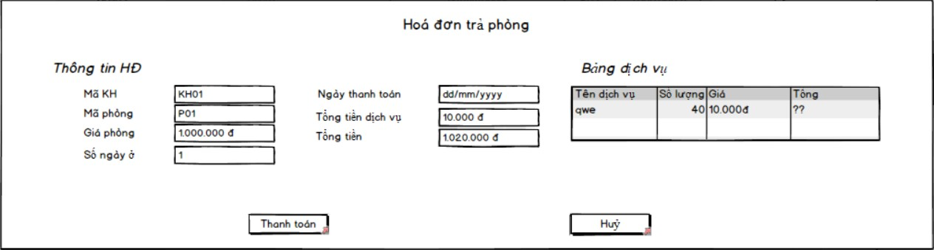

Danh sách các biến cố

|  |  |  |  |
| --- | --- | --- | --- |
| BC | Điều kiện kích hoạt | Xử lý | Ghi chú |
| 0 | Khởi động màn hình | Hiển thị thông tin hoá  đơn |  |
| 1 | Nhấn nút Thanh toán | Hiển thị thông báo thanh toán thành công và hỏi in |  |
| 2 | Nhấn nút Huỷ | Trở về giao diện  Checkout |  |

danh sách các thành phần của giao diện:

|  |  |  |  |  |  |  |
| --- | --- | --- | --- | --- | --- | --- |
| STT | Tên | Kiểu | Ý nghĩa | Miền giá trị | Giá trị  mặc định | Ghi chú |
| 1 | Lb_TieuDe | A_Label | Tiêu đề màn hình |  |  |  |
| 2 | Lb_ThongtinHD | A_Label | Tiêu đề thông tin  HĐ |  |  |  |
| 3 | Lb_MaKH | A_Label | Tiêu đề  mã KH |  |  |  |
| 4 | Lb_TenKH | A_Label | Tiêu đề tên KH |  |  |  |

|  |  |  |  |  |  |  |
| --- | --- | --- | --- | --- | --- | --- |
| 5 | Lb_MaPhong | A_Label | Tiêu đề mã phòng |  |  |  |
| 6 | Lb_GiaPhong | A_Label | Tiêu đề giá phòng |  |  |  |
| 7 | Lb_SoNgayO | A_Label | Tiêu đề số ngày ở |  |  |  |
| 8 | Lb_NgayThanhToan | A_Label | Tiêu đề ngày thanh toán |  |  |  |
| 9 | Lb_TongTienDV | A_Label | Tiêu đề tổng tiền  DV |  |  |  |
| 10 | Lb_TongTien | A_Label | Tiêu đề tổng tiền |  |  |  |
| 11 | Lb_BangDV | A_Label | Tiêu đề  bảng DV |  |  |  |
| 12 | Btn_XacNhan | A_Button | Nút xác nhận |  |  |  |
| 13 | Btn_Huy | A_Button | Nút huỷ |  |  |  |
| 14 | Txt_MaKH | A_Textbox | Textbox  Mã KH |  |  |  |
| 15 | Txt_TenKH | A_Textbox | Textbox  Tên KH |  |  |  |
| 16 | Txt_ MaPhong | A_Textbox | Textbox mã phòng |  |  |  |
| 17 | Txt_ GiaPhong | A_Textbox | Textbox giá phòng |  |  |  |
| 18 | Txt_ SoNgayO | A_Textbox | Textbox số ngày ở |  |  |  |
| 19 | Txt_NgayThanhToan | A_Textbox | Textbox ngày thanh toán |  |  |  |
| 20 | Txt_ TongTienDV | A_Textbox | Textbox  tổng tiền  DV |  |  |  |
| 21 | Txt_ TongTien | A_Textbox | Textbox tổng tiền |  |  |  |

## 4.Quản lý khách hàng

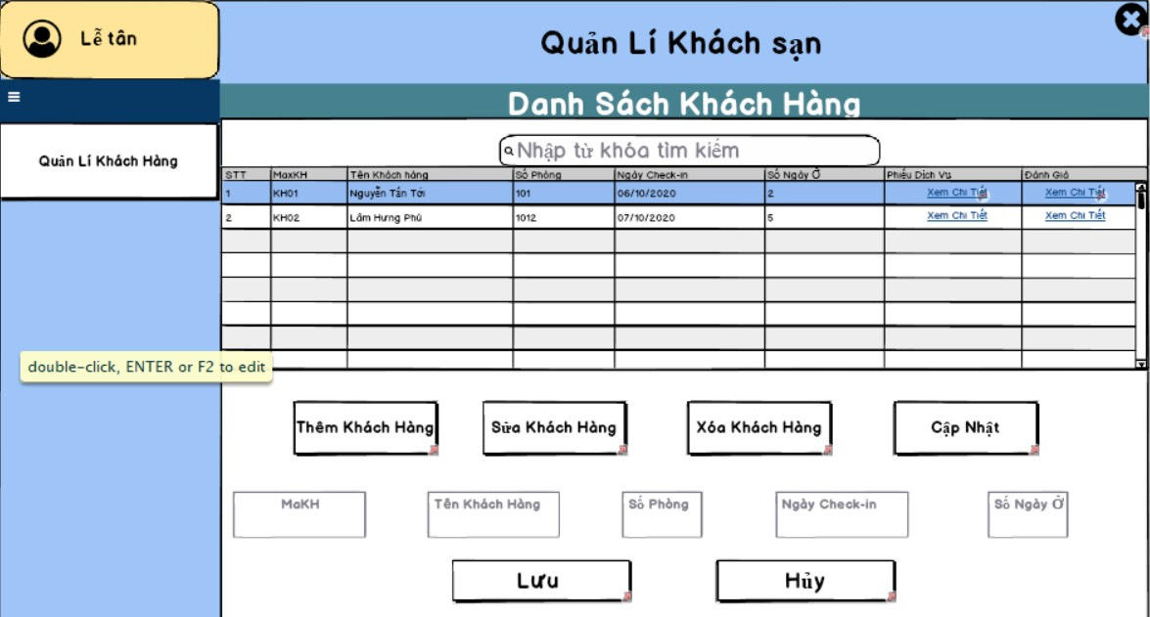

|  |  |  |  |
| --- | --- | --- | --- |
| Stt | Điều Kiện Kích Hoạt | Xử Lý | Ghi Chú |
| 0 | Khởi Động Màn Hình | Khi Nhấn Vào Nút Quản Lí Khách Hàng,giao diện sẽ hiển thị Danh sách khách hàng |  |
| 1 | Kết Thúc Tìm Kiếm | Kiểm tra Thông Tin khách hàng và xuất  thông báo không hợp  lệ khi gặp lỗi | Tên Khách Hàng Phải có trong danh sách |
| 2 | Kết Thúc Xem Phiểu Dịch vụ | Xuất Ra Phiếu Dịch Vụ Khi ấn vào nút xem chi  tiết | Mỗi khách hàng thì có 1 phiếu dịch vụ khách  nhau |
| 3 | Nhấn Nút thêm Khách Hàng | Cho phép Điền Thông tin ở các Ô phía dưới  (Tên Khách Hàng,Số  Phòng,…..) | Chuẩn Bị thêm khách hàng mới,Bắt Buộc Phải Điền Đủ thông tin |
| 4 | Nhấn Nút Sửa Khách Hàng | Chọn 1 khách hàng trên danh sách và thông tin được hiện trên các ô ở dưới(Tên khách hàng,số Phòng .,,,,) để sửa thông tin | Bắt Buộc Phải chọn 1 khách hàng mới được ấn nút sửa,hiện lỗi khi không chọn 1 khách hàng nào |

|  |  |  |  |  |  |  |  |  |  |
| --- | --- | --- | --- | --- | --- | --- | --- | --- | --- |
| 5 | | Nhấn Nút Xóa Khách Hàng | | | Chọn 1 khách hàng trên danh sách và ấn nút xóa khách hàng.Khi hiện thông báo có xóa hay không | | | Bắt Buộc phải chọn 1 khách hàng trước khi ấn nút xóa,hiện lỗi khi  không chọn khách hàng nào | |
|  | |  | | | Ấn nút có thì thông tin khách hàng sẽ mất khỏi danh sách  Ấn không thì sẽ trả lại trạng thái danh sách cũ | | |  | |
| 6 | | Ấn Nút Cập nhật | | | Cập nhật hết thao tác đã làm vào hệ thống,Hiện thông báo cập nhật vào chọn yes/no  Chọn yes sẽ lưu lại hết tất cả thao tác Chọn no sẽ hủy tất cả thao tác đã làm | | | Nếu Khi thực hiện hết thao tác không bấm nút cập nhật mà tắt chức năng thì hệ thống sẽ hiện thông báo cho actor lựa chọn yes/no Để lưu hoặc không lưu thao tác vào hệ thống | |
| 7 | | Ấn Nút Lưu | | | Khi Thực hiện thêm khách hàng hoặc sửa thông tin khách hàng,ấn nút lưu để lưu thông tin vào danh sách .Hiện thông báo lỗi khi không điều đủ thông tin hoặc sai thông tin | | | Nút lưu chỉ ấn được khi đang thêm hoặc sửa thông tin khách hàng | |
| 8 | | Ấn nút hủy | | | Khi hủy hết các thao tác thêm hoặc sửa thông tin khách hàng đã nhập vào và trả lại danh sách phòng ở trạng thái cũ | | | Nút hủy chỉ ấn được khi đang thêm hoặc sửa thông tin khách hàng | |
| Stt | Tên | | Kiểu | Ý Nghĩa | | Miền  Giá trị | Giá trị mặc định | | Ghi chú |
| 1 | LB_DanhSachKhachHang | | A_Label | Tiêu Đề Danh Sách khách hàng | |  |  | |  |
| 2 | TXT_ThanhTimKiem | | A_Textbox | Textbox thanh tìm kiếm | |  |  | |  |
| 3 | BT_THEMKHACHANG | | A_Button | Nút Thêm Khách hàng | |  |  | | Button Click |
| 4 | BT_SửaKHACHANG | | A_Button | Nút Sửa  Khách hàng | |  |  | | Button Click |

|  |  |  |  |  |  |  |
| --- | --- | --- | --- | --- | --- | --- |
| 5 | BT_XoaKHACHANG | A_Button | Nút Xóa  Khách hàng |  |  | Button Click |
| 6 | BT_CapNhat | A_Button | Nút Cập Nhật Khách hàng |  |  | Button Click |
| 7 | TXT_MaKH | A_Button | Textbox Mã khách Hàng |  |  |  |
| 8 | TXT_TenKhachHang | A_TextBox | Textbox Tên Khách hàng |  |  |  |
| 9 | TXT_SoPhong | A_TextBox | Textbox số phòng |  |  |  |
| 9 | TXT_NgayCheck-in | A_TextBox | Textbox Ngày check-  in |  |  |  |
| 10 | TXT_SoNgayO | A_TextBox | TextBox Số Ngày Ở |  |  |  |
| 11 | BT_Luu | A_Button | Nút Lưu |  |  | Button Click |
| 12 | BT_Huy | A_Button | Nút Hủy |  |  | Button Click |
| 13 | LDanhSachKhachHang | A_ListView | Listview  Danh Sách  Khách Hàng |  |  |  |
| 14 | BT_XEMCHITIET | A_Button | Nút Xem chi tiết dịch vụ |  |  | Button Click |
| 15 | BT_XEMCHITIETDANHGIA | A_Button | Nút xem chi tiết đánh giá |  |  | Button Click |

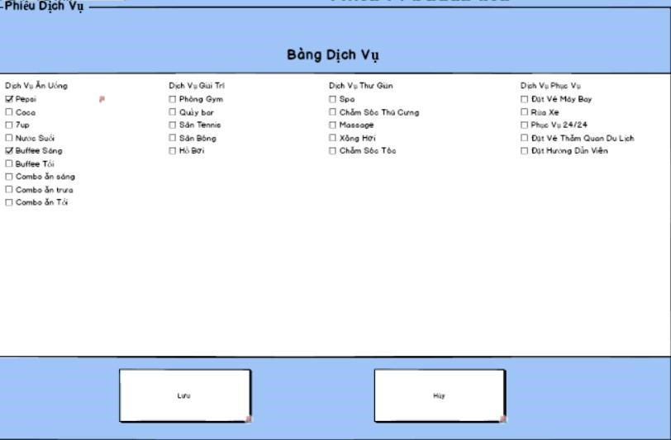

|  |  |  |  |
| --- | --- | --- | --- |
| Stt | Điều Kiện Kích Hoạt | Xử Lý | Ghi Chú |
| 0 | Khởi Động Màn Hình | Khi Ấn Vào Nút Xem chi tiết phiếu dịch vụ,thì giao diện hiển thị phiếu dịch vụ sẽ hiện ra bảng danh sách dịch vụ |  |
| 1 | Kết Thúc Chọn dịch vụ | Khi ấn chọn dịch vụ muốn sử dụng thì các ô sẽ hiện lên tích xanh,khi bỏ chọn các dịch vụ không cần thì các ô sẽ mất tích xanh |  |
| 2 | Nhấn Nút lưu | Khi chọn xong các dịch vụ muốn sử dụng thì ấn lưu để lưu dữ liệu vào hệ thống và ghi nhận vào hóa đơn thanh toán |  |
| 3 | Nhấn nút hủy | Khi không muốn lập phiếu dịch vụ nữa thì ấn hủy để tắt phiếu dịch vụ và trả lại màn hình quản lí khách hàng |  |

|  |  |  |  |  |  |  |
| --- | --- | --- | --- | --- | --- | --- |
| Stt | Tên | Kiểu | Ý Nghĩa | Miền  Giá trị | Giá trị mặc định | Ghi chú |
| 1 | LB_BangDichVu | A_Label | Tiêu Đề  Danh Sách  Dịch vụ |  |  |  |
| 2 | LDanhSachDichVu | A_ListView | Listview  Danh Sách  Dịch Vụ |  |  |  |
| 3 | BT_Luu | A_Button | Nút Lưu |  |  | Button Click |
| 4 | BT_Huy | A_Button | Nút hủy |  |  | Button Click |

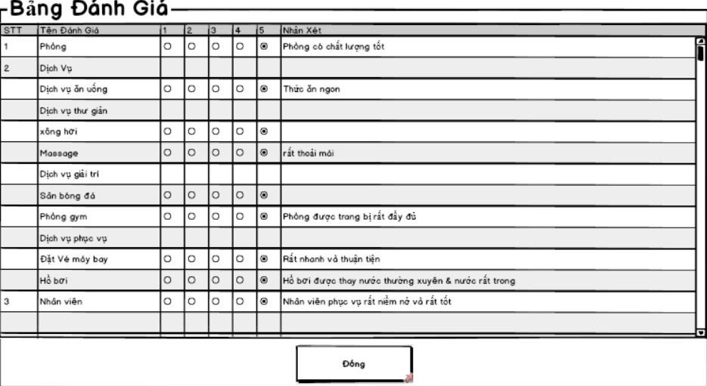

|  |  |  |  |
| --- | --- | --- | --- |
| Stt | Điều Kiện Kích Hoạt | Xử Lý | Ghi Chú |
| 0 | Khởi Động Màn Hình | Khi Ấn Vào Nút Xem chi tiết đánh giá,thì giao diện hiển thị bảng đánh giá |  |
| 1 | Kết Thúc Xem Bảng đánh giá | Khi xem xong các đánh giá của khách hàng ấn  đóng để tắt bảng đánh giá |  |

|  |  |  |  |  |  |  |
| --- | --- | --- | --- | --- | --- | --- |
| Stt | Tên | Kiểu | Ý Nghĩa | Miền  Giá trị | Giá trị mặc định | Ghi chú |
| 1 | LB_BangDanhGia | A_Label | Tiêu Đề  Bảng Đánh  Giá |  |  |  |
| 2 | LDanhSachDanhGia | A_ListView | Listview  Danh Sách  Đánh Giá |  |  |  |
| 3 | BT_Đóng | A_Button | Nút Đóng |  |  | Button Click |

**5. Tra cứu phòng**

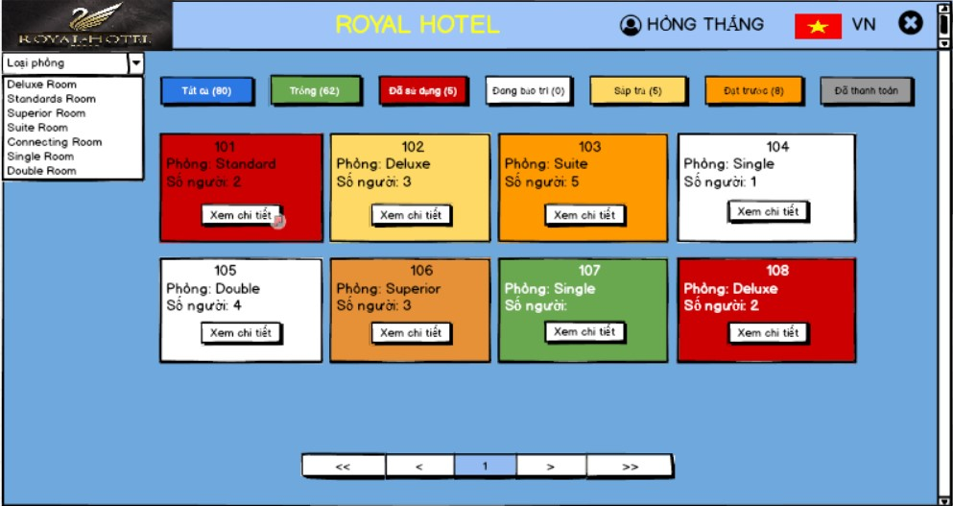

Danh sách các biến cố

|  |  |  |  |
| --- | --- | --- | --- |
| BC | Điều kiện kích hoạt | Xử lý | Ghi chú |
| 1 | Khởi động màn hình | Hiển thị danh sách phòng, trạng thái  phòng và thông tin  phòng |  |
| 2 | Nhấn nút Tất cả | Hiện thị tất cả phòng |  |
| 3 | Nhấn nút Trống | Hiển thị phòng còn trống |  |
| 4 | Nhấn nút Đã sử dụng | Hiển thị phòng đã sử dụng |  |
| 5 | Nhấn nút Đang bảo trì | Hiển thị phòng đang bảo trì |  |
| 6 | Nhấn nút Sắp trả | Hiển thị phòng sắp trả |  |
| 7 | Nhấn nút Đặt trước | Hiển thị phòng đặ trước |  |
| 8 | Nhấn nút Đã thanh toán | Hiển thị phòng đã thanh toán |  |
| 9 | Nhất nút (X) | Thoát khỏi giao diện quản lý phòng, trở về giao diện chính |  |

Danh sách các thành phần của giao diện:

|  |  |  |  |  |  |  |
| --- | --- | --- | --- | --- | --- | --- |
| STT | Tên | Kiểu | Ý nghĩa | Miền giá  trị | Gía trị  mặc định |  |
| 1 | btnTatca | A_Button | Nút xem tất cả phòng |  |  |  |
| 2 | btnTrong | A_Button | Nút xem phòng trống |  |  |  |
| 3 | btnDasudung | A_Button | Nút xem phòng đã sử dụng |  |  |  |
| 4 | btnDangbaotri | A_Button | Nút xem phòng đang bảo trì |  |  |  |
| 5 | btnSaptra | A_Button | Nút xem phòng sắp trả |  |  |  |
| 6 | btnDattruoc | A_Button | Nút xem phòng đặt trước |  |  |  |
| 10 | btnExit | A_Button | Nút thoát giao  diện quản lý phòng |  |  |  |
| 11 | btnXemchitiet | A_Button | Nút xem chi tiết phòng |  |  |  |
| 12 | btnbarChuyendoi | A_Button | Nút chuyển đổi |  |  |  |
| 13 | lbRoyalHotel | A_Label | Tiêu đề tên khách sạn |  |  |  |
| 14 | lbVietNam | A_Label | Tiêu đề tên đất nước |  |  |  |
| 15 | lbHongThang | A_Label | Tiêu đề tên user |  |  |  |
| 16 | cmbLoaiphong | A_ComboBox | Chọn loại phòng theo yêu cầu |  |  |  |
| 17 | btnDoiphong | A_Button | Chuyendoiphong  A -> B, yêu cầu phòng B phải là phòng trống |  |  |  |

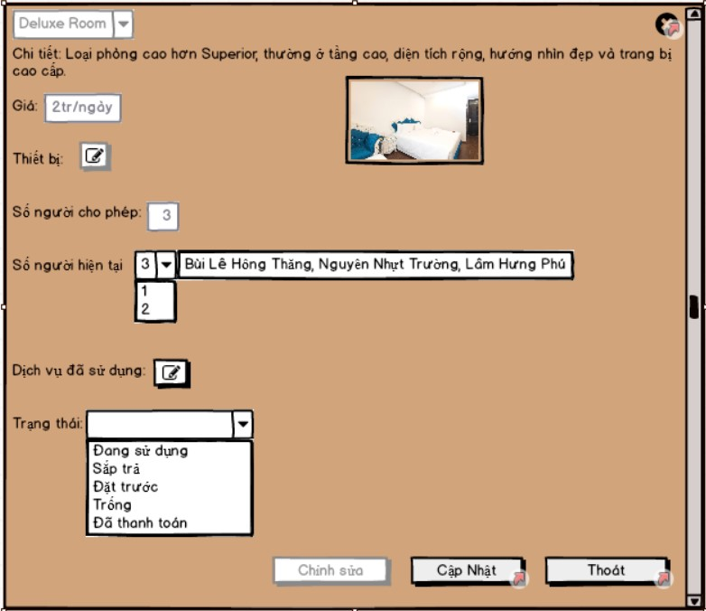

Danh sách các biến cố:

|  |  |  |  |
| --- | --- | --- | --- |
| BC | Điều kiện kích hoạt | Xử lý | Ghi chú |
| 1 | Khởi động màn hình | Hiển thị chi tiết thông tin phòng nhưng chưa thao tác được |  |
| 2 | Nhấn nút Chỉnh sửa | Hiển thị các thông tin mà lễ tân có thể thay đổi hoặc không thay đổi được. |  |
| 3 | Nhấn nút Cập nhật | Thông tin vừa thay đổi được cập nhật và khóa giao diện chi tiết thông tin phòng. | Chỉ có thể thao tác Button “Cập nhật” khi đã sử dụng Button “Chỉnh sửa” |
| 4 | Nhất nút Thoát | Trở về màn hình chính |  |
| 5 | Nhấn nút Dịch vụ đã sử dụng | Hiển thị chi tiết dịch vụ khách hàng đã sử dụng |  |
| 6 | Nhấn nút (X) | Trở về màn hình chính |  |

Danh sách các thành phần của giao diện:

|  |  |  |  |  |  |  |
| --- | --- | --- | --- | --- | --- | --- |
| STT | Tên | Kiểu | Ý nghĩa | Miền giá  trị | Gía trị  mặc định | Ghi chú |
| 1 | btnChinhsua | A_Button | Nút chỉnh sửa  thông tin phòng |  |  |  |
| 2 | btnCapnhat | A_Button | Nút cập nhật  thông tin phòng |  |  |  |
| 3 | BtnThoat | A_Button | Nút thoát khỏi  thông tin phòng |  |  |  |
| 5 | btnExit | A_Button | Nút thoát khỏi  thông tin phòng |  |  |  |
| 6 | cmbTrangthai | A_ComboBox | Chọn loại phòng cần thay đổi |  |  |  |
| 7 | lbChitietloaiphong | A_Label | Tiêu đề chi tiết loại phòng |  |  | Lễ tân chỉ có thể xem, không thể chỉnh sửa chi tiết phòng |
| 8 | lbGia | A_Label | Tiêu đề giá phòng một ngày |  |  |  |
| 9 | lbThietbi | A_Label | Tiêu đề thiết bị phòng |  |  |  |
| 10 | lbSonguoichophep | A_Label | Tiêu đề số người cho phép ở 1 phòng |  |  |  |
| 11 | lbSonguoihientai | A_Label | Tiêu đề số người hiện tại  đang ở trong phòng |  |  |  |
| 12 | lbDichvudasudung | A_Label | Tiêu đề dịch vụ đã sử dụng |  |  |  |
| 13 | lbTrangthai | A_Label | Tiêu đề trạng thái phòng |  |  |  |
| 14 | btnChitietdichvudasudung | A_Button | Nút xem chi tiết dụng vụ khách đã sử dụng |  |  |  |
| 15 | btnChitietthietbi | A_Button | Nút xem chi  tiết thiết bị có |  |  | Không cho phép lễ tân |

|  |  |  |  |  |  |  |
| --- | --- | --- | --- | --- | --- | --- |
|  |  |  | trong phòng |  |  | xem thiết bị có trong phòng |
| 16 | Textinputgiaphong | A_Textinput | Nhập vào giá phòng/ngày |  |  | Lễ tân chỉ có thêm xem, không thể sửa giá phòng |
| 17 | TextinputSonguoichophep | A_Textinput | Nhập vào số người cho phép được ở trong phòng |  |  | Lễ tân chỉ có thể, không thể sửa số người cho phép |
| 18 | TextinputSonguoihientai | A_Textinput | Nhập vào số người hiện tại  đang ở trong phòng |  |  |  |
| 19 | cmbSonguoihientai | A_ComboBox | Chọn số người hiện tại |  |  |  |
| 20 | TextinputTenkhachhang | A_Textinput | Nhập vào tên khách hàng |  |  |  |

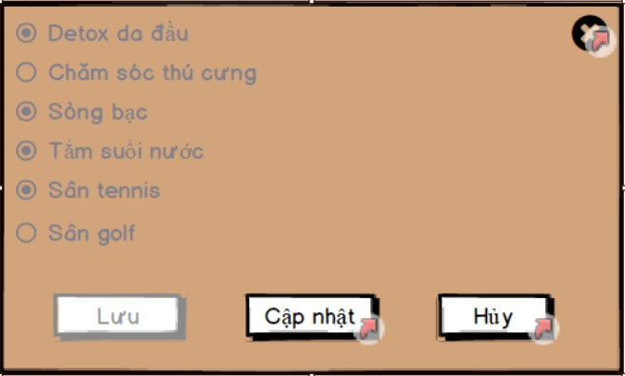

DANH SÁCH CÁC BIẾN CỐ:

|  |  |  |  |
| --- | --- | --- | --- |
| BC | Điều kiện kích hoạt | Xử lý | Ghi chú |
| 1 | Khởi động màn hình | Hiển thị danh sách các dịch vụ đã sử dụng của khách hàng mà lễ tân đã tích chọn nhưng chưa thao tác được |  |
| 2 | Nhấn nút Cập nhật | Có thể tích chọn các dịch vụ mà khách hàng đã sử dụng |  |
| 3 | Nhấn nút Lưu | Lưu thông tin mà lễ tân vừa tích chọn. | Chỉ có thể thực hiện khi trước đó Lễ tân nhấn vào nút “CẬP NHẬT” trước đó. |
| 4 | Nhấn nút Hủy | Thoát khỏi giao diện dịch vụ đã sử dụng, trở về giao diện chi  tiết phòng |  |
| 5 | Nhấn nút (X) | Thoát khỏi giao diện dịch vụ đã sử dụng, trở về giao diện chi  tiết phòng |  |

Danh sách các thành phần của giao diện:

|  |  |  |  |  |  |  |
| --- | --- | --- | --- | --- | --- | --- |
|  | Tên | Kiểu | Ý nghĩa | Miền giá  trị | Gía trị  mặc định | Ghi chú |
| 1 | btnLuu | A_Button | Nút lưu dịch vụ đã |  |  |  |
| 2 | btnCapnhat | A_Button | Nút cập nhật dịch vụ đi kèm |  |  |  |
| 3 | btnHuy | A_Button | Nút thoát dịch vụ đi kèm |  |  |  |
| 4 | btnExit | A_Button | Nút thoát dịch vụ đi kèm |  |  |  |
| 6 | rbtDichvudikem | A_RadioButton | Tích chọn loại dịch vụ đi kèm của phòng |  |  | Bấm vào Button Cập nhật thì mới có thể thao tác trên  RadioButton |

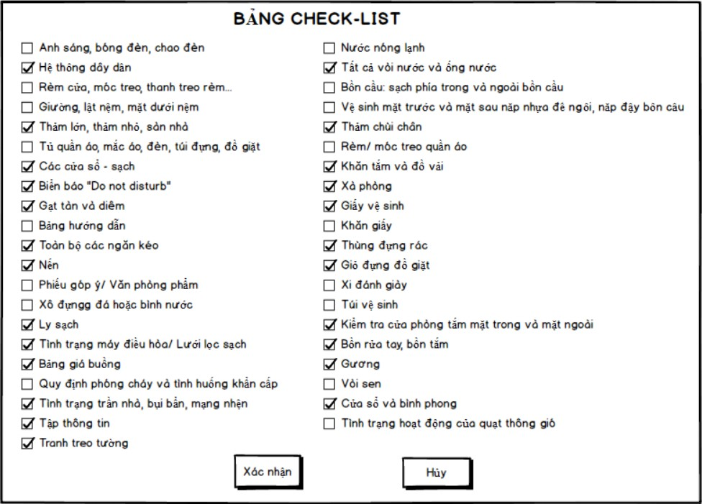

|  |  |  |  |
| --- | --- | --- | --- |
| BC | Điều kiện kích hoạt | Xử lý | Ghi chú |
| 1 | Khởi động màn hình | Hiển thị danh sách checkbox kiểm tra chất lượng phòng |  |
| 2 | Nhấn nút Xác nhận | Lưu thông tin vừa thay đổi. |  |
| 3 | Nhấn nút Hủy | Trở về giao diện chính | Chỉ có thể thực hiện khi trước đó Lễ tân nhấn vào nút “CẬP NHẬT” trước đó. |
| 4 | Nhấn nút Hủy | Trở về giao diện chính |  |

DANH SÁCH CÁC BIẾN CỐ:

Danh sách các thành phần của giao diện:

|  |  |  |  |  |  |  |
| --- | --- | --- | --- | --- | --- | --- |
|  | Tên | Kiểu | Ý nghĩa | Miền giá  trị | Gía trị  mặc định | Ghi chú |
| 1 | btnXacnhan | A_Button | Nút lưu dịch vụ đã |  |  |  |
| 2 | btnHuy | A_Button | Nút cập nhật dịch vụ đi kèm |  |  |  |
| 3 | lbBangcheck-list | A_Button | Tiêu đề bảng check-list |  |  |  |
| 4 | CheckboxgroupChecklist | CheckBoxGroup | Tích chọn những yêu cầu đã hoàn thành |  |  |  |

## 6. Quản lý nhân viên

(1)

(2)

(3)

(4)

(5)

(6)

(7)

(8)

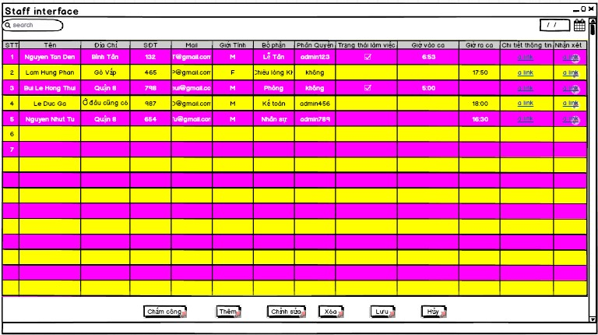

Lập danh sách các biến cố:

|  |  |  |  |
| --- | --- | --- | --- |
| STT | Điều kiện kích hoạt | Xử lý | Ghi chú |
| 1 | Khi quản lý bấm vào xem chức năng quản lý dịch vụ | Hệ thống hiển thị giao diện để quản lý lựa chọn |  |
| 2 | Khi quản lý chọn phần “Chấm công” | Hệ thống hiển thị gaio diện của bảng chấm công |  |
| 3 | Khi quản lý chọn phần “Thêm” | Hệ thống sẽ hiện form thông tin nhân viên để quản lý điền vào và thêm vào bảng nhân viên |  |
| 4 | Khi quản lý chọn phần muốn chỉnh sửa và click vào nút  “Chỉnh sửa” | Hệ thống sẽ hiển thị phần chỉnh sửa cho quản lý thay đổi thông tin của phần muốn chỉnh sửa |  |
| 5 | Khi quản lý chọn phần muốn xóa và click vào nút “Xóa” | Hệ thống sẽ hỏi quản lý có muốn xóa không. Nếu chọn  “có” hệ thống sẽ xóa phần quản lý đã chọn, nếu chọn “không” hệ thống sẽ đưa về giao diện ban đầu trước khi thực hiện thao tác |  |
| 6 | Khi hoàn tất quá trình chỉnh sửa hoặc xóa, quản lý click vào nút “lưu” | Hệ thống sẽ lưu dữ liệu vừa được thay đổi xuống database |  |
| 7 | Khi quản lý muốn hủy quá trình chỉnh sửa hoặc xóa đưa thông tin về trước khi thay đổi, quản lý click vào nút “hủy” | Hệ thống sẽ hủy quá trình đã diễn ra và trả về giao diện trước khi chỉnh sửa |  |

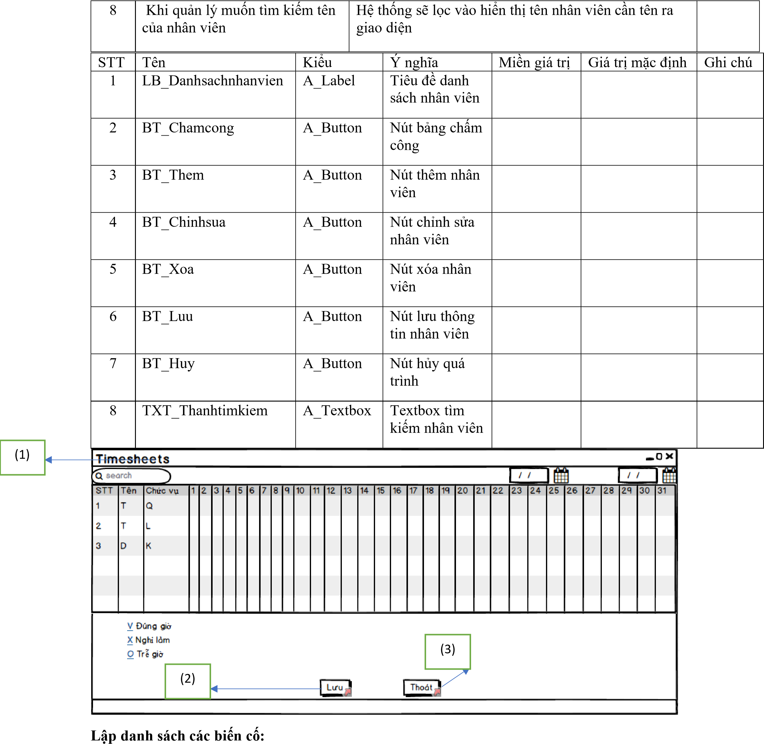

|  |  |  |  |
| --- | --- | --- | --- |
| STT | Điều kiện kích hoạt | Xử lý | Ghi chú |
| 1 | Khi quản lý bấm vào nút “Chấm công” ở | Hệ thống hiển thị giao diện chấm công |  |

|  |  |  |  |
| --- | --- | --- | --- |
|  | bảng quản lý nhân viên |  |  |
| 2 | Quản lý bấm vào  “lưu” | Hệ thống sẽ lưu dữ liệu vào database |  |
| 3 | Quản lý bấm vào  “thoát” | Hệ thống sẽ tắt giao diện bảng chấm công |  |
|  |  |  |  |

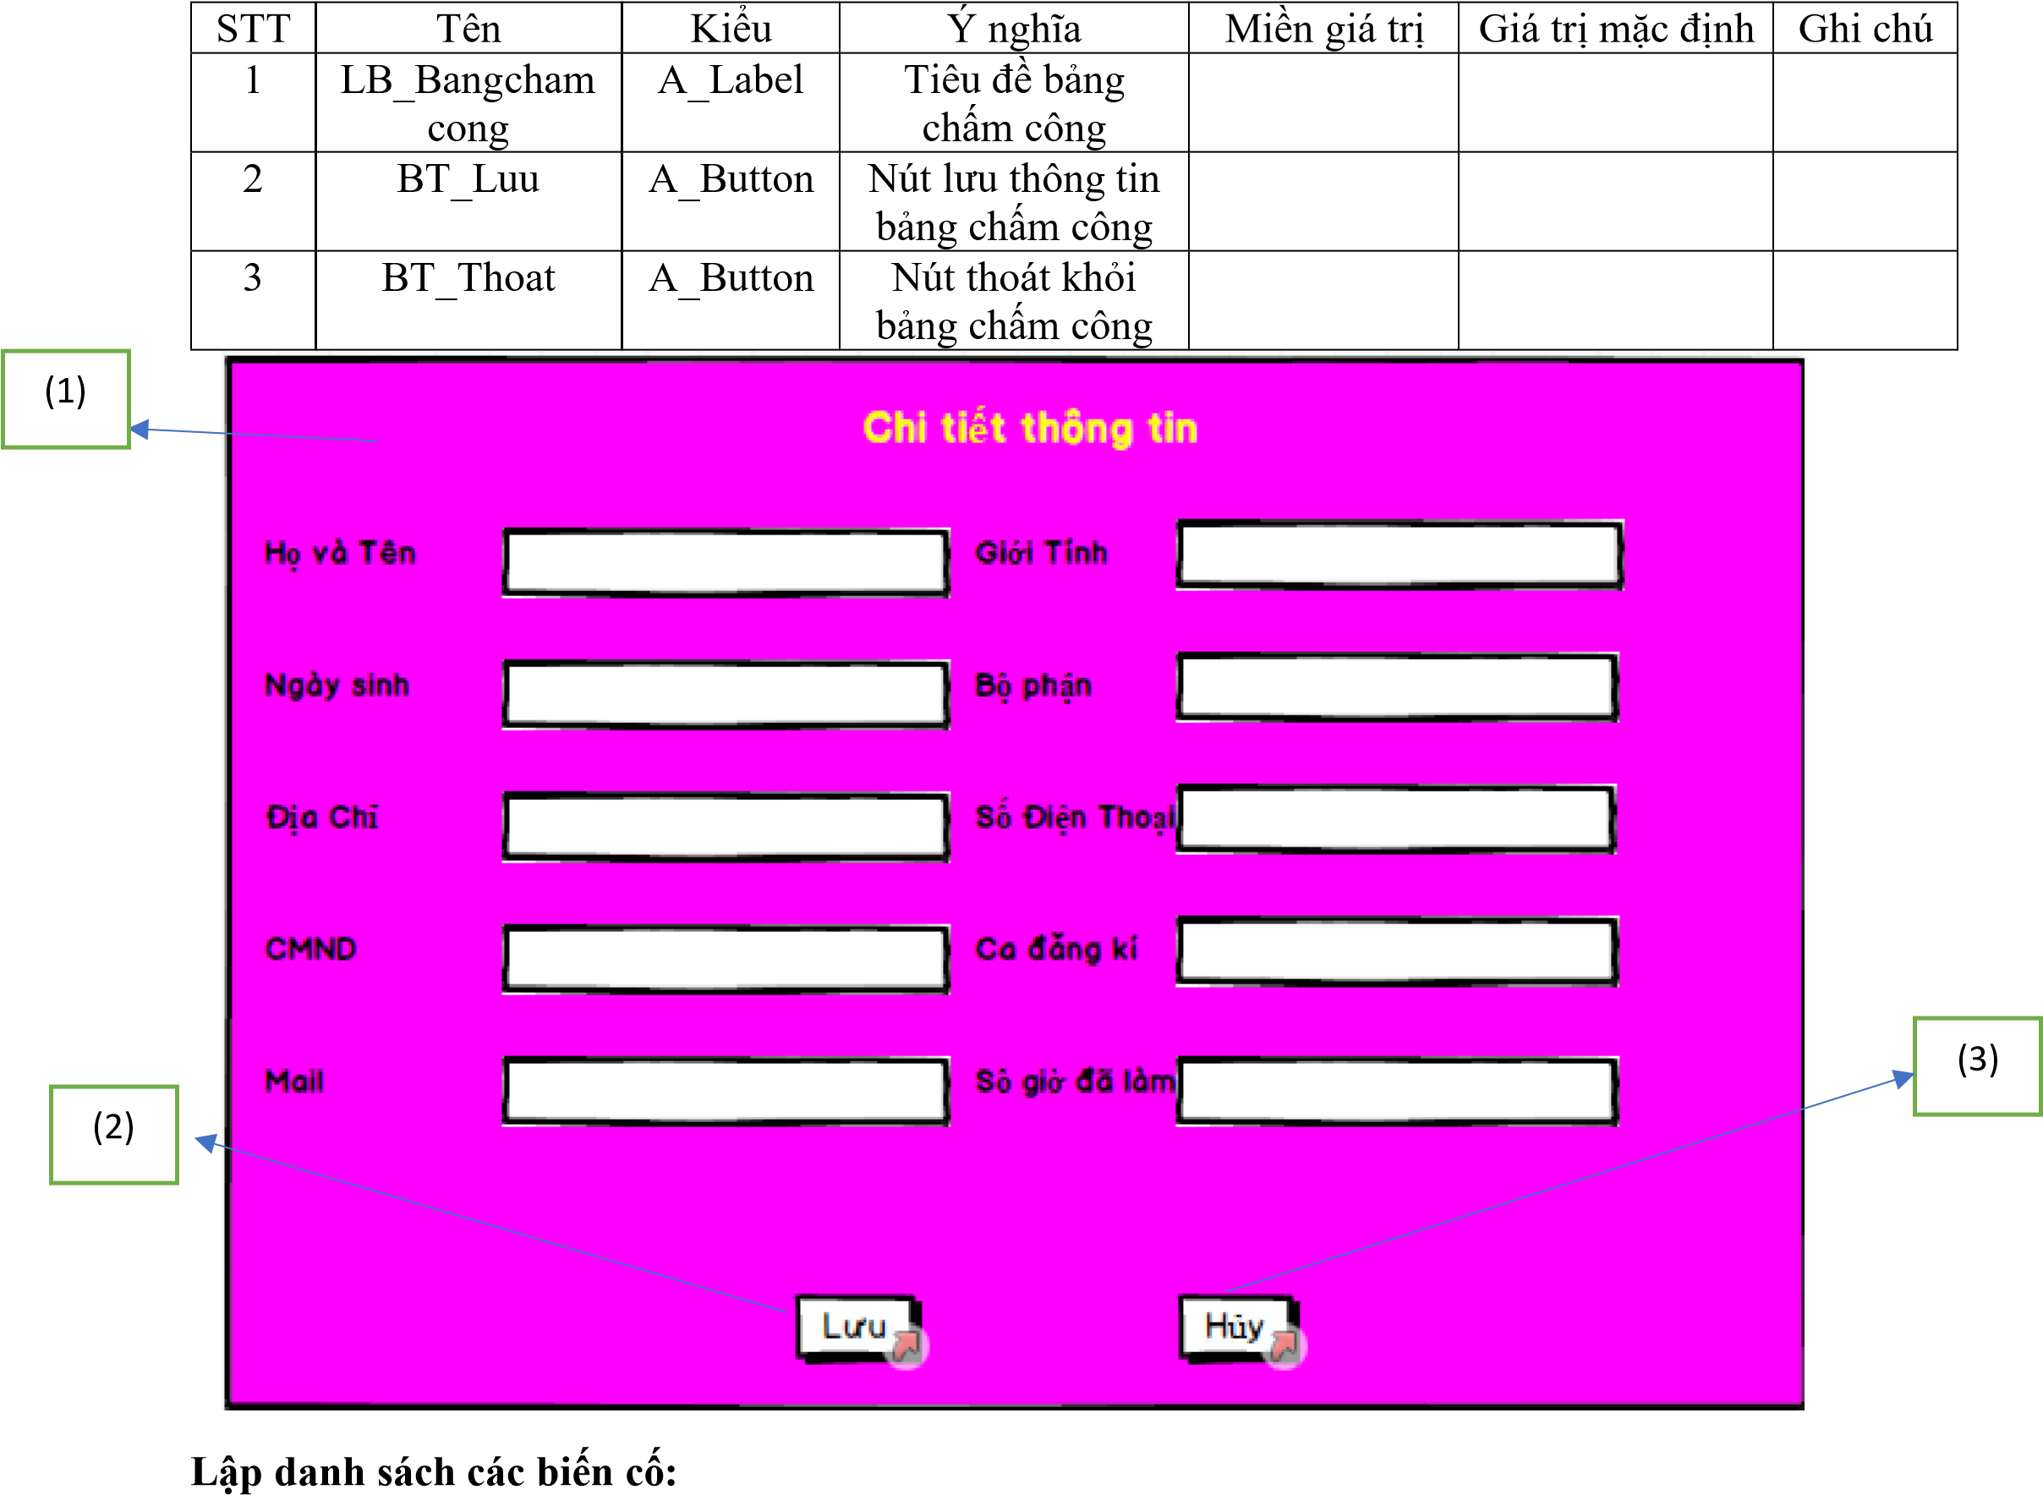

|  |  |  |  |
| --- | --- | --- | --- |
| STT | Điều kiện kích hoạt | Xử lý | Ghi chú |
| 1 | Khi quản lý bấm vào dòng “chi tiết thông tin” hoặc nút “thêm” | Hệ thống hiển thị giao diện thông tin của nhân viên |  |
| 2 | Khi quản lý bấm vào nút “Lưu” | Hệ thống lưu thông tin nhân viên vào database |  |

|  |  |  |  |
| --- | --- | --- | --- |
| 3 | Khi quản lý bấm vào nút “Hủy” | Hệ thống thoát khỏi giao diện của nhân viên |  |

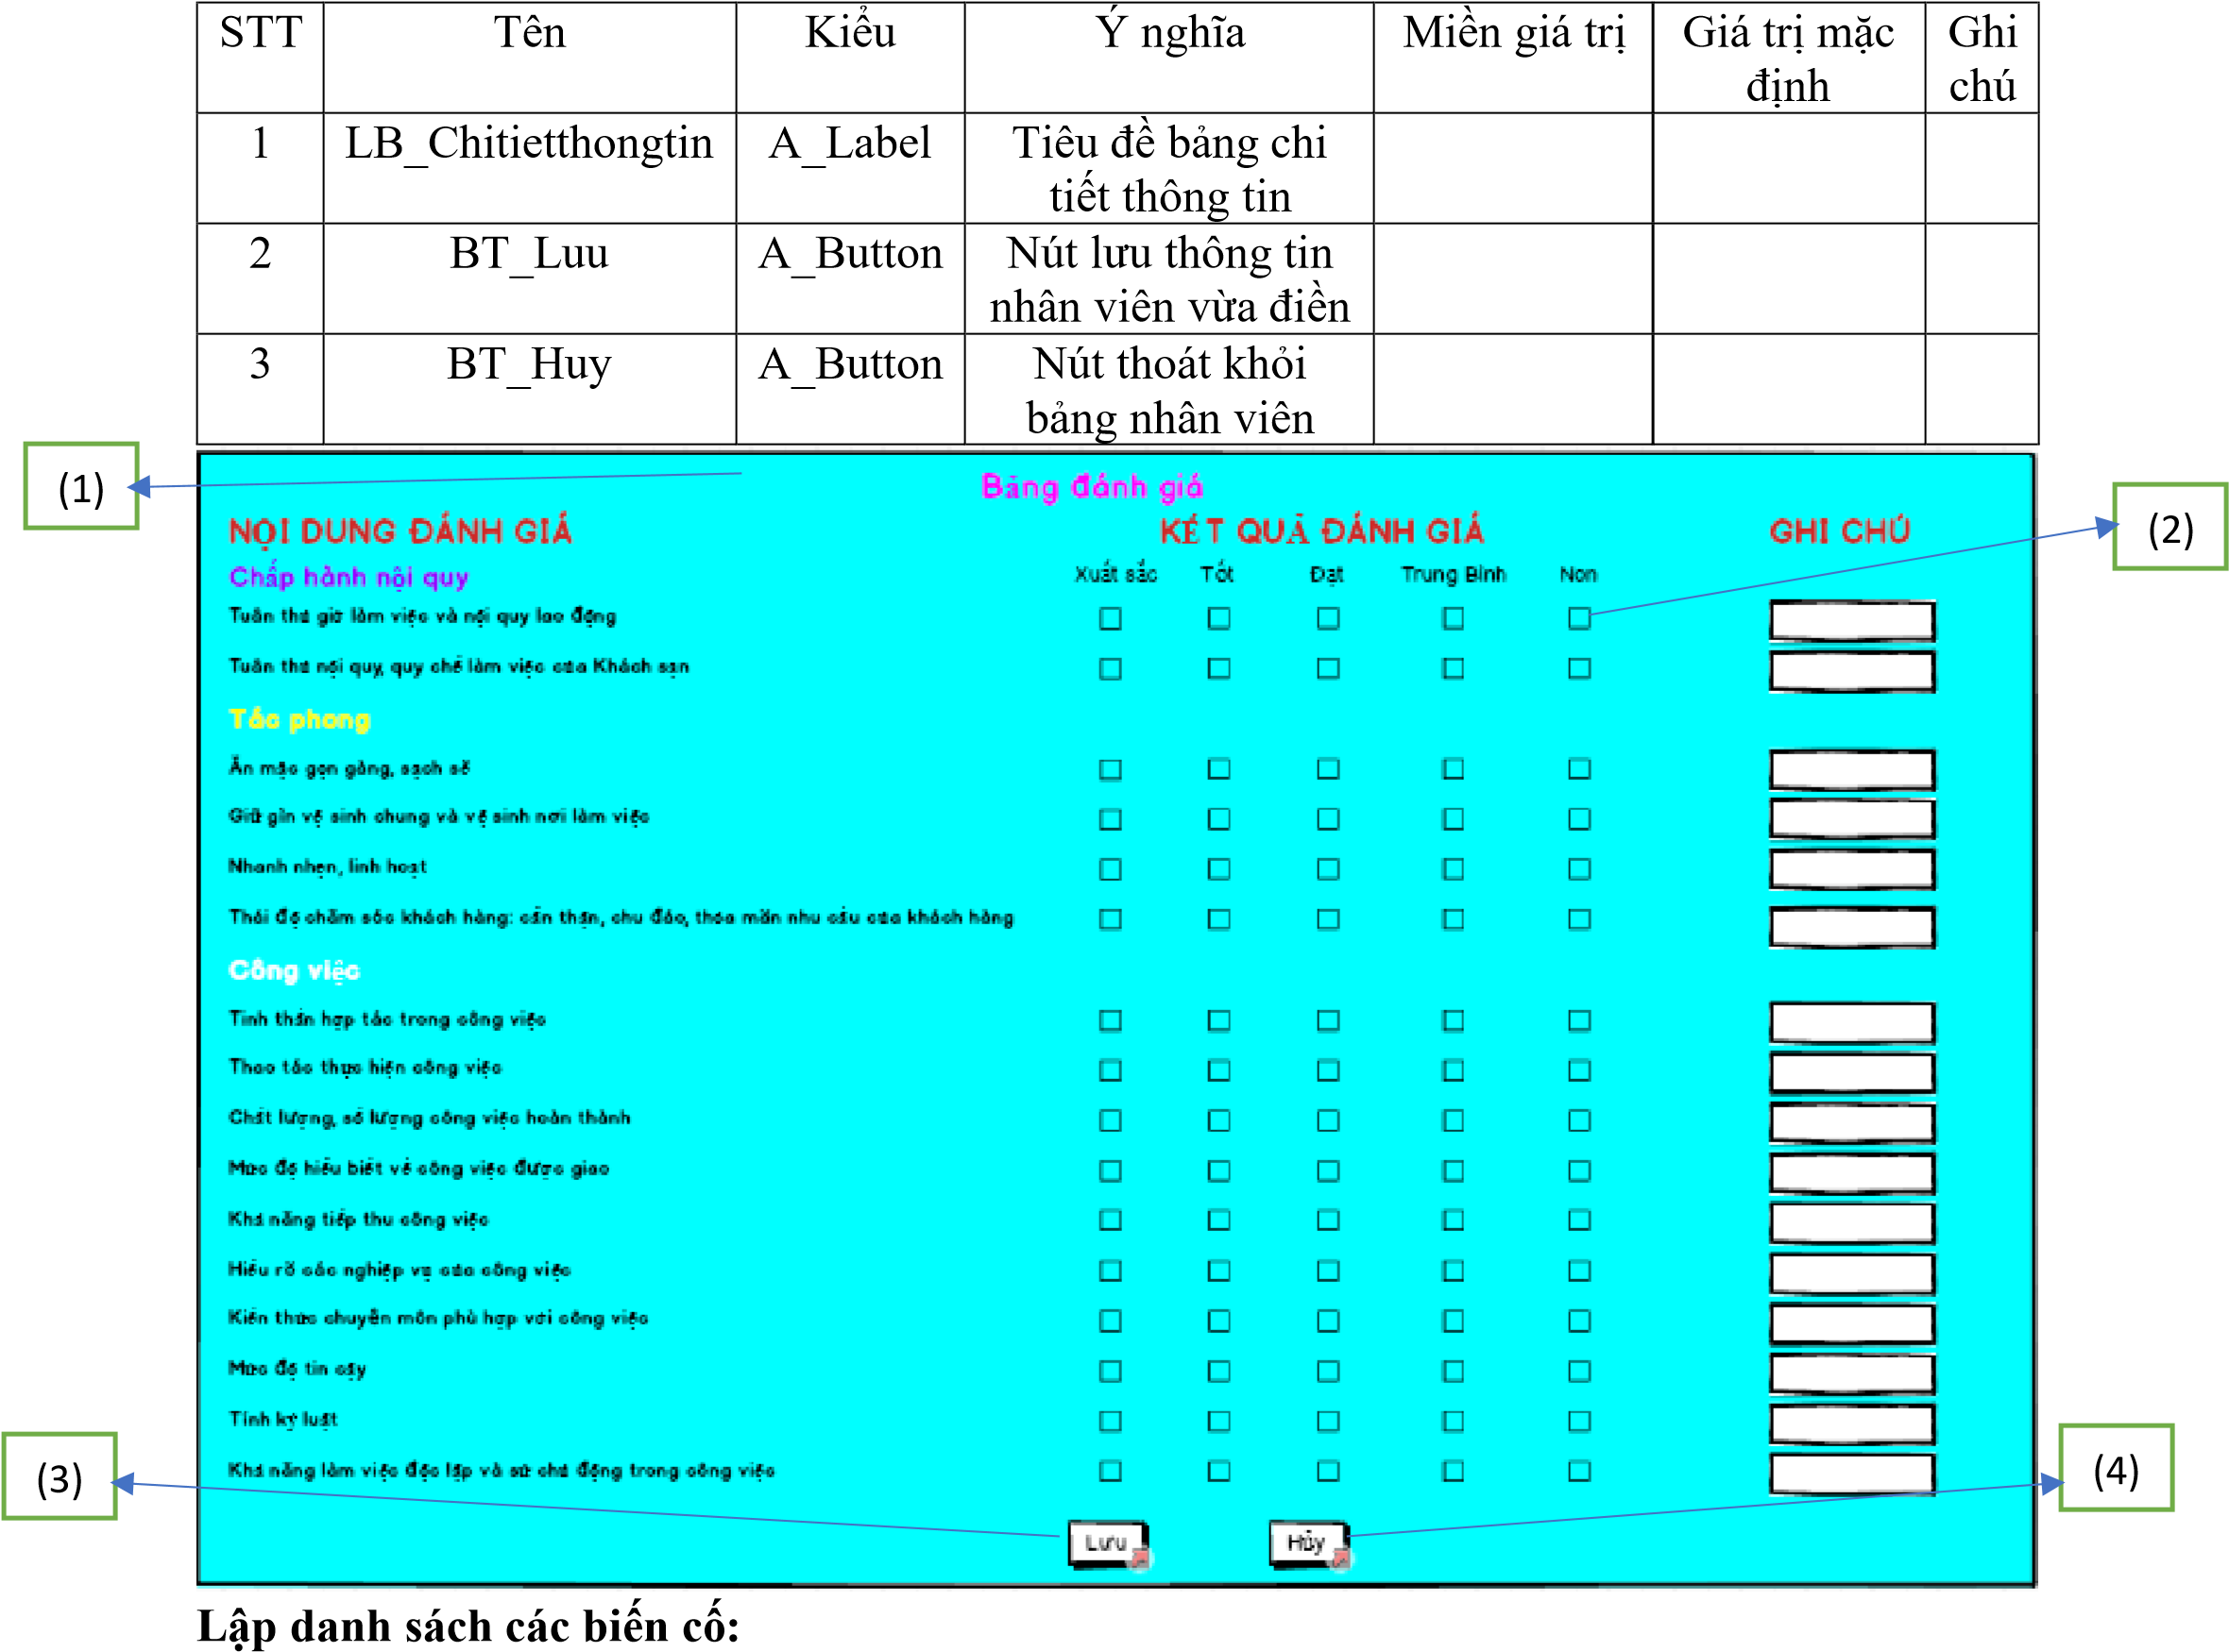

|  |  |  |  |
| --- | --- | --- | --- |
| STT | Điều kiện kích hoạt | Xử lý | Ghi chú |
| 1 | Khi quản lý bấm vào dòng “nhận xét” | Hệ thống hiển thị giao diện bảng đánh giá |  |
| 2 | Khi quản lý bấm vào ô của mỗi dòng | Hệ thống sẽ hiển thị tích theo tích của của quản lý, mỗi dòng chỉ được 1 tích, 2 tích sẽ mất đi tích trước đó |  |
| 3 | Khi quản lý chọn vào nút “lưu” | Hệ thống sẽ lưu dữ liệu xuống database |  |
| 4 | Khi quản lý chọn vào nút “Hủy” | Hệ thống sẽ thoát khỏi giao diện đánh giá |  |

|  |  |  |  |  |  |  |
| --- | --- | --- | --- | --- | --- | --- |
| STT | Tên | Kiểu | Ý nghĩa | Miền giá  trị | Giá trị mặc định | Ghi chú |
| 1 | LB_Bangdanhgia | A_Label | Tiêu đề bảng đánh giá |  |  |  |
| 2 | BT_Note | A_Button | Ghi chú lại phần đánh giá của quản lý |  |  |  |
| 3 | BT_Luu | A_Button | Nút lưu thông tin đánh giá của quản lý |  |  |  |
| 4 | BT_Huy | A_Huy | Nút hủy thông tinh đánh giá của quản lý |  |  |  |

## 7. Quản lý Phòng

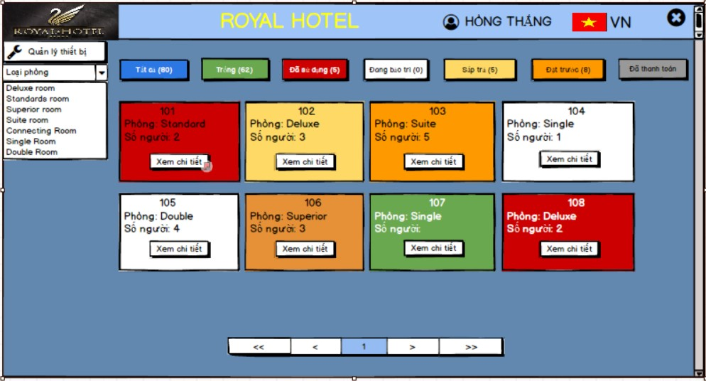

Danh sách các biến cố:

|  |  |  |  |
| --- | --- | --- | --- |
| BC | Điều kiện kích hoạt | Xử lý | Ghi chú |
| 1 | Khởi động màn hình | Hiển thị danh sách phòng, trạng thái  phòng và thông tin  phòng |  |
| 2 | Nhấn nút Tất cả | Hiện thị tất cả phòng |  |
| 3 | Nhấn nút Trống | Hiển thị phòng còn trống |  |
| 4 | Nhấn nút Đã sử dụng | Hiển thị phòng đã sử dụng |  |
| 5 | Nhấn nút Đang bảo trì | Hiển thị phòng đang bảo trì |  |
| 6 | Nhấn nút Sắp trả | Hiển thị phòng sắp trả |  |
| 7 | Nhấn nút Đặt trước | Hiển thị phòng đặ trước |  |
| 8 | Nhấn nút Đã thanh toán | Hiển thị phòng đã thanh toán |  |
| 9 | Nhất nút (X) | Thoát khỏi giao diện quản lý phòng, trở về giao diện chính |  |
| 10 | Nhấn nút Xem chi tiết | Hiển thị chi tiết phòng đã nhấn |  |

Danh sách các thành phần của giao diện:

|  |  |  |  |  |  |  |
| --- | --- | --- | --- | --- | --- | --- |
| STT | Tên | Kiểu | Ý nghĩa | Miền giá  trị | Gía trị  mặc định | Ghi chú |
| 1 | btnTatca | A_Button | Nút xem tất cả phòng |  |  |  |
| 2 | btnTrong | A_Button | Nút xem phòng trống |  |  |  |
| 3 | btnDasudung | A_Button | Nút xem phòng đã sử dụng |  |  |  |
| 4 | btnDangbaotri | A_Button | Nút xem phòng đang bảo trì |  |  |  |
| 5 | btnSaptra | A_Button | Nút xem phòng sắp trả |  |  |  |
| 6 | btnDattruoc | A_Button | Nút xem phòng đặt trước |  |  |  |
| 7 | btnDathanhtoan | A_Button | Nút xem phòng đã thanh toán |  |  |  |
| 8 | btnExit | A_Button | Nút thoát giao  diện quản lý phòng |  |  |  |
| 9 | btnXemchitiet | A_Button | Nút xem chi tiết phòng |  |  |  |
| 10 | btnbarChuyendoi | A_Button | Nút chuyển đổi |  |  |  |
| 11 | lbRoyalHotel | A_Label | Tiêu đề tên khách sạn |  |  |  |
| 12 | lbVietNam | A_Label | Tiêu đề tên đất nước |  |  |  |
| 13 | lbQuanlythietbi | A_Label | Tiêu đề quản lý thiết bị |  |  |  |
| 14 | lbHongThang | A_Label | Tiêu đề tên user |  |  |  |
| 15 | cmbLoaiphong | A_ComboBox | Chọn loại phòng theo yêu cầu |  |  |  |

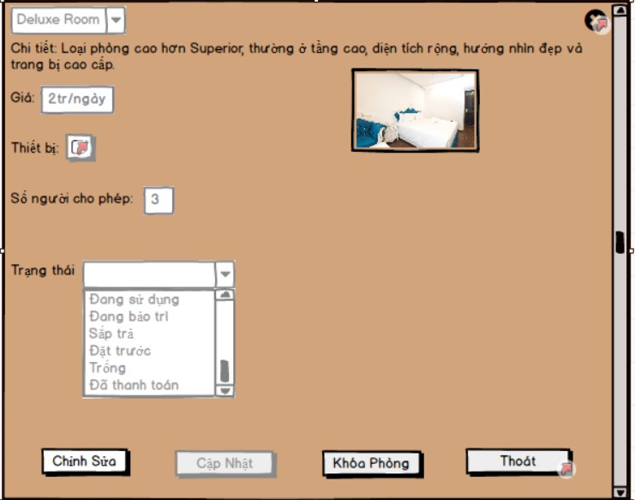

Danh sách các biến cố:

|  |  |  |  |
| --- | --- | --- | --- |
| BC | Điều kiện kích hoạt | Xử lý | Ghi chú |
| 1 | Khởi động màn hình | Hiển thị chi tiết thông tin phòng nhưng chưa thao tác được |  |
| 2 | Nhấn nút Chỉnh sửa | Hiển thị các thông tin mà lễ tân có thể thay đổi hoặc không thay đổi được. |  |
| 3 | Nhấn nút Cập nhật | Thông tin vừa thay đổi được cập nhật và khóa giao diện chi tiết thông tin phòng. | Chỉ có thể thao tác Button “Cập nhật” khi đã sử dụng Button “Chỉnh sửa” |
| 4 | Nhất nút Khóa phòng | Không thể thao tác trên phòng |  |
| 4 | Nhất nút Thoát | Trở về màn hình chính |  |
| 5 | Nhấn nút Thiết bị | Hiển thị chi tiết thiết bị có trong phòng |  |
| 6 | Nhấn nút (X) | Trở về màn hình chính |  |

Danh sách các thành phần của giao diện:

|  |  |  |  |  |  |  |
| --- | --- | --- | --- | --- | --- | --- |
|  | Tên | Kiểu | Ý nghĩa | Miền giá  trị | Gía trị  mặc định | Ghi chú |
| 1 | btnChinhsua | A_Button | Nút chỉnh sửa  thông tin phòng |  |  |  |
| 2 | btnCapnhat | A_Button | Nút cập nhật  thông tin phòng |  |  |  |
| 3 | btnKhoaphong | A_Button | Nút khóa thông tin phòng |  |  |  |
| 4 | BtnThoat | A_Button | Nút thoát khỏi  thông tin phòng |  |  |  |
| 5 | btnExit | A_Button | Nút thoát khỏi  thông tin phòng |  |  |  |
| 6 | cmbTrangthai | A_ComboBox | Chọn loại phòng cần thay đổi |  |  |  |
| 7 | lbChitietloaiphong | A_Label | Tiêu đề chi tiết loại phòng |  |  |  |
| 8 | lbGia | A_Label | Tiêu đề giá phòng một ngày |  |  |  |
| 9 | lbThietbi | A_Label | Tiêu đề thiết bị  phòng |  |  |  |
| 10 | lbSonguoichophep | A_Label | Tiêu đề số người cho phép ở 1 phòng |  |  |  |
| 11 | lbTrangthai | A_Label | Tiêu đề trạng thái phòng |  |  |  |
| 12 | btnThietbi | A_Button | Nút xem chi  tiết thiết bị có trong phòng |  |  |  |
| 13 | Textinputgiaphong | A_Textinput | Nhập vào giá phòng/ngày |  |  |  |
| 14 | Textinputsonguoichophep | A_Textinput | Nhập vào số người cho phép  được ở trong phòng |  |  |  |

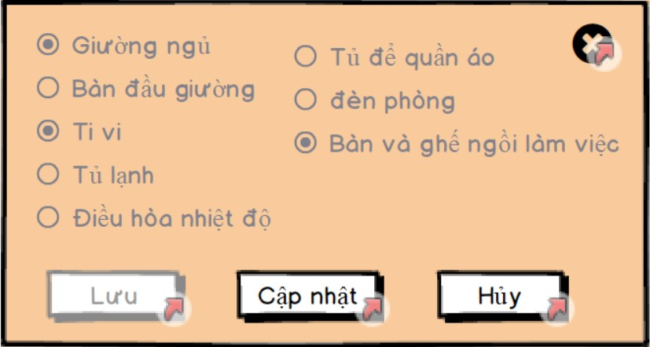

DANH SÁCH CÁC BIẾN CỐ:

|  |  |  |  |
| --- | --- | --- | --- |
| BC | Điều kiện kích hoạt | Xử lý | Ghi chú |
| 1 | Khởi động màn hình | Hiển thị danh sách các thiết bị có trong phòng mà quản lý đã  tích chọn nhưng chưa thao tác được |  |
| 2 | Nhấn nút Cập nhật | Có thể tích chọn các thiết bị có trong phòng |  |
| 3 | Nhấn nút Lưu | Lưu thông tin mà quản lý vừa tích chọn. | Chỉ có thể thực hiện khi trước đó Quản lý nhấn vào nút “CẬP NHẬT” trước đó. |
| 4 | Nhấn nút Hủy | Thoát khỏi giao diện chi tiết  thiết bị, trở về giao diện chi tiết  phòng |  |
| 5 | Nhấn nút (X) | Thoát khỏi giao diện chi tiết  thiết bị, trở về giao diện chi tiết  phòng |  |

Danh sách các thành phần của giao diện:

|  |  |  |  |  |  |  |
| --- | --- | --- | --- | --- | --- | --- |
| STT | Tên | Kiểu | Ý nghĩa | Miền giá  trị | Gía trị  mặc định | Ghi chú |
| 1 | btnLuu | A_Button | Nút lưu thiết bị |  |  |  |
| 2 | btnCapnhat | A_Button | Nút cập nhật thiết bị |  |  |  |
| 3 | btnHuy | A_Button | Nút thoát khỏi thiết bị |  |  |  |
| 4 | btnExit | A_Button | Nút thoát khỏi thiết bị |  |  |  |
| 6 | rbtnThietbi | A_RadioButton | Tích chọn các thiết bị có  trong phòng |  |  |  |

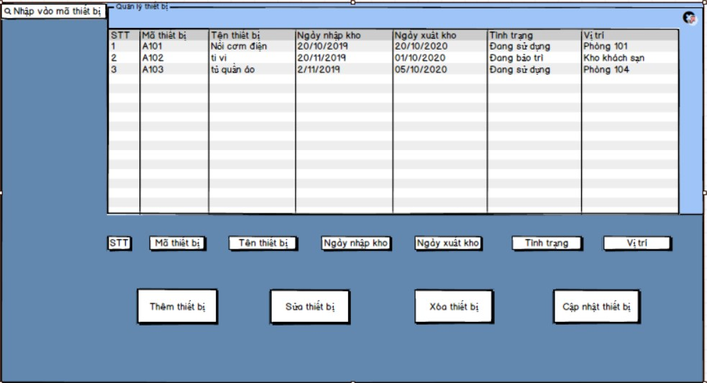

|  |  |  |  |
| --- | --- | --- | --- |
| BC | Điều kiện kích hoạt | Xử lý | Ghi chú |
| 1 | Khởi động màn hình | Hiển thị danh sách các thiết bị |  |
| 2 | Nhấn nút Thêm thiết bị | Textinput cho phép nhập thông tin |  |
| 3 | Nhấn nút Sửa thiết bị | Thông tin hiện ra Textinput và bắt đầu chỉnh sửa | Cần nhấn vào thiết bị cần chỉnh sửa trước khi bấm Button “Sửa thiết bị” |
| 4 | Nhấn nút Xóa thiết bị | Thông tin hiện ra Textinput và nhấn Xóa thiết bị | Cần nhấn vào thiết bị cần xóa trước khi bấm Button “Xóa thiết bị” |
| 5 | Nhấn nút Cập nhật thiết bị | Cập nhật dữ liệu khi quản lý sửa, xóa thiết bị | Cần nhấn  Button “Sửa thiết bị” hoặc “Xóa thiết bị” trước đó mới |

DANH SÁCH CÁC BIẾN CỐ:

|  |  |  |  |
| --- | --- | --- | --- |
|  |  |  | có thể “Cập nhật thiết bị”. |
| 6 | Nhấn nút (X) | Thoát khỏi giao diện thông tin thiết bị, trở về giao diện cập nhật thông tin phòng |  |

Danh sách các thành phần của giao diện:

|  |  |  |  |  |  |  |
| --- | --- | --- | --- | --- | --- | --- |
| STT | Tên | Kiểu | Ý nghĩa | Miền giá  trị | Gía trị  mặc định | Ghi chú |
| 1 | btnThemthietbi | A_Button | Nút thêm thông tin thiết bị |  |  |  |
| 2 | btnSuathietbi | A_Button | Nút sửa thông tin thiết bị |  |  |  |
| 3 | btnXoathietbi | A_Button | Nút xóa thông tin thiết bị |  |  |  |
| 4 | btnCapnhatthietbi | A_Button | Nút cập nhật thông tin thiết bị |  |  |  |
| 6 | btnLotrinhthietbi | A_Button | Nút xem lộ trình thiết bị |  |  |  |
| 7 | TextinputSTT | A_Textinput | Nhập vào số thứ tự |  |  | Phải nhấn button “thêm  thiết bị” thì mới có thể nhập vào |
| 8 | TextinputMathietbi | A_Textinput | Nhập vào mã  thiết bị |  |  | Phải nhấn button “thêm  thiết bị” thì mới có thể nhập vào |
| 9 | TextinputTenthietbi | A_Textinput | Nhập vào tên thiết bị |  |  | Phải nhấn button “thêm  thiết bị” thì mới có thể nhập vào |
| 10 | TextinputLoaithietbi | A_Textinput | Nhập vào loại thiết bị |  |  | Phải nhấn button “thêm  thiết bị” thì mới có thể nhập vào |

|  |  |  |  |  |  |  |
| --- | --- | --- | --- | --- | --- | --- |
| 11 | TextinputNgaynhapkho | A_Textinput | Nhập vào ngày  nhập kho của thiết bị |  |  | Phải nhấn button “thêm  thiết bị” thì mới có thể nhập vào |
| 12 | TextinputNgayxuatkho | A_Textinput | Nhập vào ngày xuất kho của thiết bị |  |  | Phải nhấn button “thêm  thiết bị” thì mới có thể nhập vào |
| 13 | TextinputTinhtrang | A_Textinput | Nhập vào tình trạng thiết bị |  |  | Phải nhấn button “thêm  thiết bị” thì mới có thể nhập vào |
| 14 | TextinputVitri | A_Textinput | Nhập vào vị trí thiết bị |  |  | Phải nhấn button “thêm  thiết bị” thì mới có thể nhập vào |
| 15 | SearchBoxMathietbi | A_SearchBox | Tìm kiếm thiết bị theo mã thiết bị |  |  |  |
| 16 | DataGridQuanlythietbi | A_DataGrid | Bảng thông tin thiết bị |  |  | Phải nhấn vào Button “Cập nhật thiết bị”, “Sửa thiết bị” hoặc ”Xóa thiết bị” thì mới có thể thao tác trên bảng. |

## 8. Quản lý dịch vụ

(1)

(

3

)

(

4

)

(

5

)

(

2

)

(

6

)

(

7

)

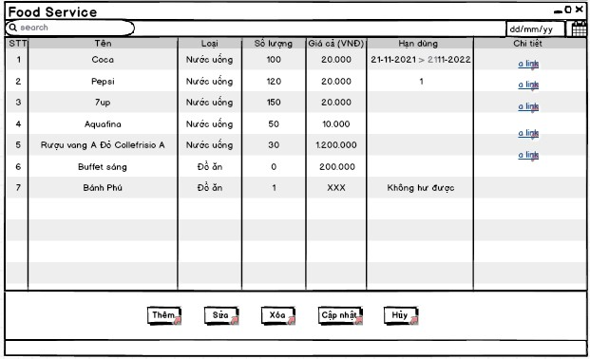

|  |  |  |  |
| --- | --- | --- | --- |
| STT | Điều kiện kích hoạt | Xử lý | Ghi chú |
| 1 | Khi quản lý bấm vào xem chức năng quản lý dịch vụ | Hệ thống hiển thị giao diện để quản lý lựa chọn |  |
| 2 | Khi quản lý chọn phần “Cập nhật” | Hệ thống cập nhật quá trình thêm, sửa, xóa của quản lý vào database |  |
| 3 | Khi quản lý chọn phần “Thêm” | Hệ thống sẽ hiện form thông tin dịch vụ mới để quản lý điền vào và thêm vào bảng dịch vụ ăn uống |  |
| 4 | Khi quản lý chọn phần muốn chỉnh sửa và click vào nút  “Chỉnh sửa” | Hệ thống sẽ hiển thị phần chỉnh sửa cho quản lý thay đổi thông tin của phần muốn chỉnh sửa |  |
| 5 | Khi quản lý chọn phần muốn xóa và click vào nút “Xóa” | Hệ thống sẽ hỏi quản lý có muốn xóa không. Nếu chọn  “có” hệ thống sẽ xóa phần quản lý đã chọn, nếu chọn “không” hệ thống sẽ đưa về giao diện ban đầu trước khi thực hiện thao tác |  |
| 6 | Khi quản lý muốn hủy quá trình chỉnh sửa hoặc xóa đưa thông tin về trước khi thay đổi, quản lý click vào nút “hủy” | Hệ thống sẽ hủy quá trình đã diễn ra và trả về giao diện trước khi chỉnh sửa |  |
| 7 | Khi quản lý muốn tìm kiếm tên của dịch vụ | Hệ thống sẽ lọc vào hiển thị tên dịch vụ cần hiện trên giao diện |  |

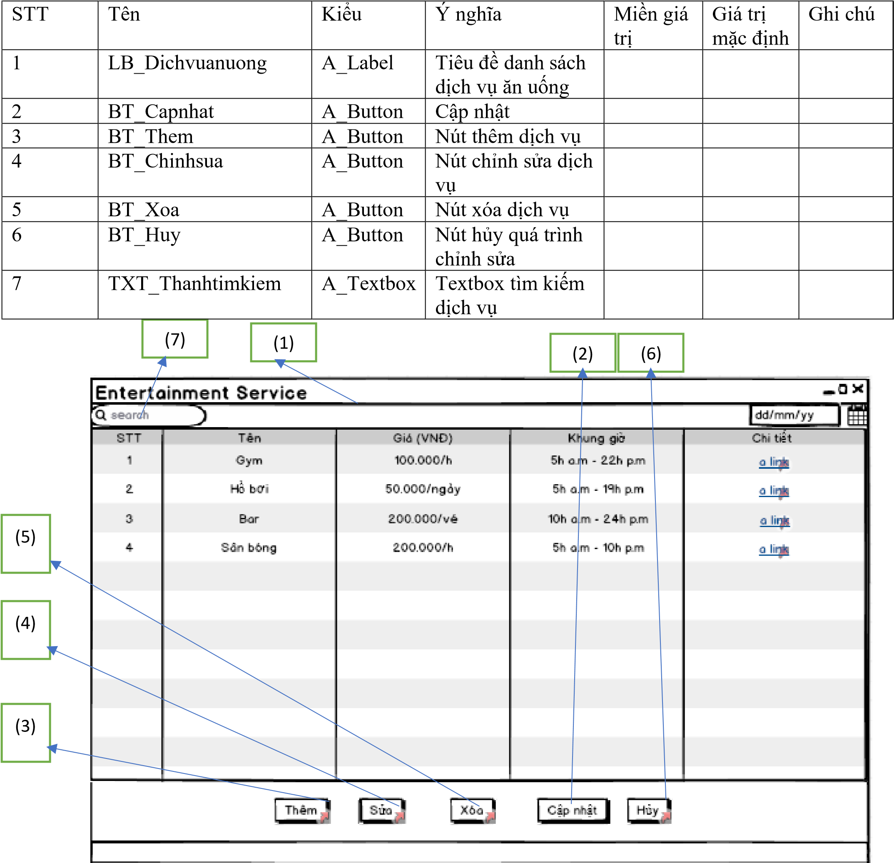

|  |  |  |  |
| --- | --- | --- | --- |
| STT | Điều kiện kích hoạt | Xử lý | Ghi chú |
| 1 | Khi quản lý bấm vào xem chức năng quản lý dịch vụ | Hệ thống hiển thị giao diện để quản lý lựa chọn |  |
| 2 | Khi quản lý chọn phần “Cập nhật” | Hệ thống cập nhật quá trình thêm, sửa, xóa của quản lý vào database |  |

|  |  |  |  |  |  |  |  |  |  |  |
| --- | --- | --- | --- | --- | --- | --- | --- | --- | --- | --- |
| 3 | Khi quản lý chọn phần “Thêm” | | | Hệ thống sẽ hiện form thông tin dịch vụ mới để quản lý điền vào và thêm vào bảng dịch vụ ăn uống | | | | |  | |
| 4 | Khi quản lý chọn phần muốn chỉnh sửa và click vào nút  “Chỉnh sửa” | | | Hệ thống sẽ hiển thị phần chỉnh sửa cho quản lý thay đổi thông tin của phần muốn chỉnh sửa | | | | |  | |
| 5 | Khi quản lý chọn phần muốn xóa và click vào nút “Xóa” | | | Hệ thống sẽ hỏi quản lý có muốn xóa không. Nếu chọn  “có” hệ thống sẽ xóa phần quản lý đã chọn, nếu chọn “không” hệ thống sẽ đưa về giao diện ban đầu trước khi thực hiện thao tác | | | | |  | |
| 6 | Khi quản lý muốn hủy quá trình chỉnh sửa hoặc xóa đưa thông tin về trước khi thay đổi, quản lý click vào nút “hủy” | | | Hệ thống sẽ hủy quá trình đã diễn ra và trả về giao diện trước khi chỉnh sửa | | | | |  | |
| 7 | Khi quản lý muốn tìm kiếm tên của dịch vụ | | | Hệ thống sẽ lọc vào hiển thị tên dịch vụ cần hiện trên giao diện | | | | |  | |
| STT |  | Tên | Kiểu | | Ý nghĩa | Miền giá  trị | Giá trị mặc định | Ghi chú | |  |
| 1 |  | LB_Dichvuanuong | A_Label | | Tiêu đề danh sách dịch vụ ăn uống |  |  |  | |
| 2 |  | BT_Capnhat | A_Button | | Cập nhật |  |  |  | |
| 3 |  | BT_Them | A_Button | | Nút thêm dịch vụ |  |  |  | |
| 4 |  | BT_Chinhsua | A_Button | | Nút chỉnh sửa dịch vụ |  |  |  | |
| 5 |  | BT_Xoa | A_Button | | Nút xóa dịch vụ |  |  |  | |
| 6 |  | BT_Huy | A_Button | | Nút hủy quá trình chỉnh sửa |  |  |  | |
| 7 |  | TXT_Thanhtimkiem | A_Textbox | | Textbox tìm kiếm dịch vụ |  |  |  | |

(1)

(3)

(4)

(5)

(2)

(6)

(7)

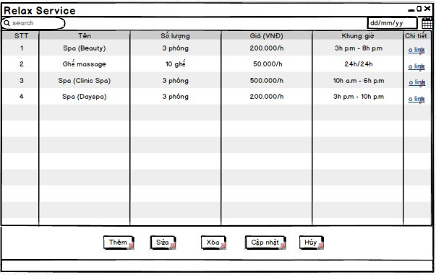

|  |  |  |  |  |  |  |  |  |  |  |
| --- | --- | --- | --- | --- | --- | --- | --- | --- | --- | --- |
| STT | Điều kiện kích hoạt | | | Xử lý | | | | | Ghi chú | |
| 1 | Khi quản lý bấm vào xem chức năng quản lý dịch vụ | | | Hệ thống hiển thị giao diện để quản lý lựa chọn | | | | |  | |
| 2 | Khi quản lý chọn phần “Cập nhật” | | | Hệ thống cập nhật quá trình thêm, sửa, xóa của quản lý vào database | | | | |  | |
| 3 | Khi quản lý chọn phần “Thêm” | | | Hệ thống sẽ hiện form thông tin dịch vụ mới để quản lý điền vào và thêm vào bảng dịch vụ ăn uống | | | | |  | |
| 4 | Khi quản lý chọn phần muốn chỉnh sửa và click vào nút  “Chỉnh sửa” | | | Hệ thống sẽ hiển thị phần chỉnh sửa cho quản lý thay đổi thông tin của phần muốn chỉnh sửa | | | | |  | |
| 5 | Khi quản lý chọn phần muốn xóa và click vào nút “Xóa” | | | Hệ thống sẽ hỏi quản lý có muốn xóa không. Nếu chọn  “có” hệ thống sẽ xóa phần quản lý đã chọn, nếu chọn “không” hệ thống sẽ đưa về giao diện ban đầu trước khi thực hiện thao tác | | | | |  | |
| 6 | Khi quản lý muốn hủy quá trình chỉnh sửa hoặc xóa đưa thông tin về trước khi thay đổi, quản lý click vào nút “hủy” | | | Hệ thống sẽ hủy quá trình đã diễn ra và trả về giao diện trước khi chỉnh sửa | | | | |  | |
| 7 | Khi quản lý muốn tìm kiếm tên của dịch vụ | | | Hệ thống sẽ lọc vào hiển thị tên dịch vụ cần hiện trên giao diện | | | | |  | |
| STT | | Tên | Kiểu | | Ý nghĩa | Miền giá  trị | Giá trị mặc định | Ghi chú | |
| 1 | | LB_Dichvuanuong | A_Label | | Tiêu đề danh sách dịch vụ ăn uống |  |  |  | |
| 2 | | BT_Capnhat | A_Button | | Cập nhật |  |  |  | |
| 3 | | BT_Them | A_Button | | Nút thêm dịch vụ |  |  |  | |
| 4 | | BT_Chinhsua | A_Button | | Nút chỉnh sửa dịch vụ |  |  |  | |
| 5 | | BT_Xoa | A_Button | | Nút xóa dịch vụ |  |  |  | |
| 6 | | BT_Huy | A_Button | | Nút hủy quá trình chỉnh sửa |  |  |  | |
| 7 | | TXT_Thanhtimkiem | A_Textbox | | Textbox tìm kiếm dịch vụ |  |  |  | |

(1)

(3)

(4)

(5)

(2)

(6)

(7)

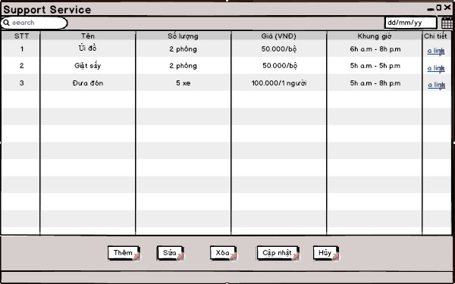

|  |  |  |  |  |  |  |  |  |  |  |
| --- | --- | --- | --- | --- | --- | --- | --- | --- | --- | --- |
| STT | Điều kiện kích hoạt | | | Xử lý | | | | | Ghi chú | |
| 1 | Khi quản lý bấm vào xem chức năng quản lý dịch vụ | | | Hệ thống hiển thị giao diện để quản lý lựa chọn | | | | |  | |
| 2 | Khi quản lý chọn phần “Cập nhật” | | | Hệ thống cập nhật quá trình thêm, sửa, xóa của quản lý vào database | | | | |  | |
| 3 | Khi quản lý chọn phần “Thêm” | | | Hệ thống sẽ hiện form thông tin dịch vụ mới để quản lý điền vào và thêm vào bảng dịch vụ ăn uống | | | | |  | |
| 4 | Khi quản lý chọn phần muốn chỉnh sửa và click vào nút  “Chỉnh sửa” | | | Hệ thống sẽ hiển thị phần chỉnh sửa cho quản lý thay đổi thông tin của phần muốn chỉnh sửa | | | | |  | |
| 5 | Khi quản lý chọn phần muốn xóa và click vào nút “Xóa” | | | Hệ thống sẽ hỏi quản lý có muốn xóa không. Nếu chọn  “có” hệ thống sẽ xóa phần quản lý đã chọn, nếu chọn “không” hệ thống sẽ đưa về giao diện ban đầu trước khi thực hiện thao tác | | | | |  | |
| 6 | Khi quản lý muốn hủy quá trình chỉnh sửa hoặc xóa đưa thông tin về trước khi thay đổi, quản lý click vào nút “hủy” | | | Hệ thống sẽ hủy quá trình đã diễn ra và trả về giao diện trước khi chỉnh sửa | | | | |  | |
| 7 | Khi quản lý muốn tìm kiếm tên của dịch vụ | | | Hệ thống sẽ lọc vào hiển thị tên dịch vụ cần hiện trên giao diện | | | | |  | |
| STT |  | Tên | Kiểu | | Ý nghĩa | Miền giá  trị | Giá trị mặc định | Ghi chú | |  |
| 1 |  | LB_Dichvuanuong | A_Label | | Tiêu đề danh sách dịch vụ ăn uống |  |  |  | |
| 2 |  | BT_Capnhat | A_Button | | Cập nhật |  |  |  | |
| 3 |  | BT_Them | A_Button | | Nút thêm dịch vụ |  |  |  | |
| 4 |  | BT_Chinhsua | A_Button | | Nút chỉnh sửa dịch vụ |  |  |  | |
| 5 |  | BT_Xoa | A_Button | | Nút xóa dịch vụ |  |  |  | |
| 6 |  | BT_Huy | A_Button | | Nút hủy quá trình chỉnh sửa |  |  |  | |
| 7 |  | TXT_Thanhtimkiem | A_Textbox | | Textbox tìm kiếm dịch vụ |  |  |  | |

## 9. Quản lý Thu chi

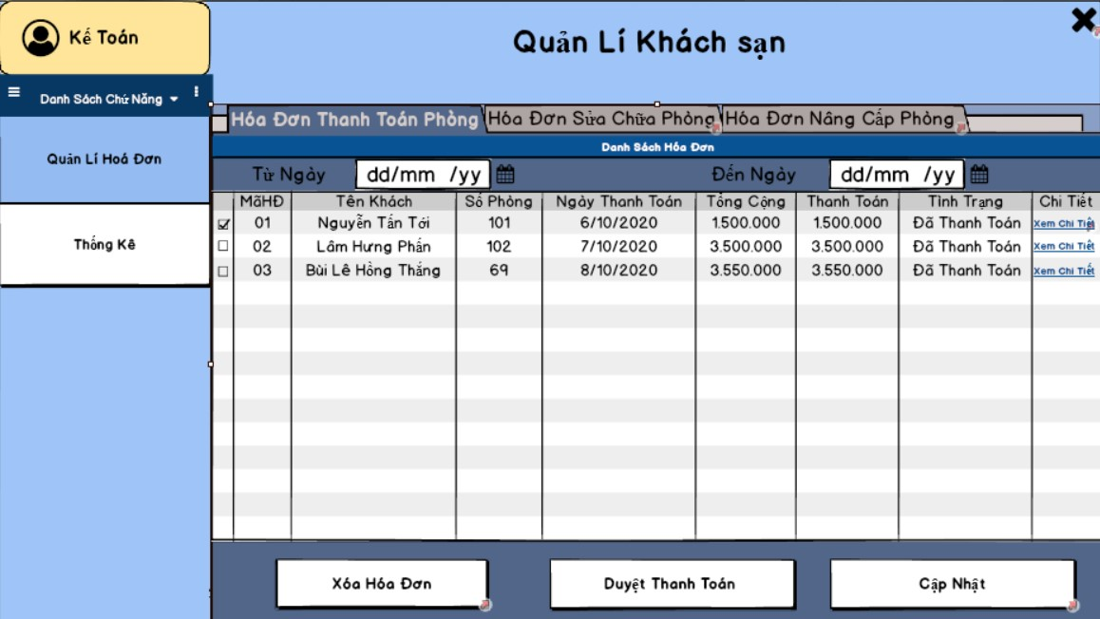

|  |  |  |  |
| --- | --- | --- | --- |
| Stt | Điều Kiện Kích Hoạt | Xử Lý | Ghi Chú |
| 0 | Khởi Động Màn Hình | Khi Nhấn Vào Nút Quản Lí Hóa Đơn,giao diện sẽ hiển thị Danh sách Hóa Đơn |  |
| 1 | Ấn Nút Hóa Đơn Thanh Toán Phòng | Hiển thị danh sách hóa đơn thanh toán phòng |  |
| 2 | Ấn Nút hóa đơn sửa chữa phòng | Hiển thị danh sách sửa chữa phòng |  |
| 3 | Ấn nút hóa đơn nâng cấp phòng | Hiển thị danh sách hóa đơn nâng cấp phòng |  |
| 4 | Kết thúc nhập ngày đi và nhập ngày đến | Kiểm tra thông tin hóa đơn nằm trong khoảng ngày đi và ngày đến | Ngày đến không thể là ngày trước ngày đi |
| 5 | Ấn nút xóa hóa đơn | Chọn 1 hóa đơn trước khi ấn nút xóa hóa đơn,khi hiện thông báo xóa hay không nếu có thì hóa đơn được chon sẽ mất khỏi danh sách còn không thì danh sách hóa đơn sẽ giữ nguyên | Phải Chọn 1 hóa đơn trước khi muốn xóa hóa đơn,nếu không chọn hóa đơn mà ấn xóa thì thông báo lỗi hiện ra |
| 6 | Ấn nút cập nhật Hóa đơn | Khi thay đổi hóa đơn bằng thao tác xóa hoặc sửa chi tiết hóa đơn thì ấn nút cập nhật để lưu | Nếu khi thay đổi thông tin hoặc xóa hóa đơn mà không ấn nút cập nhật,mà thoát khỏi |
|  |  | những thao tác trên vào hệ thống | giao diện quản lí hóa đơn sẽ hiện ra thông báo lưu hay không những thao tác đã làm nếu có thì lưu vào hệ thống nếu không sẽ hủy tất cả thao tác đã làm |
| 7 | Ấn nút duyệt thanh toán | Chọn 1 hóa đơn chưa thanh toán và ấn nút duyệt thanh toán để đổi trạng thái từ chưa thanh toán sang đã thanh toán | Bắt buộc chọn 1 hóa đơn ở trạng thái chưa thanh toán mới được ấn duyệt thanh toán,nếu không sẽ hiện  ra lỗi |

|  |  |  |  |  |  |  |
| --- | --- | --- | --- | --- | --- | --- |
| Stt | Tên | Kiểu | Ý Nghĩa | Miền  Giá trị | Giá trị  mặc định | Ghi chú |
| 1 | LB_DanhSachHoaDon | A_Label | Tiêu Đề  Danh  Sách Hóa  Đơn |  |  |  |
| 2 | TXT_TuNgay | A_Textbox | Textbox Từ ngày |  |  | Nhập ngày vào ô này |
| 3 | TXT_Denngay | A_Textbox | Textbox đến ngày |  |  | Nhập ngày vào ô ngày |
| 4 | BT_HoaDonThanhToanPhong | A_Button | Nút Hóa Đơn thanh toán phòng |  |  | Button  Click |
| 5 | BT_HoaDonSuaChuaPhong | A_Button | Nút hóa đơn sửa chữa phòng |  |  | Button  Click |
| 6 | BT_HoaDonNangCapPhong | A_Button | Nút hóa đơn nâng cấp phòng |  |  | Button  Click |
| 7 | LDanhSachHoaDonThanhToanPhong | A_ListView | Danh  Sách Hóa Đơn thanh toán phòng |  |  |  |
| 8 | BT_Xemchitiet | A_Button | Nút xem  chi tiết |  |  | Button  Click |
| 9 | BT_XoaHoaDon | A_Button | Nút xóa hóa đơn |  |  | Button  Click |
| 10 | BT_DuyetThanhToan | A_Button | Nút duyệt thanh toán |  |  | Button  Click |
| 11 | BT_CapNhat | A_Button | Nút cập nhât |  |  | Button  Click |

## 10. Thống kê

Danh sách các biến cố:

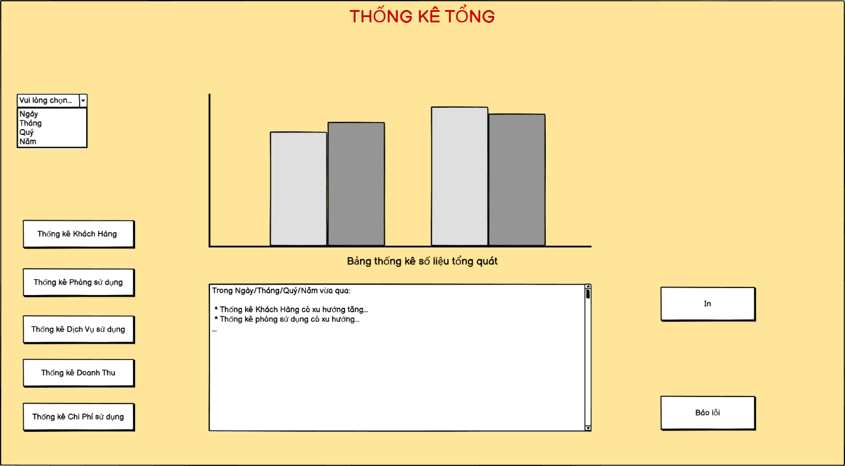

|  |  |  |
| --- | --- | --- |
| **STT** | **Điều kiện kích hoạt** | **Xử lý** |
| 0  1  2  3  4 | Khởi động chức năng thống kê  Chọn Ngày/Tháng/Quý/Năm  Chọn Thống kê Khách Hàng  Chọn Thống kê Phòng sử dụng  Chọn Thống kê Dịch vụ sử dụng | * Hệ thống đưa user đến màn hình chính của giao diện tổng * Hệ thống sẽ lọc theo yêu cầu của user và hiển thị theo đúng như yêu cầu * Hệ thống sẽ đưa user đến giao diện của Thống kê Khách Hàng * Hệ thống sẽ đưa user đến giao diện của Thống kê Phòng sử dụng * Hệ thống sẽ đưa user đến giao diện của   Thống kê Dịch vụ sử dụng |
| 5  6  7  8  9  10 | Chọn Thống kê Doanh thu  Chọn Thống kê Chi phí sử dụng  Chọn In  Chọn báo lỗi  Chọn Home (biểu tượng ngôi nhà)  Chọn Next (Mũi tên qua phải) | * Hệ thống sẽ đưa user đến giao diện của Thống kê Doanh thu * Hệ thống sẽ đưa user đến giao diện của Thống kê Chi phí sử dụng * Hệ thống sẽ đưa ra thông báo xác nhận, khi user confirm thì hệ thống sẽ in cái báo cáo ở màn hình hiện tại ra * Hệ thống sẽ kiểm tra lại data từ nguồn tương ứng và báo lại trên màn hình chính * Hệ thống sẽ đưa user quay lại giao diện chính của chức năng thống kê * Hệ thống sẽ đưa user đến giao diện của bảng thống kê tiếp theo |

Danh sách các thành phần giao diện:

TK_T



|  |  |  |  |  |  |  |
| --- | --- | --- | --- | --- | --- | --- |
| STT | Tên | Kiểu | Ý nghĩa | Miền giá  trị | Giá trị  mặc định | Ghi chú |
| 1  2  3  4  5 | Lb_TKT  Lb_BSLTKTQ  Btn_TKKH  Btn_TKPSU  Btn_TKDVSD | A_Label  A_Label  A_Button  A_Button  A_Button | Truy cập vào giao diện Thống kê Khách Hàng  Truy cập vào giao diện Thống  kê Phòng sử dụng  Truy cập vào giao diện Thống  kê Dịch vụ sử dụng |  |  | Button Click  Button Click  Button  Click |
| 6  7  8  9  10  11 | Btn_TKDT  Btn_TKCPSD  Btn_I  Btn_BL  Txt_CT  GroupBox | A_Button  A_Button  A_Button  A_Button  A_TextBox  A_GroupBox | Truy cập vào giao diện Thống kê Doanh thu  Truy cập vào giao diện Thống  kê Chi phí sử dụng  In bảng thống  kê ở giao diện Tổng  Yêu cầu hệ thống kiểm tra lại dữ liệu tương ứng với giao diện tổng (kiểm tra data  từ tất cả các nguồn)  Hiển thị chi tiết  số liệu ở biểu  đồ |  |  | Button Click  Button  Click  Button Click  Button  Click |

TK_KH

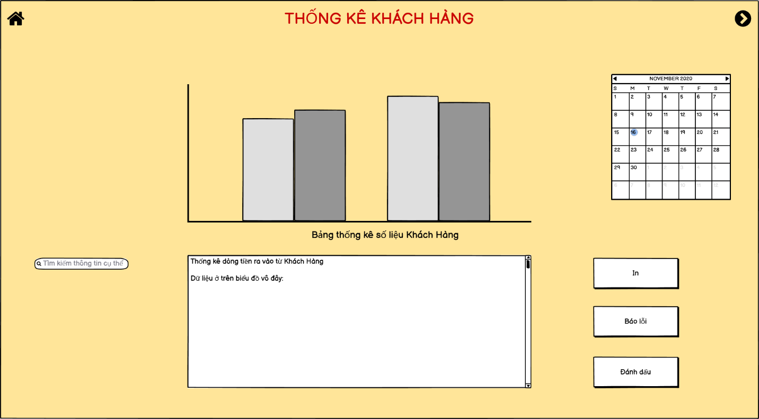

|  |  |  |  |  |  |  |
| --- | --- | --- | --- | --- | --- | --- |
| STT | Tên | Kiểu | Ý nghĩa | Miền giá  trị | Giá trị  mặc định | Ghi chú |
| 1  2  3  4  5 | Lb_TKKH  Lb_BTKSLKH  Btn_H  Btn_N  Btn_I | A_Label  A_Label  A_Button  A_Button  A_Button | Trở về giao diện thống kê tổng  Truy cập vào giao diện Thống kê Khách hàng 1  In bảng thống kê  ở giao diện  Khách hàng |  |  | Button Click  Button Click  Button Click |
| 6  7  8  9 | Btn_BL  Btn_ĐD  Txt_S  TxT_CT | A_Button  A_Button  A_Button  A_TextBox | Yêu cầu hệ thống kiểm tra lại dữ liệu tương ứng với giao diện Khách Hàng (Kiểm tra và xác thực data từ Quản lý khách hàng)  Đánh dấu (Bookmark) lại các data đã được lọc bởi user  Tìm kiếm  Hiển thị chi tiết số liệu ở biểu đồ |  |  | Button Click  Button Click  Button Click  Button Click |

TK_KH1

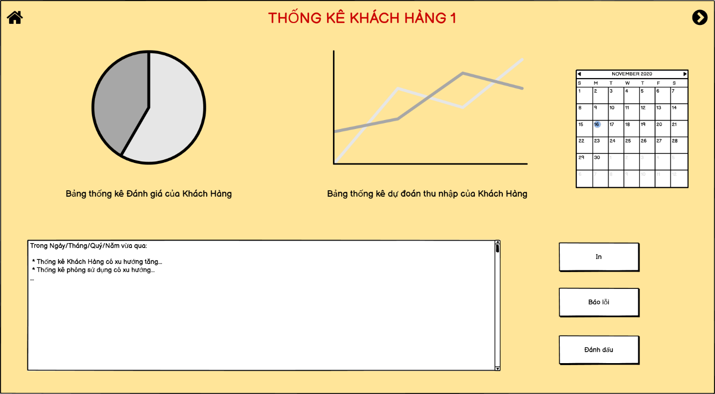

|  |  |  |  |  |  |  |
| --- | --- | --- | --- | --- | --- | --- |
| STT | Tên | Kiểu | Ý nghĩa | Miền giá  trị | Giá trị mặc định | Ghi chú |
| 1  2  3  4  5 | Lb_TKKH1  Lb_BTKĐGCKH  Btn_BTKDĐTNTKH  Btn_N  Btn_I | A_Label  A_Label  A_Button  A_Button  A_Button | Trở về giao diện thống kê tổng  Truy cập vào giao diện Thống kê  Phòng sử dụng  In bảng thống kê ở giao diện |  |  | Button Click  Button Click  Button  Click |
| 6  7  8  9 | Btn_BL  Btn_ĐD  Txt_S  TxT_CT | A_Button  A_Button  A_Button  A_TextBox | Thống kê  Khách hàng 1  Yêu cầu hệ thống kiểm tra lại dữ liệu tương ứng với giao diện Thống kê (Kiểm tra và xác thực data từ Quản lý khách hàng)  Đánh dấu (Bookmark) lại các data đã được lọc bởi user  Tìm kiếm  Hiển thị chi tiết  số liệu ở biểu  đồ |  |  | Button Click  Button Click  Button Click  Button  Click |

TK_PSD

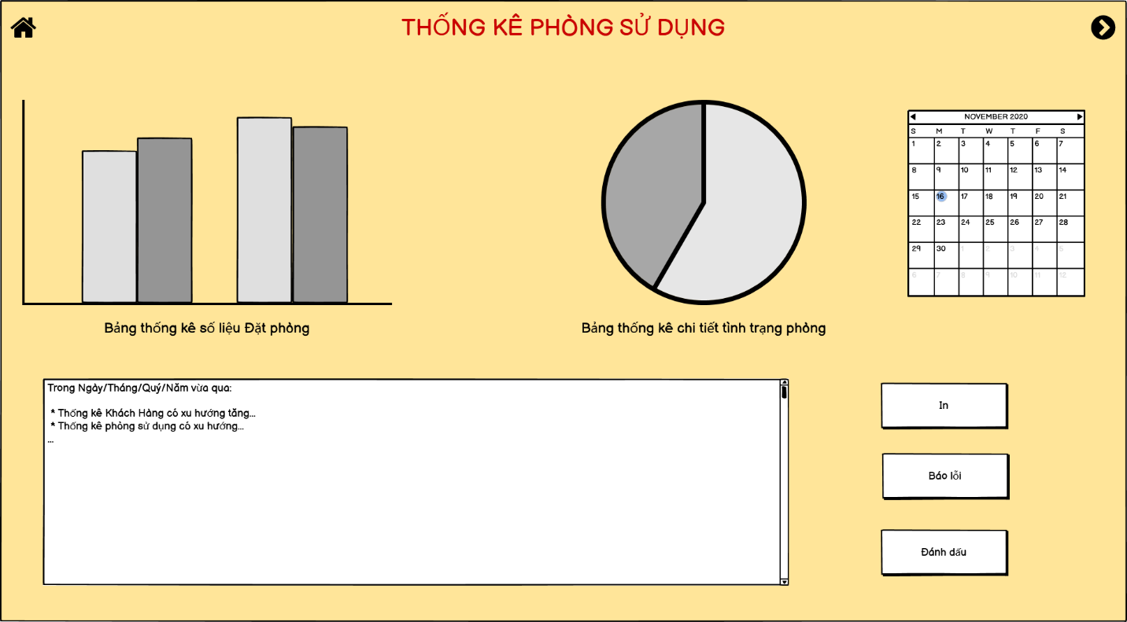

|  |  |  |  |  |  |  |
| --- | --- | --- | --- | --- | --- | --- |
| STT | Tên | Kiểu | Ý nghĩa | Miền giá  trị | Giá trị  mặc định | Ghi chú |
| 1  2  3  4  5  6 | Lb_TKPSD  Lb_BTKSLĐP  Lb_BTKCTTTP  Btn_H  Btn_N  Btn_I | A_Label  A_Label  A_Label  A_Button  A_Button  A_Button | Trở về giao diện thống kê tổng  Truy cập vào giao diện Thống  kê Dịch vụ sử dụng  In bảng thống kê  ở giao diện  Khách hàng |  |  | Button Click  Button Click  Button Click  Button Click |
| 7  8  9 | Btn_BL  Btn_ĐD  TxT_CT | A_Button  A_Button  A_TextBox | Yêu cầu hệ thống kiểm tra lại dữ liệu tương ứng với giao diện Khách Hàng (Kiểm tra và xác thực data từ Quản lý khách hàng)  Đánh dấu (Bookmark) lại các data đã được lọc bởi user  Hiển thị chi tiết số liệu ở biểu đồ |  |  | Button Click  Button Click |

TK_DVSD

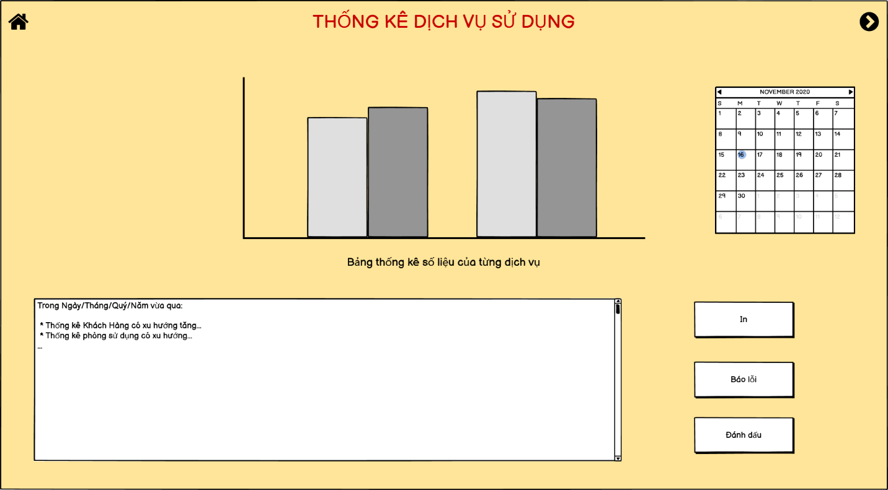

|  |  |  |  |  |  |  |
| --- | --- | --- | --- | --- | --- | --- |
| STT | Tên | Kiểu | Ý nghĩa | Miền giá  trị | Giá trị  mặc định | Ghi chú |
| 1  2  3  4  5  6 | Lb_TKPSD  Lb_BTKSLĐP  Lb_BTKCTTTP  Btn_H  Btn_N  Btn_I | A_Label  A_Label  A_Label  A_Button  A_Button  A_Button | Trở về giao diện thống kê tổng  Truy cập vào giao diện Thống kê Dịch vụ sử dụng 1 |  |  | Button Click  Button Click  Button Click |
| 7  8  9 | Btn_BL  Btn_ĐD  TxT_CT | A_Button  A_Button  A_TextBox | In bảng thống kê  ở giao diện Khách hàng  Yêu cầu hệ thống kiểm tra lại dữ liệu tương ứng với giao diện Khách Hàng (Kiểm tra và xác thực data từ Quản lý Dịch vụ sử dụng)  Đánh dấu (Bookmark) lại các data đã được lọc bởi user  Hiển thị chi tiết số liệu ở biểu đồ |  |  | Button Click  Button Click  Button Click |

TK_DVSD1

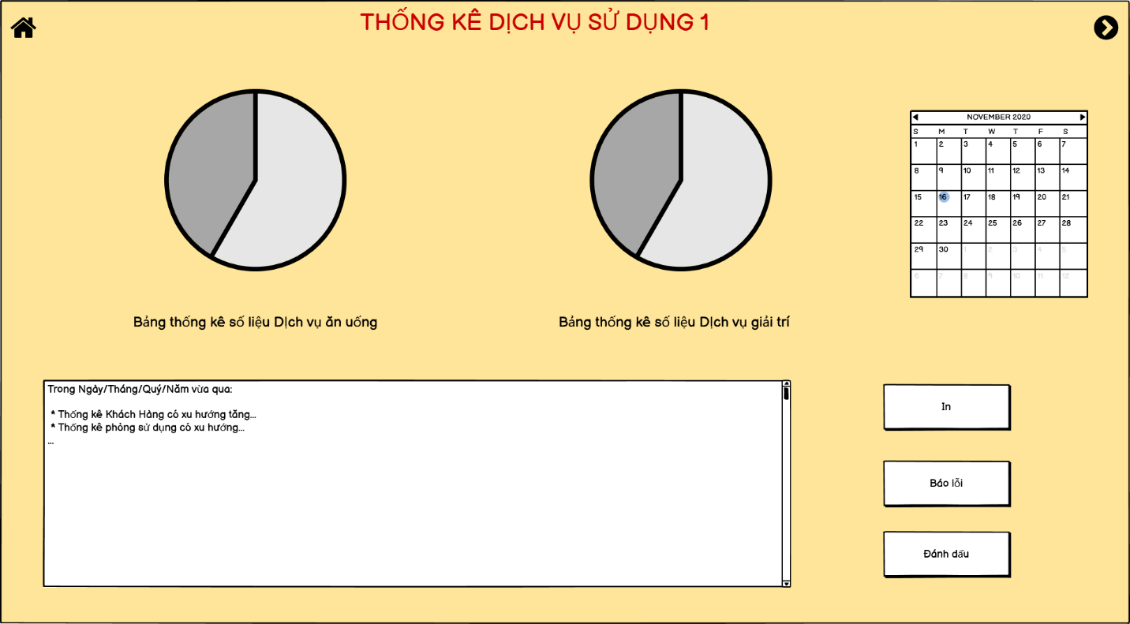

|  |  |  |  |  |  |  |
| --- | --- | --- | --- | --- | --- | --- |
| STT | Tên | Kiểu | Ý nghĩa | Miền giá  trị | Giá trị  mặc định | Ghi chú |
| 1  2  3  4  5  6 | Lb_TKPSD  Lb_BTKSLĐP  Lb_BTKCTTTP  Btn_H  Btn_N  Btn_I | A_Label  A_Label  A_Label  A_Button  A_Button  A_Button | Trở về giao diện thống kê tổng  Truy cập vào giao diện Thống kê Dịch vụ sử dụng 2 |  |  | Button Click  Button Click  Button Click |
| 7  8  9 | Btn_BL  Btn_ĐD  TxT_CT | A_Button  A_Button  A_TextBox | In bảng thống kê  ở giao diện Khách hàng  Yêu cầu hệ thống kiểm tra lại dữ liệu tương ứng với giao diện Khách Hàng (Kiểm tra và xác thực data từ Quản lý Dịch vụ sử dụng)  Đánh dấu (Bookmark) lại các data đã được lọc bởi user  Hiển thị chi tiết số liệu ở biểu đồ |  |  | Button Click  Button Click  Button Click |

TK_DVSD2

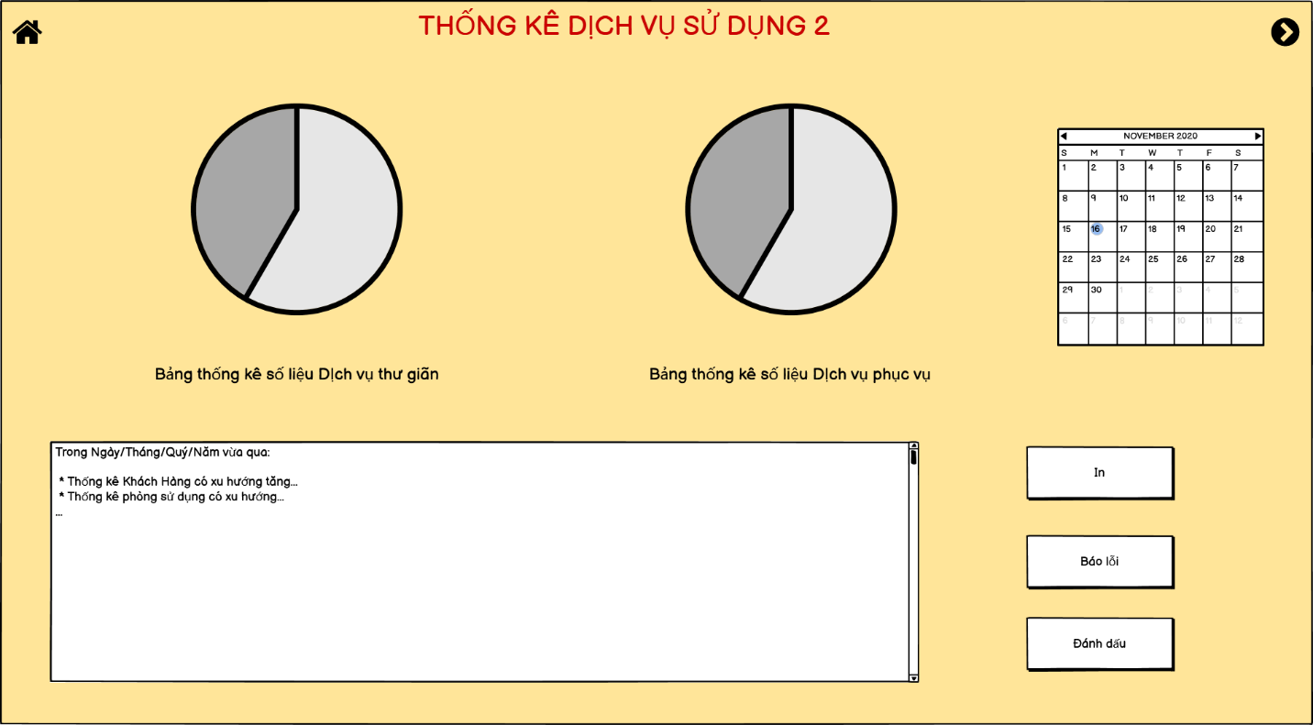

|  |  |  |  |  |  |  |
| --- | --- | --- | --- | --- | --- | --- |
| STT | Tên | Kiểu | Ý nghĩa | Miền giá  trị | Giá trị  mặc định | Ghi chú |
| 1  2  3  4  5  6 | Lb_TKDVSD2  Lb_BTKSLDVTG  Lb_BTKSLDVPV  Btn_H  Btn_N  Btn_I | A_Label  A_Label  A_Label  A_Button  A_Button  A_Button | Trở về giao diện thống kê tổng  Truy cập vào giao diện Thống kê Doanh thu |  |  | Button Click  Button Click  Button  Click |
| 7  8  9 | Btn_BL  Btn_ĐD  TxT_CT | A_Button  A_Button  A_TextBox | In bảng thống kê ở giao diện Khách hàng  Yêu cầu hệ thống kiểm tra lại dữ liệu tương ứng với  giao diện Khách  Hàng  (Kiểm tra và xác thực data từ Quản lý Dịch vụ sử dụng)  Đánh dấu (Bookmark) lại các data đã được lọc bởi user  Hiển thị chi tiết  số liệu ở biểu  đồ |  |  | Button Click  Button Click  Button  Click |

TK_DT

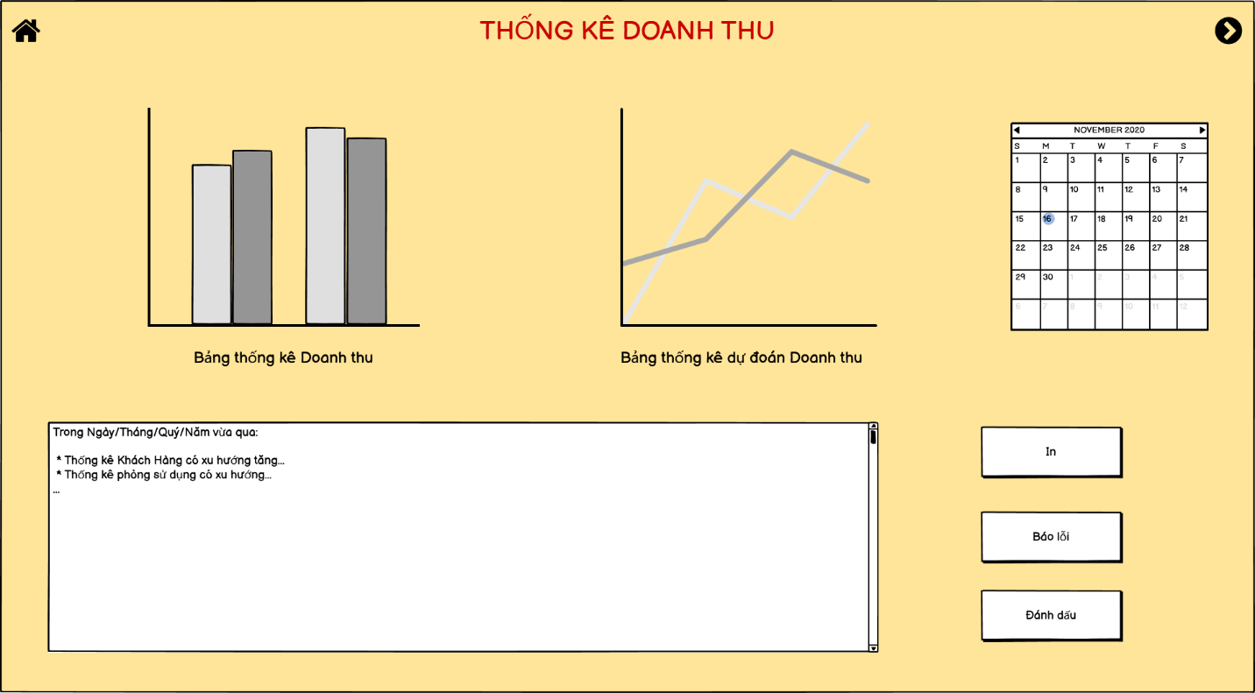

|  |  |  |  |  |  |  |
| --- | --- | --- | --- | --- | --- | --- |
| STT | Tên | Kiểu | Ý nghĩa | Miền giá  trị | Giá trị  mặc định | Ghi chú |
| 1  2  3  4  5  6 | Lb_TKDT  Lb_BTKDT  Lb_BTKDĐDT  Btn_H  Btn_N  Btn_I | A_Label  A_Label  A_Label  A_Button  A_Button  A_Button | Trở về giao diện thống kê tổng  Truy cập vào giao diện Thống  kê Chi phí sử dụng  In bảng thống kê ở giao diện |  |  | Button Click  Button Click  Button Click |
| 7  8  9 | Btn_BL  Btn_ĐD  TxT_CT | A_Button  A_Button  A_TextBox | Thống kê Doanh thu  Yêu cầu hệ thống kiểm tra lại dữ liệu tương ứng với giao diện Doanh thu (Kiểm tra và xác thực data từ Quản lý Doanh thu)  Đánh dấu (Bookmark) lại các data đã được lọc bởi user  Hiển thị chi tiết số liệu ở biểu đồ |  |  | Button Click  Button Click  Button Click |

TK_CPSD

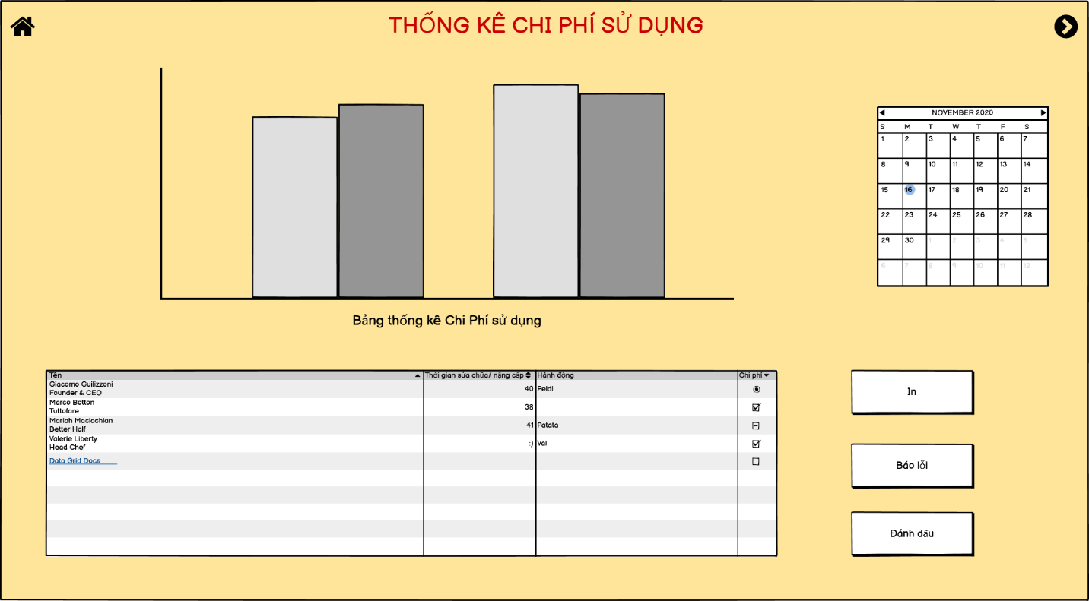

|  |  |  |  |  |  |  |
| --- | --- | --- | --- | --- | --- | --- |
| STT | Tên | Kiểu | Ý nghĩa | Miền giá  trị | Giá trị  mặc định | Ghi chú |
| 1  2  3  4  5 | Lb_TKCPSD  Lb_BTKCPSD  Btn_H  Btn_N  Btn_I | A_Label  A_Label  A_Button  A_Button  A_Button | Trở về giao diện thống kê tổng  Truy cập vào giao diện Thống  kê Chi phí sử dụng 1  In bảng thống kê ở giao diện Thống kê Chi phí sử dụng |  |  | Button Click  Button Click  Button Click |
| 6  7  8 | Btn_BL  Btn_ĐD  TxT_CT | A_Button  A_Button  A_TextBox | Yêu cầu hệ thống kiểm tra lại dữ liệu tương ứng với giao  diện Chi phí sử dụng  (Kiểm tra và xác thực data từ Quản lý Chi phí sử dụng)  Đánh dấu (Bookmark) lại các data đã được lọc bởi user  Hiển thị chi tiết số liệu ở biểu đồ |  |  | Button Click  Button Click  Button Click |

TK_CPSD1

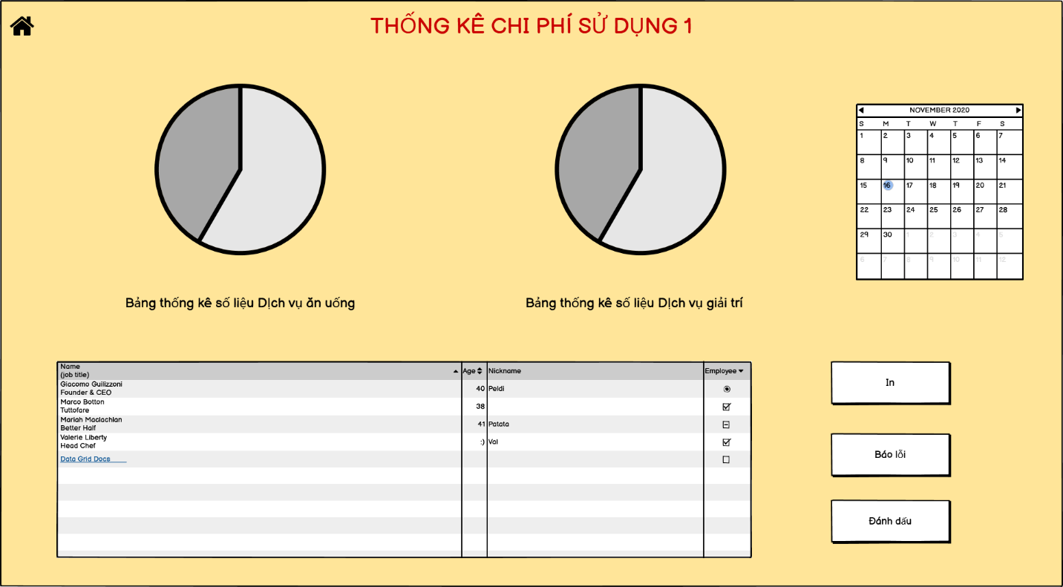

|  |  |  |  |  |  |  |
| --- | --- | --- | --- | --- | --- | --- |
| STT | Tên | Kiểu | Ý nghĩa | Miền giá  trị | Giá trị  mặc định | Ghi chú |
| 1  2  3  4  5  6 | Lb_TKPSD1  Lb_BTKSLDVAU  Lb_BTKDVGT  Btn_H  Btn_I  Btn_BL | A_Label  A_Label  A_Label  A_Button  A_Button  A_Button | Trở về giao diện thống kê tổng  In bảng thống kê ở giao diện Thống kê Chi phí sử dụng 1  Yêu cầu hệ thống kiểm tra |  |  | Button Click  Button Click  Button  Click |
| 7  8 | Btn_ĐD  TxT_CT | A_Button  A_TextBox | lại dữ liệu tương ứng với giao diện Chi phí sử dụng (Kiểm tra và xác thực data từ Quản lý Chi phí sử dụng)  Đánh dấu (Bookmark) lại các data đã được lọc bởi user  Hiển thị chi tiết  số liệu ở biểu  đồ |  |  | Button Click  Button  Click |

# IV. Thiết kế Xử lý (Các bảng mô tả xử lý) (Các bảng biểu)

*DS các kiểu dữ liệu xử lý*

|  |  |  |  |
| --- | --- | --- | --- |
| STT | Kiểu dữ liệu | Ý nghĩa | Ghi chú |
| 1 | StructNV | Lưu trữ thông tin nhân viên |  |
| 2 | StructChamCong | Lưu trữ thông tin chấm công |  |
| 3 | StructPhanCong | Lưu trữ thông tin phân công |  |
| 4 | StructKH | Lưu trữ thông tin khách hàng |  |
| 5 | StructPhieuDatPhong | Lưu trữ phiếu đặt phòng |  |
| 6 | StructHoaDonThanhToanPhong | Lưu trữ hóa đơn thanh toán phòng |  |
| 7 | StructPhieuDV | Lưu trữ thông tin phiếu dịch vụ |  |
| 8 | StructDichVu | Lưu trữ thông tin dịch vụ |  |
| 9 | StructLoaiDichVu | Lưu trữ thông tin loại dịch vụ |  |
| 10 | Struct HD | Lưu trữ hóa đơn |  |
| 11 | Struct LHD | Lưu trữ loại hóa đơn |  |
| 12 | Struct MALTK | Lưu trữ mã loại thống kê |  |
| 13 | Struct TTK | Lưu trữ tên thống kê |  |
| 14 | StructLoaiPhong | Lưu trữ thông tin chi tiết loại phòng |  |
| 15 | StructThietBi | Lưu trữ thông tin thiết bị |  |

*DS các thuộc tính kiểu dữ liệu* **StructPhieuDV**

|  |  |  |  |  |  |
| --- | --- | --- | --- | --- | --- |
| STT | Thuộc tính | Kiểu | Ràng buộc | Giá trị khởi động | Ghi chú |
| 1 | MaPhieuDV | A_Integer | 0-10 kí tự | “” |  |
| 2 | MaDV | A_Integer | 0-10 kí tự | “” |  |
| 3 | TongTien | A_Integer |  | 0 |  |

*DS các thuộc tính kiểu dữ liệu* **StructDichVu**

|  |  |  |  |  |  |
| --- | --- | --- | --- | --- | --- |
| STT | Thuộc tính | Kiểu | Ràng buộc | Giá trị khởi động | Ghi chú |
| 1 | MaDV | A_Integer | 0-10 kí tự | “” |  |
| 2 | MaLoaiDV | A_Integer | 0-10 kí tự | “” |  |
| 3 | TenDV | A_String | 0-50 kí tự | “” |  |

*DS các thuộc tính kiểu dữ liệu* **StructLoaiDichVu**

|  |  |  |  |  |  |
| --- | --- | --- | --- | --- | --- |
| STT | Thuộc tính | Kiểu | Ràng buộc | Giá trị khởi động | Ghi chú |
| 1 | MaLoaiDV | A_Integer | Khóa Chính | “” |  |
| 2 | DonGia | A_Integer |  | “” |  |
| 3 | TenLoaiDV | A_String | 0-50 kí tự | “” |  |
| 4 | HanDung | A_Integer |  | “” |  |
| 5 | KhungGio | A_Integer |  | “” |  |
| 6 | SoLuong | A_Integer |  | “” |  |

*DS các thuộc tính kiểu dữ liệu* **StructNV**

|  |  |  |  |  |  |
| --- | --- | --- | --- | --- | --- |
| STT | Thuộc tính | Kiểu | Ràng buộc | Giá trị khởi động | Ghi chú |
| 1 | MaNV | A_Integer | 0-10 kí tự | “” |  |
| 2 | TenNV | A_String | 0-50 kí tự | “” |  |
| 3 | NgaySinh | A_Date | >1990 | 1991 |  |
| 4 | DiaChi | A_String | 0-100 kí tự | “” |  |
| 5 | CMND | A_String | 0-20 kí tự | “” |  |
| 6 | Mail | A_String | 0-50 kí tự | “” |  |
| 7 | SDT | A_Integer | 0-15 kí tự | “” |  |
| 8 | GioiTinh | A_String | 0 là nữ 1 là nam | “” |  |

*DS các thuộc tính kiểu dữ liệu* **StructPhanCong**

|  |  |  |  |  |  |
| --- | --- | --- | --- | --- | --- |
| STT | Thuộc tính | Kiểu | Ràng buộc | Giá trị khởi động | Ghi chú |
| 1 | MaPC | A_Integer | 0-10 kí tự | “” |  |
| 2 | MaNV | A_Integer | 0-10 kí tự | “” |  |
| 3 | NguoiPhanCong | A_String | 0-10 kí tự | “” |  |

*DS các thuộc tính kiểu dữ liệu* **StructChamCong**

|  |  |  |  |  |  |
| --- | --- | --- | --- | --- | --- |
| STT | Thuộc tính | Kiểu | Ràng buộc | Giá trị khởi động | Ghi chú |
| 1 | MaBangChamCong | A_Integer | 0-10 kí tự | “” |  |
| 2 | TuNgay | A_Date | 0-10 kí tự | “” |  |
| 3 | DenNgay | A_Date | >TuNgay | “” |  |

*Ds Các thuộc tính kiểu dữ liệu của* **StructKH**

|  |  |  |  |  |  |
| --- | --- | --- | --- | --- | --- |
| STT | Thuộc tính | Kiểu | Ràng buộc | Giá trị khởi động | Ghi chú |
| 1 | MaKH | A_Integer | 0-10 chữ số | 0 |  |
| 2 | TenKH | A_String | Không được quá 100 kí tự | “” |  |
| 3 | SDT | A_Int | 10 chữ số | 0 |  |
| 4 | CMND | A_Int | 12 chữ số |  |  |
| 5 | MaPhieuThue | A_Integer | Khóa Ngoại  0-10 chữ số | 0 |  |

*Ds Các thuộc tính kiểu dữ liệu của* **StructPhieuThuePhong**

|  |  |  |  |  |  |
| --- | --- | --- | --- | --- | --- |
| STT | Thuộc tính | Kiểu | Ràng buộc | Giá Trị Khởi Động | Ghi chú |
| 1 | MaPhieuThue | A_Integer | 0-10 chữ số | 0 |  |
| 2 | MaDatPhong | A_Integer | 0-10 chữ số | 0 |  |
| 3 | LoaiPhong | A_String | Không quá 100 kí tự | “ ” |  |
| 4 | NgayDatPhong | A_Datetime |  | “ ” |  |
| 5 | NgayNhanPhong | A_Datetime | Ngày Nhận Phòng không được trước ngày đặt phòng | “ ” |  |
| 6 | SoNgayO | A_Int | 0-10 chữ số | 0 |  |
| 7 | MaKH | A_Integer | 0-10 chữ số | 0 |  |

*Ds Các thuộc tính kiểu dữ liệu của* **StructHDThanhToanPhong**

|  |  |  |  |  |  |
| --- | --- | --- | --- | --- | --- |
| STT | Thuộc tính | Kiểu | Ràng buộc | Giá trị khởi động | Ghi chú |
| 1 | MaHDThanhToanPhong | A_Integer | 0-10 số | 0 |  |
| 2 | MaPhieuThue | A_Integer | 0-10 số | 0 |  |
| 2 | MaKH | A_Integer | 0-10 số | 0 |  |
| 3 | TenKH | A_String | Không quá 100 kí tự | “” |  |
| 4 | MaPhong | A_Integer | 0-10 số | 0 |  |
| 5 | GiaPhong | A_Integer | 0-100 số | 0 |  |
| 6 | SoNgayO | A_Int | 0-10 số | “ ” |  |
| 7 | TienDichVu | A_Integer | 0-100 số | 0 |  |
| 8 | TongTien | A_Integer | 0-100 số | 0 |  |

Danh sách các thuộc tính thuộc kiểu dữ liệu Struct HD:

|  |  |  |  |  |  |
| --- | --- | --- | --- | --- | --- |
| STT | Thuộc tính | Kiểu | Ràng buộc | Giá trị khởi động | Ghi chú |
| 0  1  2 | MaHD  MaHDTTP  LoaiHD | A_String  A_String  A_String | 0-10 số  0-10 số  0-20 kí tự |  |  |

Danh sách các thuộc tính thuộc kiểu dữ liệu Struct TK:

|  |  |  |  |  |  |
| --- | --- | --- | --- | --- | --- |
| STT | Thuộc tính | Kiểu | Ràng buộc | Giá trị khởi động | Ghi chú |
| 0  1  2  3 | MaTK  MaLTK  NgayBD  NgayKT | A_String  A_String  A_Date  A_Date | 0-10 số  0-10 số |  |  |

Danh sách các thuộc tính thuộc kiểu dữ liệu Struct LTK:

|  |  |  |  |  |  |
| --- | --- | --- | --- | --- | --- |
| STT | Thuộc tính | Kiểu | Ràng buộc | Giá trị khởi động | Ghi chú |
| 0  1 | MaLTK  TenLTK | A_String  A_String | A_Integer  A | 0-10 số |  |

*Danh sách các biến*

|  |  |  |  |  |
| --- | --- | --- | --- | --- |
| STT | Biến | Kiểu | Ý nghĩa | Ghi chú |
| 1 | sqlConn | SqlConnection | Kết nối CSDL |  |
| 2 | rdr | SqlDataReader | Đọc dữ liệu |  |

*Danh sách các hằng*

|  |  |  |  |  |  |
| --- | --- | --- | --- | --- | --- |
| STT | Hằng | Kiểu | Giá trị | Ý nghĩa | Ghi chú |
| … |  |  |  |  |  |
|  |  |  |  |  |  |

*Danh sách các hàm*

|  |  |  |  |  |  |  |
| --- | --- | --- | --- | --- | --- | --- |
| STT | Hàm | Tham số | Kết quả trả về | Thuật giải | Ý nghĩa | Ghi chú |
| 1 | Xuất danh sách nhân viên |  |  | Vét cạn | Hiển thị danh sách nhân viên |  |
| 2 | Tra cứu danh sách khách hàng | TenKH: string | Danh sách khách hàng được tra cứu |  |  |  |
| 3 | Xuất danh sách hoá đơn |  |  | Vét cạn | Hiển thị danh sách Hoá đơn |  |
| 4 | Xuất danh sách khách hàng |  |  | Vét cạn | Hiển thị danh sách khách hàng |  |

# V.Dữ liệu (Các bảng mô tả dữ liệu)

|  |  |  |  |
| --- | --- | --- | --- |
|  | | | |
| STT | Bảng | Ý nghĩa | Ghi chú |
| 1 | PhieuThuePhong | Phiếu thuê phòng |  |
| 2 | KhachHang | Khách hàng |  |
| 3 | NhanVien | Nhân Viên |  |
| 4 | QuanLy | Quản lý |  |
| 5 | ChiTietPhieuThue | Chi tiết phiếu thuê |  |
| 6 | HoaDon | Hoá đơn |  |
| 7 | ThongKe | Thống kê |  |
| 8 | PhieuDV | Phiếu dịch vụ |  |
| 9 | LoaiThongKe | Loại thống kê |  |
| 10 | DV | Dịch vụ |  |
| 11 | BangChamCong | Bảng chấm công |  |
| 12 | ChiTietBangChamCong | Chi tiết bảng chấm công |  |
| 13 | PhanCong | Phân công |  |
| 14 | TienNghi | Tiện nghi | Trang thiết bị của 1 phòng |
| 15 | Phong | Phòng |  |
| 16 | LoaiPhong | Loại phòng |  |
| 17 | BangKTDinhKy | Bảng kiểm tra định kỳ |  |

Danh Sách Các Bảng

## Thiết kế dữ liệu

***Danh sách các cột của bảng LoaiHoaDon***

|  |  |  |  |  |  |
| --- | --- | --- | --- | --- | --- |
| STT | Tên | Kiểu | Ràng buộc | Giá trị khởi động | Ghi chú |
| 0  1 | MaLHD  TenLHD | A_Integer  A_String | Khóa chính | “”  “” |  |

***Danh sách các cột của bảng ThongKe***

|  |  |  |  |  |  |
| --- | --- | --- | --- | --- | --- |
| STT | Tên | Kiểu | Ràng buộc | Giá trị khởi động | Ghi chú |
| 0  1  2  3 | MaTK  MaLTK  NgayBD  NgayKT | A_Integer  A_String  A_Date  A_Date | Khóa chính  Khóa phụ | “”  “” |  |

***Danh sách các cột của bảng Hoadon***

|  |  |  |  |  |  |
| --- | --- | --- | --- | --- | --- |
| STT | Tên | Kiểu | Ràng buộc | Giá trị khởi động | Ghi chú |
| 0  1  2 | MaHD  MaHDTTP  MaLHD | A_Integer  A_Integer  A_Integer | Khóa chính  Khóa phụ  Khóa phụ | “”  “”  “” |  |

***Danh sách các cột của bảng ChiTietPhieuThue***

|  |  |  |  |  |  |
| --- | --- | --- | --- | --- | --- |
| STT | Tên | Kiểu | Ràng buộc | Giá trị khởi động | Ghi chú |
| 1 | MaPhieuThue | A_Integer | Khóa Chính | 0 |  |
| 2 | MaHoaDon | A_Integer | Khóa ngoại 1 | 0 |  |
| 3 | MaPhieuDichVu | A_Integer | Khóa ngoại 2 | 0 |  |

***Danh sách các cột của bảng Phong***

|  |  |  |  |  |  |
| --- | --- | --- | --- | --- | --- |
| STT | Tên | Kiểu | Ràng buộc | Giá Trị Khởi Động | Ghi chú |
| 1 | MaPhong | A_Integer | Khóa Chính | 0 |  |
| 2 | MaLoaiPhong | A_Integer | Khóa ngoại 1 | 0 |  |
| 3 | MaPhieuThue | A_Integer | Khóa ngoại 2 | 0 |  |

***Danh sách các cột của bảng LoaiPhong***

|  |  |  |  |  |  |
| --- | --- | --- | --- | --- | --- |
| STT | Tên | Kiểu | Ràng buộc | Gía trị khởi động | Ghi chú |
| 1 | MaLoaiPhong | A_Integer | Khoá chính | 0 |  |
| 2 | TenLoaiPhong | A_String | Khóa Ngoại | “” |  |
| 2 | ChiTietPhong | A_String |  | “” |  |
| 3 | Gia | A_Int |  | 0 |  |
| 4 | SoNguoiChoPhep | A_Int |  | 0 |  |
| 5 | TrangThai | A_String |  | “” |  |
| 6 | MaThietBi | A_Integer |  | 0 |  |

***Danh sách các cột của bảng ThietBi***

|  |  |  |  |  |  |
| --- | --- | --- | --- | --- | --- |
| STT | Tên | Kiểu | Ràng buộc | Ý nghĩa | Ghi chú |
| 1 | MaThietBi | A_Integer | Khoá chính | 0 |  |
| 2 | TenThietBi | A_String |  | “” |  |
| 2 | NgayNhapKho | A_DateTime |  | “” |  |
| 3 | NgayXuatKho | A_DateTime |  | “” |  |
| 4 | TinhTrang | A_String |  | “” |  |
| 5 | ViTri | A_String |  | “” |  |

*Danh sách các cột của bảng* ***PhieuDV***

|  |  |  |  |  |  |
| --- | --- | --- | --- | --- | --- |
| STT | Tên | Kiểu | Ràng buộc | Giá trị khởi động | Ghi chú |
| 1 | MaPhieuDV | A_Integer | Khóa Chính | “” |  |
| 2 | MaDV | A_String | Khoá phụ | “” |  |
| 3 | TongTien | A_Integer |  | 0 |  |

*Danh sách các cột của bảng* ***DV***

|  |  |  |  |  |  |
| --- | --- | --- | --- | --- | --- |
| STT | Tên | Kiểu | Ràng buộc | Giá trị khởi động | Ghi chú |
| 1 | MaDV | A_Integer | Khóa Chính | “” |  |
| 2 | MaLoaiDV | A_Integer | Khoá phụ | “” |  |
| 3 | TenDV | A_String |  | “” |  |

*Danh sách các cột của bảng* ***LoaiDV***

|  |  |  |  |  |  |
| --- | --- | --- | --- | --- | --- |
| STT | Tên | Kiểu | Ràng buộc | Giá trị khởi động | Ghi chú |
| 1 | MaLoaiDV | A_Integer | Khóa Chính | “” |  |
| 2 | DonGia | A_Integer |  | “” |  |
| 3 | TenLoaiDV | A_String |  | “” |  |
| 4 | HanDung | A_Integer |  | “” |  |
| 5 | KhungGio | A_Integer |  | “” |  |
| 6 | SoLuong | A_Integer |  | “” |  |

*Danh sách các cột của bảng* ***ThongKe***

|  |  |  |  |  |  |
| --- | --- | --- | --- | --- | --- |
| STT | Tên | Kiểu | Ràng buộc | Ý nghĩa | Ghi chú |
| 0  1  2  3 | MaTK  MaLTK  NgayBD  NgayKT | A_String  A_String  A_Date  A_Date | Khóa Chính  Khóa Ngoại | Mã thống kê  Mã loại thống kê  Ngày bắt đầu  Ngày kết thúc |  |

*Danh sách các cột của bảng* ***LoaiThongKe***

|  |  |  |  |  |  |
| --- | --- | --- | --- | --- | --- |
| STT | Tên | Kiểu | Ràng buộc | Ý nghĩa | Ghi chú |
| 0  1 | MaLTK  TenLTK | A_String  A_String | Khóa Chính | Mã loại thống kê  Tên loại thống kê |  |

*Danh sách các cột của bảng* ***KhachHang***

|  |  |  |  |  |  |
| --- | --- | --- | --- | --- | --- |
| STT | Tên | Kiểu | Ràng buộc | Giá trị khởi động | Ghi chú |
| 1 | MaKH | A_Integer | Khóa Chính | 0 |  |
| 2 | TenKH | A_String |  | “” |  |
| 3 | SDT | A_Int |  | 0 |  |
| 4 | CMND | A_Int |  |  |  |
| 5 | MaPhieuThue | A_Integer |  | 0 |  |

*Danh sách các cột của bảng* ***PhieuThuePhong***

|  |  |  |  |  |  |
| --- | --- | --- | --- | --- | --- |
| STT | Tên | Kiểu | Ràng buộc | Giá Trị Khởi Động | Ghi chú |
| 1 | MaPhieuThue | A_Integer | Khóa Chính | 0 |  |
| 2 | MaDatPhong | A_Integer |  | 0 |  |
| 3 | LoaiPhong | A_String |  | “ ” |  |
| 4 | NgayDatPhong | A_Datetime |  | “ ” |  |
| 5 | NgayNhanPhong | A_Datetime |  | “ ” |  |
| 6 | SoNgayO | A_Int |  | 0 |  |
| 7 | MaKH | A_Integer | Khóa Ngoại | 0 |  |

*Danh sách các cột của bảng* ***HoaDonThanhToanPhong***

|  |  |  |  |  |  |
| --- | --- | --- | --- | --- | --- |
| STT | Tên | Kiểu | Ràng buộc | Giá trị khởi động | Ghi chú |
| 1 | MaHDThanhToanPhong | A_Integer | Khoá chính | 0 |  |
| 2 | MaPhieuThue | A_Integer | Khóa Ngoại | 0 |  |
| 2 | MaKH | A_Integer |  | 0 |  |
| 3 | TenKH | A_String |  | “” |  |
| 4 | MaPhong | A_Integer |  | 0 |  |
| 5 | GiaPhong | A_Integer |  | 0 |  |
| 6 | SoNgayO | A_Int |  | “ ” |  |
| 7 | TienDichVu | A_Integer |  | 0 |  |
| 8 | TongTien | A_Integer |  | 0 |  |

Danh sách các cột của bảng **BangChamCong**

|  |  |  |  |  |  |
| --- | --- | --- | --- | --- | --- |
| STT | Tên | Kiểu | Ràng buộc | Giá trị khởi động | Ghi chú |
| 1 | MaBangChamCong | A_Integer | Khoá chính | 0 |  |
| 2 | TuNgay | A_String |  | “” |  |
| 3 | DenNgay | A_String |  | “” |  |

Danh sách các cột của bảng **ChiTietBangChamCong**

|  |  |  |  |  |  |
| --- | --- | --- | --- | --- | --- |
| STT | Tên | Kiểu | Ràng buộc | Giá trị khởi động | Ghi chú |
| 1 | MaBangChamCong | A_Integer | Khoá chính  Khoá ngoại | 0 |  |
| 2 | MaNV | A_Integer | Khoá chính  Khoá ngoại | 0 |  |
| 3 | SoGio | A_Double |  | 0 |  |

Danh sách các cột của bảng **NhanVien**

|  |  |  |  |  |  |
| --- | --- | --- | --- | --- | --- |
| STT | Tên | Kiểu | Ràng buộc | Giá trị khởi động | Ghi chú |
| 1 | MaNV | A_Integer | Khoá chính | 0 |  |
| 2 | Ten | A_Date |  | “” |  |
| 3 | NgaySinh | A_Date |  | “” |  |
| 4 | DiaChi | A_String |  | “” |  |
| 5 | CMND | A_String |  | “” |  |
| 6 | Mail | A_String |  | “” |  |
| 7 | SDT | A_String |  | “” |  |
| 8 | GioiTinh | A_String |  | “” |  |

Danh sách các cột của bảng **PhanCong**

|  |  |  |  |  |  |
| --- | --- | --- | --- | --- | --- |
| STT | Tên | Kiểu | Ràng buộc | Giá trị khởi động | Ghi chú |
| 1 | MaPC | A_Integer | Khoá chính | 0 |  |
| 2 | MaNV | A_Integer | Khoá ngoại | 0 |  |
| 3 | Nguoi_PhanCong | A_String |  | “” |  |

# VI.Báo Cáo Mô Tả Công Việc Của Từng Thành Viên Khi Làm Đề Án CNPM

**Nhóm 1**

**Nguyễn Tấn Tới (Leader)**

**Lâm Hưng Phú**

**Đinh Lê Đức Duy**

**Bùi Lê Hồng Thắng**

**Nguyễn Nhựt Trường**

**Tên Đề Tài :** *Quản Lí Khách Sạn*

**Số Chức năng :** *10*

**Bảng Phân Chia Chức Năng Cho Thành Viên**

|  |  |  |
| --- | --- | --- |
| **Tên Thành Viên** | **MSSV** | **Tên Chức Năng** |
| **Nguyễn Tấn Tới** | **3118411035** | * **Quản Lí Khách Hàng** * **Quản Lí Thu Chi** |
| **Lâm Hưng Phú** | **3118411021** | * **Check-in** * **Check-out** |
| **Đinh Lê Đức Duy** | **3118411002** | * **Đăng Nhâp** * **Thống Kê** |
| **Bùi Lê Hồng Thắng** | **3118411029** | * **Quản Lí Phòng** * **Tra Cứu Phòng** |
| **Nguyễn Nhựt Trường** | **3118411036** | * **Quản Lí Dịch Vụ** * **Quản Lí Nhân Viên** |

**Bảng Phân Chia Công việc Của Từng Chương**

**Chương 1**

|  |  |
| --- | --- |
| Tên | Công Việc |
| Nguyễn Tấn Tới | -Tạo GitHub,Jira  -Làm Biểu Mẫu Cho **QLKH,QLTC**  -Bảng Yêu Cầu Trách Nhiệm Cho 2 chức năng trên |
| Lâm Hưng Phú | -Làm Biểu Mẫu Cho **Check-in,Check-out**  -Bảng Yêu Cầu Trách Nhiệm Cho 2 chức năng trên |
| Đinh Lê Đức Duy | -Làm Biểu Mẫu Cho **Đăng Nhập,Thống Kê**  -Bảng Yêu Cầu Trách Nhiệm Cho 2 chức năng trên |
| Bùi Lê Hồng Thắng | -Làm Biểu Mẫu Cho **QLPhong,Tra Cứu Phòng**  -Bảng Yêu Cầu Trách Nhiệm Cho 2 chức năng trên |
| Nguyễn Nhựt Trường | -Làm Biểu Mẫu Cho **QLDV,QLNV**  -Bảng Yêu Cầu Trách Nhiệm Cho 2 chức năng trên |

**Chương 2**

|  |  |
| --- | --- |
| Tên | Công Việc |
| Nguyễn Tấn Tới | -Vẽ Sơ Đồ DFD Mức 0,1  -Vẽ sơ đồ DFD tổng quát cho chức năng **QLKH,QLTC**  -Vẽ ERD  -Vẽ Use-case cho chức năng **QLKH,QLTC**  -Vẽ Sơ Đồ Activity cho các chức năng trên  -Vẽ Sơ Đồ Sequence cho các chức năng trên |
| Lâm Hưng Phú | -Vẽ Sơ Đồ DFD mức 0,1  -Vẽ sơ đồ DFD tổng quát cho chức năng **Check-in,Check-out**  -Vẽ ERD  -Vẽ Use-case cho chức năng **Check-in,Check-out**  -Vẽ Sơ Đồ Activity cho các chức năng trên  -Vẽ Sơ Đồ Sequence cho các chức năng trên |
| Đinh Lê Đức Duy | -Vẽ sơ đồ DFD tổng quát cho chức năng **Đăng Nhập,Thống Kê**  -Vẽ ERD  -Vẽ Use-case cho chức năng **Đăng Nhập,Thống Kê**  -Vẽ Sơ Đồ Activity cho các chức năng trên  -Vẽ Sơ Đồ Sequence cho các chức năng trên |
| Bùi Lê Hồng Thắng | -Vẽ sơ đồ DFD tổng quát cho chức năng **QLPhong,Tra Cứu** **Phòng**  -Vẽ ERD  -Vẽ Use-case cho chức năng **QLPhong,Tra Cứu** **Phòng**  -Vẽ Sơ Đồ Activity cho các chức năng trên  -Vẽ Sơ Đồ Sequence cho các chức năng trên |
| Nguyễn Nhựt Trường | -Vẽ sơ đồ DFD tổng quát cho chức năng **QLDV,QLNV**  -Vẽ ERD  -Vẽ Use-case cho chức năng **QLDV,QLNV**  -Vẽ Sơ Đồ Activity cho các chức năng trên  -Vẽ Sơ Đồ Sequence cho các chức năng trên |

**Chương 3**

|  |  |
| --- | --- |
| Tên | Công Việc |
| Nguyễn Tấn Tới | - Vẽ Giao Diện Cho **QLKH,QLTC**  - Làm các bảng mô tả xử lý giao diện  - Làm các bảng mô tả xử lý dữ liệu |
| Lâm Hưng Phú | - Vẽ Giao Diện Cho **Check-in,Check-out**  - Làm các bảng mô tả xử lý giao diện  -Làm các bảng mô tả xử lý dữ liệu |
| Đinh Lê Đức Duy | - Vẽ Giao Diện Cho **Đăng Nhập,Thống Kê**  - Làm các bảng mô tả xử lý giao diện  - Làm các bảng mô tả xử lý dữ liệu |
| Bùi Lê Hồng Thắng | - Vẽ Giao Diện Cho **QLPhong,Tra Cứu Phòng**  - Làm các bảng mô tả xử lý giao diện  - Làm các bảng mô tả xử lý dữ liệu |
| Nguyễn Nhựt Trường | - Vẽ Giao Diện Cho **QLDV,QLNV**  - Làm các bảng mô tả xử lý giao diện  - Làm các bảng mô tả xử lý dữ liệu |

*Số Buổi họp: 3-4 buổi/Tuần*

*Thời Gian Họp: 3-4 tiếng*

*Hình Thức Họp: Offline & Online (Dùng Google Meets)*